**关于艺博会的经济学：请参考波德里亚的《物体系》和《关于符号的政治经济学批判》**

**问题：**

1. **艺博会对于当代艺术的作用是正面的吗?**
2. **艺博会与拍卖的关系是什么呢?**

**3-艺博会与画廊之间的好的生态应该是怎样的?**

**毒舌艺评人Kenny Schachter：我应该在火车上发起“欧洲之星艺博会”**

功能:  [[返回]](javascript:history.back();)  [[上一主题]](http://www.art-ba-ba.com/main/view.art?menu=Previous&forumId=8&threadId=191540)  [[下一主题]](http://www.art-ba-ba.com/main/view.art?menu=Next&forumId=8&threadId=191540)  [[刷新]](javascript:%20window.location.reload();)

发起人：[点蚊香](http://www.art-ba-ba.com/main/search.art?username=点蚊香)　　回复数：**0** 　　浏览数：**176** 　　最后更新：2018/11/02 20:07:43 by [点蚊香](http://www.art-ba-ba.com/main/search.art?username=点蚊香)

|  |
| --- |
| 1/11  跳转到第页 |

|  |
| --- |
| 发帖: **863** 威望: **点** 注册时间:2012-05-30 最后登录:2018-11-05 |

[楼主] [**点蚊香**](http://www.art-ba-ba.com/main/search.art?username=点蚊香)2018-11-02 20:07:43

[引用回复](http://www.art-ba-ba.com/main/advAddPost.art?threadId=191540&postId=488478&forumId=8)  [回复](http://www.art-ba-ba.com/main/advAddPost.art?threadId=191540&postId=&forumId=8)

来源：artnet  文：Kenny Schachter

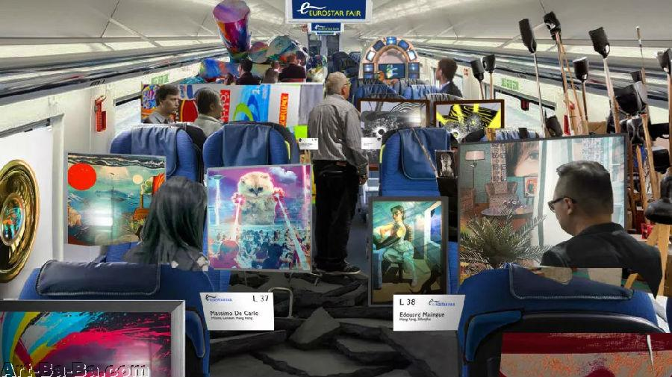

全体乘客请尽快登上“欧洲之星艺博会”号专列，无需办理登车手续、打开行李。这是一种新的火车抢劫形式吗？图片：courtesy of Kenny Schachter插图

伦敦上一轮当代艺术拍卖的成绩下滑了近10%，但单独一年的拍卖数据并不具有代表性和连贯性——总会有一些销售比其他销售更出色一些，所以从作品委托方面就已经没有可比性。但对于艺术而言，老一套的陈词滥调总是能奏效：经历了死亡、离婚、负债等等，总有否极泰来的时候。**11月的纽约秋拍上将出现很多顶尖的拍品，而我也很看好最后的拍卖成绩。**

在11月14日的苏富比晚场拍卖中，将会有两件抢眼的马克·格罗蒂扬（Mark Grotjahns）作品。据说这两件作品已经被10月初在佳士得拍卖上风光无限的穆格拉比家族（Mugrabis）订下，加上刚刚在本月早些时候的佳士得拍卖上的高调购入，该家族的格罗蒂扬收藏将再一次扩充。下个月，高古轩将在纽约展出约50件格罗蒂扬的作品，而现年50岁的艺术家本人也声称这是他退休前的告别演出。据说，穆格拉比家族的成员们很惊讶地得知，与往格罗蒂扬的作品在开幕前就早早预售出大部分的情况这次却有些不同，这次临近开幕时，还有不少作品剩余。

说回艺博会，或者说艺博会季。**权力的平衡在这片艺博会仙境上以一种我十多年未见过的程度发生着转变**。首先是2019年5月的纽约弗里兹艺博会（Frieze New York），我听说参展商会减少——在去年发生了空调系统问题使得展览大棚酷热难挡的情况后，参展商数量只是减少而已，并且也只出现了五个“叛逃”的后果。（顺便提一句，由Shane Campbell画廊发起的针对去年纽约弗里兹艺博会管理问题的集体诉讼，目前处于待决状态；当我问Campbell他还把谁列为了诉讼方时，他回答“每个展商”。）

纽约弗里兹艺博会总是会碰到些困难，因此我也听说他们正在考虑这个偏僻的举办地兰德岛（Randall’s Island），在2020年搬到纽约市里面。他们也对中型画廊降低了参展费用，希望能够阻止参展商的流失。**相反的是，巴塞尔艺博会也对费用作出了修改，但目的是为了让更多处境困难的画廊能够参与其中，而科隆艺博会（Art Cologne）则试图阻挡一些参展商前来参展的脚步，把自己的费用抬高了17%**，最终成功地把参展画廊从210个减少到了175个。我从不会想念科隆，但现在倒是更喜欢了。

**FIAC | 巴黎国际当代艺术博览会**

我一直很喜欢参加FIAC，因为在那里能看到很多我已经两周不见（从上个艺博会算起）的艺术圈朋友，同样还可以在巴黎大皇宫壮丽的玻璃穹顶下欣赏艺术作品。可惜的是，FIAC总监Jenifer Flay说在2020年后，艺博会将“有至少两年时间会在埃菲尔铁塔旁战神广场（Champ de Mars）边的Plateau Joffre举行，而目前在大皇宫举办的一切活动比如文化、体育、时尚活动，以及2024年奥运会和残奥会的部分项目都将转移到战神广场。

在搭乘欧洲之行列车时，我碰到一个尖叫着嚎啕大哭的小孩被警察从火车站台上拉走，一旁的母亲好像有些困惑而乘客们则大大松了口气。**我并不是说我有什么很强的超自然能力，但我似乎感受到了一种正在悄然发生的艺博会绝望症**，至少我去迈阿密海滩巴塞尔艺博会就有这样的感受——这很有可能成为一种公认的心理症状。世界卫生组织今年将“游戏障碍”（gaming disorder）正式列为了一种精神疾病，所以可能不断参加艺博会的症状也很像无法停止玩《Fornight》游戏一样。据估计，这款游戏的所有玩家平均每天花在游戏上的金额已经到达了数百万美元，堪比毒品和酒精的吸引力。

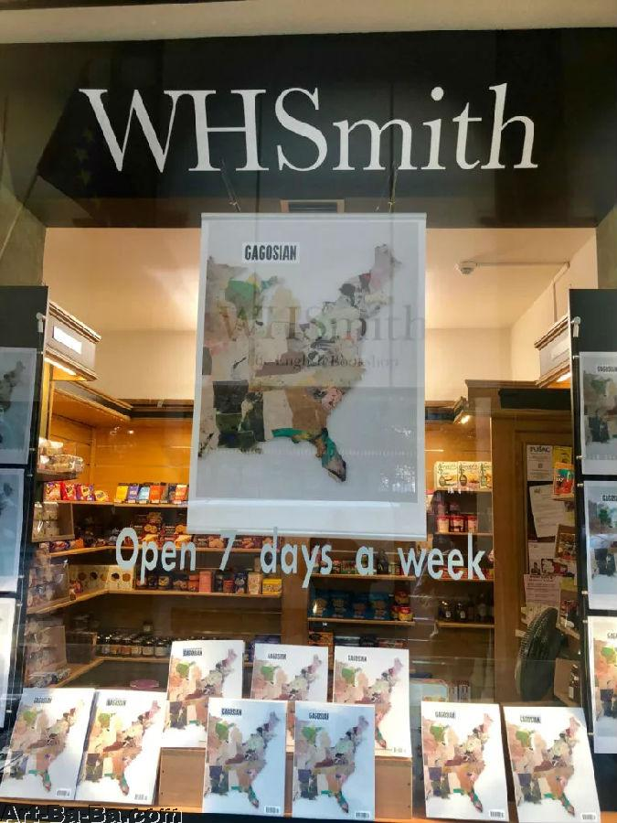

拉里·高古轩的版图，甚至无时无刻地侵占了巴黎商店的杂志展示区。图片：Photo courtesy of Kenny Schachter

有一个我认为她几乎不可能对艺博会持有消极态度的经纪人——因为她在那么多艺博会中都表现十分出色——将FIAC形容为一个痛苦难熬又缺乏活力的艺博会。她从一开始就不得不面对一连串愚蠢的问题，而其中的原因可能是FIAC的预览政策实在是太宽松了。

我没去最开始的VIP开幕（我一向“错过”这些场合，因为去和那些不耐烦的有钱人挤来挤去不是什么有意思的事），但参加了第二天早晨的提前预览。而这种艺术圈版本的“寻找沃利”（Where’s Wally）游戏也很有趣，比如要在画廊展位上找到他们的负责人。有些人已经不见了踪影，比如Johan Konig、Daniel Buchholz、Jay Jopling、Gavin Brown、Emmanuel Perrotin、拉里·高古轩（Larry G）和卓纳（David Zwirner）等。我找到了Tim Blum和Jeff Poe两人，但其实是在Bernard Arnault的巴斯奎亚展览上碰到的，所以也不作数。他们两个可以算得上艺术圈最少言寡语的人，或许可以说是地球上最沉默的经纪人。我很喜欢他们以及他们的画廊项目，但如果追着他们想要一幅画的话.....祝你好运。

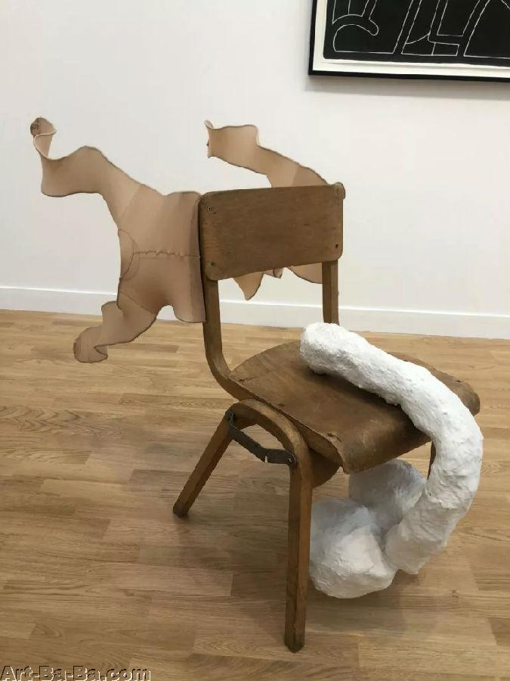

Barbara Gladstone带来的Sarah Lucas （在新美术馆也有展出）。图片：Photo courtesy of Kenny Schachter

尽管我看到艺博会上有少量作品被售出，但并不是大家挤破门疯抢的状况。尽管来自科隆的Buchholtz以15万美元卖出了一件R.H. Quaytman，但标价4.5万欧元的一幅Anne Imhof的作品却无人问津。伦敦Modern Art画廊卖出了一件Ron Nagel的雕塑，但另一件标价3.8万美元的作品似乎还在待售状态。（Mathew Marks有一条不卖给Kenny的销售规则，所以如果我想买作品的话需要等作品在拍卖行露面时才有机会。）一张看上去很不错的辛迪·舍曼（Cindy Sherman）作品中，主题是一辆经典的捷豹跑车，让整件作品看上去更为诱人。不过在我询问时，这套一版六件的作品（标价为27.5万美元）仍待出售。同时，Doyenne Barbara Gladstone也在她自己的展位上，同时留在那儿的还有27.5万英镑的Sarah Lucas作品。

Anton Kern也在尽责地看守着自己的展位，在那里你能找到Nicole Eisenman非常特别的铜雕新作，售价为22.5万美元。另外，来自法国勃艮第地区Chagny的Pietro Sparta画廊带来了独一无二的Thomas Schütte的头部雕塑，售价为24万欧元，而如果是整个人形的话价格为180万欧元。杜塞尔多夫的老牌画廊Konrad Fischer带来了一件Marcel Broodthaers（来自艺术家遗产） 用煤块制作的佳作，价格为25万欧元。请问有人感兴趣吗？

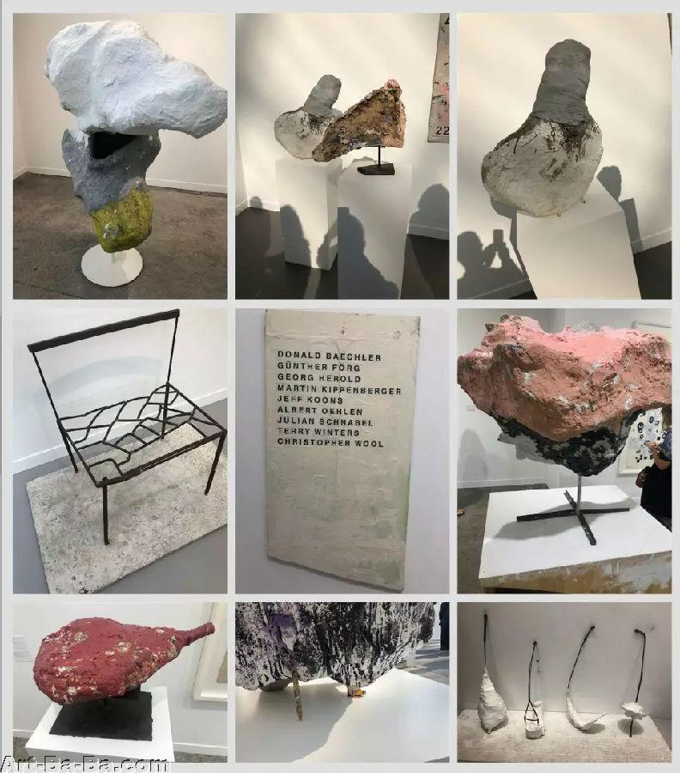

请随意挑选Franz West的作品（从左至右、从上到下的顺序依次为）Van Laere、Grasslin、Graslin、 Hetzler、Hetzler、 Seroussi、Hauser和Zwirner带来的作品。我又放了一张蓬皮杜展出的Franz West来填满格子。图片拼贴：courtesy of Kenny Schachter

**每次艺博会上，总有那么一个艺术家的作品几乎满场可见，而且通常都是白人男性艺术家**，比如：Rudolf Stingel、Christopher Wool、Albert Oehlen、George Condo、当然还有KAWS，而在FIAC则轮到了Franz West。这里有一份关于并不完整的Franz West作品清单（因为他的作品实在太多了），而且在我进行确认时这些作品都还未售出。**看来市场的脚步还没有赶上这位在蓬皮杜和即将在泰特美术馆进行展览的艺术家热度**。其雕塑作品的具体价格详单包括：卓纳（150万美元）、安特卫普的画廊Tim van Laere（89万欧元）、巴黎的Natalie Seroussi画廊（85万欧元）、豪瑟沃斯（32万欧元）、Barbel Grasslin（24万欧元）以及Max Hetzler画廊（16万欧元，一组两个）。这几乎已经是一套完整的Franz West收藏，我很乐意把这些都买下来再做一场美术馆展览。

如果每个人都像我那样贪婪的话，FIAC应该会售罄。我几乎能够说服自己买下每件东西，而要坚持住不买东西真的很艰难。人们经常在讨论一些买家和卖家的懊恼，但对于我来说是出价的困扰。我在佩斯画廊为一件作品报出了比售价低了1/3的价格，而出乎意料的是几天后这个价格居然被接受了。现在看来，为作品报个价并暂时保留似乎是件很简单的事情，但这样的效果就像是做爱到了一半的高潮时戛然而止。除非我真的赢了那个16亿美元的超级大乐透——但我并没有。不过，我也没有完全空手而归。我从科隆的Jan Kaps画廊买到了一件艺术家Jean-Marie Appriou的玻璃虾制品，以及从Clearing画廊（纽约、布鲁塞尔）的一对叠在一起的铝制骆驼雕塑，出自同一位艺术家之手。

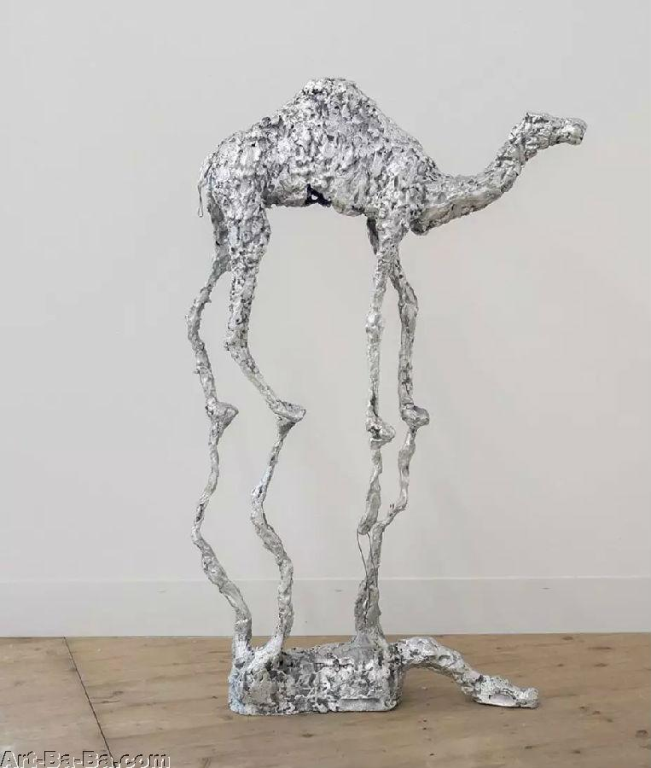

Jean-Marie Appriou创作的上下叠在一起的骆驼。图片：by Kenny Schachter

Gmurzynska 画廊带来了法国时尚设计师Alexandre de Betak设计的一座假消防站。但它的设计似乎过了火候，已经让我的兴趣在进入展位前就已经燃烧殆尽（所以我没有进去）。**请停止这样为展位变装的流行了，除了无意义的戏剧化效果外毫无亮点。**

**PARIS INTERNATIONALE**

**巴黎国际展**

**步入第四届的巴黎国际展每年都在不同场所进行，而巴黎丰富的建筑文化历史倒也成为了前往参观艺博会的理由。**今年的巴黎国际展在巴黎第8区一栋宏伟古老的建筑中进行。这栋有四个大套间的建筑之后将作为高端住宅被挂牌上市。对于这个年轻的艺博会而言，金钱并不是首要的。不过我还是看到日内瓦出生的藏家David Brolliet在两个画廊间的洗手间里（这栋建筑里的每个衣柜、厨房、任何角落甚至缝隙都被拿来使用了）心急火燎地在佳士得巴黎日场拍卖中出价。**你永远逃不开市场。**

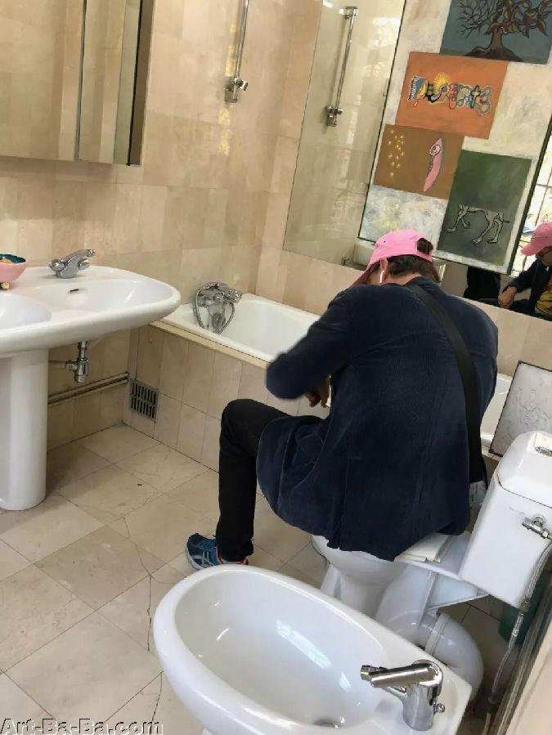

David Brolliet在巴黎国际展的厕所里竞价。我猜这事也不是头一回发生了。图片： Photo by Kenny Schachter

成立于2016年，来自伦敦东区的Emalin画廊是一个令人眼前一亮的小空间，由一对奥地利富有创新精神的年轻人经营，分别为Angelina Volk和Leopold Thun。尽管这是少数几个我会经常参观的画廊，但有时候还是在海外看到一些本土画廊更方便一些（这也是艺博会的好处）。这次Emalin带来的是33岁的洛杉矶摄影师Megan Plunkett的作品。她从Craiglist的分类广告中挖掘了各类出售商品的广告中含有狗的图像，比如卖沙发、卖沙发的帖子。尽管这种理查德·普林斯类型的作品完全不对我胃口，但我还是买了一幅——所有的这些作品都是8x10英尺，售价为1000英镑。

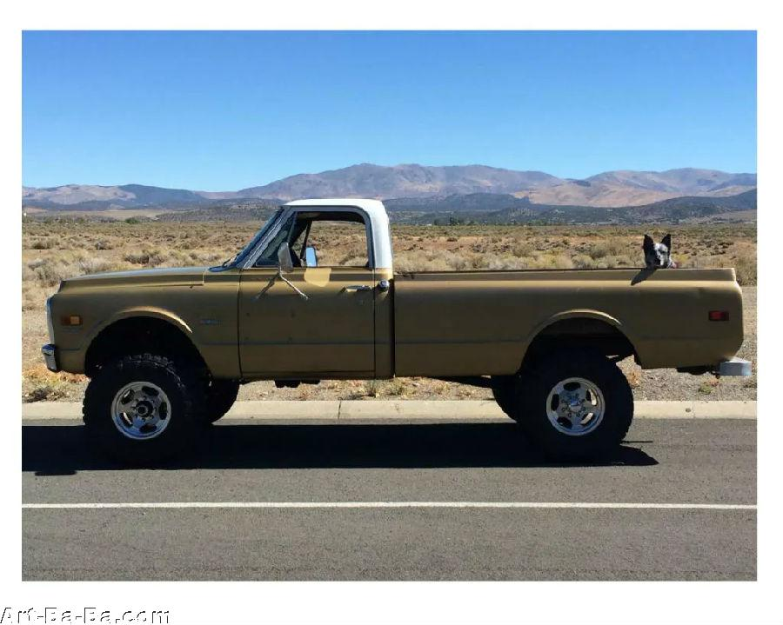

Megan Plunkett, 《小狗》（Small Dogs 09）, 2018, 数码印刷 图片： Courtesy of the artist

来自华沙的Wschod画廊（即便是波兰人也无法对画廊周产生免疫，已经在上个月进行过了一次）展示了一组由 Andres Dickson创作的一些令人印象深刻的小幅具象绘画。今年30岁的美国艺术家目前生活在法兰克福，其作品令人联想到Kai Althoff的绘画。后者在伦敦苏富比日场拍卖中刚刚以高出估价10倍的90万美元创下个人拍卖成绩，而Dickson的作品价格则便宜了很多。

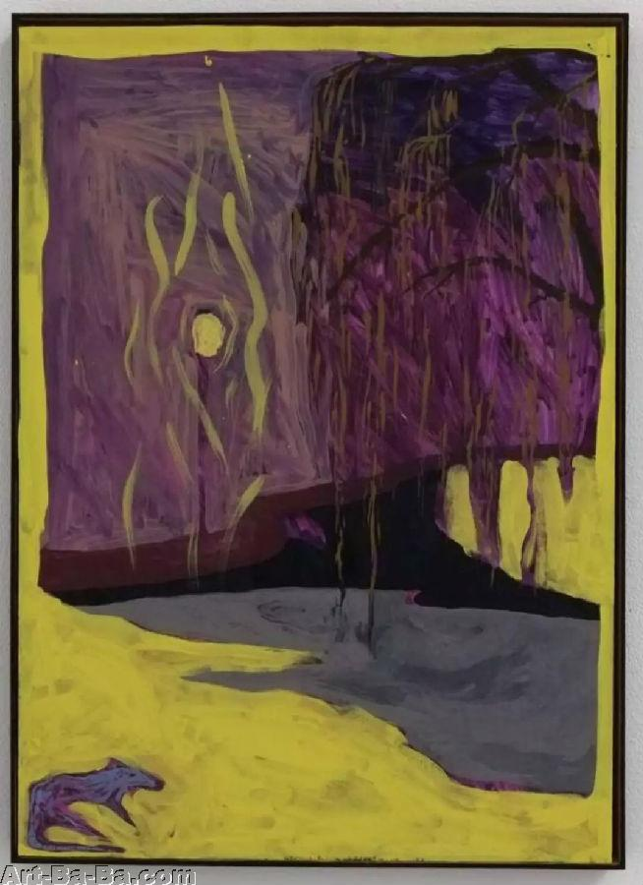

Galeria Wschod的Anders Dickson。图片：courtesy of Kenny Schachter

位于英国Hove的非营利机构650mAh是一个艺术与电子烟商店混合的神奇空间，而这次他们在资助下获得了免费参加巴黎国际展的机会。机构的拥有者Tabitha Steinberg和Ella Fleck可能是我见到过的最难对付、最古怪的经纪人了（他们在一个怪异的隔间内和我铆足了劲），而单凭这一点他们就获得了我的支持。**以一间厕所和一间衣柜（没错，确实就是这样）作为展位的650mAh带来了荷兰艺术家/设计师Hendrickje Schimmel的作品**。这位28岁的艺术家以Tenant of Culture之名进行创作（这比她的名字要好念很多），呈现了一些撕破的鞋子、运动鞋等通过重新浇铸而成的雕塑作品，价格为每件1800欧元（有几件已经售出）。展位上还有许多大功率的电子烟设备，所以在刚进入空间时我还不得不眯着眼在烟雾缭绕的空间里寻找Tabitha和Ella。

**结论**

**一位投机者把满满一口老式雪茄烟直接吐向了我，当我抱怨时，对方突然说：“你可是在巴黎！”**对于另一个从海外旅行至此却从没有去过艺博会的人，我不会觉得有什么巨大的损失，毕竟单单在这座城市的美术馆里就有米罗（Miró）、毕加索、立体主义、巴斯奎亚和Franz West等着大家。

我自己已经远离了艺博会（如果你相信的话），然而我却一直在走向另一种伪善而混乱的生活。**我应该在火车上发起一场艺博会：欧洲之星艺博会（Eurostar fair）。这场艺博会中，不用打包或是拆开行李，不用登记或检查，也不用下车，好好享受这趟旅程即可**。这算是一种新的火车打劫方式。

对了，我应该也会错过马上要进行的上海西岸艺术与设计博览会以及ART021艺博会。去年我受ART021邀请免费成为了参展商，但今年就没有受到这样的邀请。无论如何，我觉得自己应该存点钱为11月的纽约拍卖季做准备，所以现在正在把艺博会的开支进行削减。

文 | Kenny Schachter

译 | Elaine

**巴塞尔都市项目的野心：如何将顶级艺博会模式延展至全球？（上）**

功能:  [[返回]](javascript:history.back();)  [[上一主题]](http://www.art-ba-ba.com/main/?menu=Previous&forumId=8&threadId=191154)  [[下一主题]](http://www.art-ba-ba.com/main/?menu=Next&forumId=8&threadId=191154)  [[刷新]](javascript:%20window.location.reload();)

发起人：[聚光灯](http://www.art-ba-ba.com/main/search.art?username=聚光灯)　　回复数：**1** 　　浏览数：**198** 　　最后更新：2018/09/29 16:43:33 by [guest](http://www.art-ba-ba.com/main/search.art?username=guest)

|  |
| --- |
| 1/11  跳转到第页 |

|  |
| --- |
| 发帖: **308** 威望: **点** 注册时间:2017-03-22 最后登录:2018-11-08 |

[楼主] [**聚光灯**](http://www.art-ba-ba.com/main/search.art?username=guest)2018-09-28 16:35:28

[引用回复](http://www.art-ba-ba.com/main/advAddPost.art?threadId=191154&postId=488013&forumId=8)  [回复](http://www.art-ba-ba.com/main/advAddPost.art?threadId=191154&postId=&forumId=8)

来源：artnet

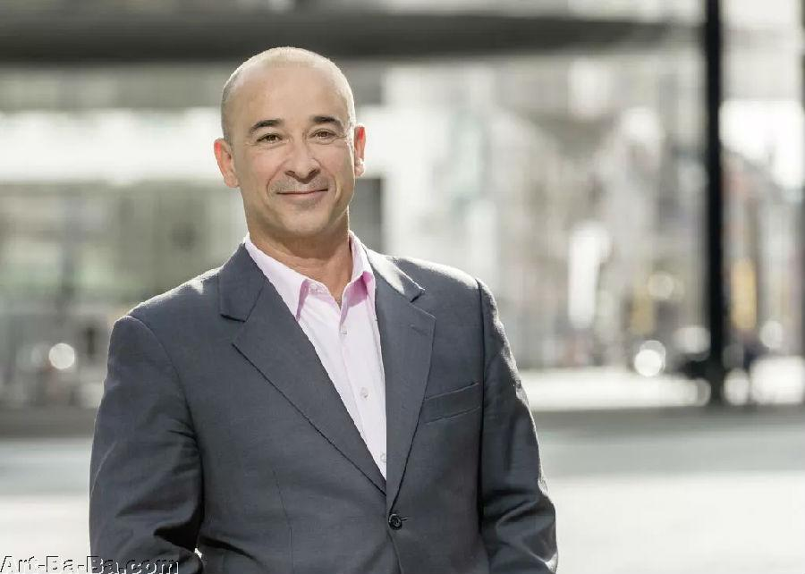

Patrick Foret，巴塞尔艺博会商业项目总监。图片：courtesy of Art Basel

在过去的一周内，布宜诺斯艾利斯的居民们发现自己陷入了艺术的包围中——艺术作品散落在公共公园内、攀附在高耸的建筑上、甚至渗透到了废旧工业区或是被嵌入脚下的人行道中。这些突然出现在城市中的艺术作品，绝大多数是具有不错前景的阿根廷艺术家们的创作，也是巴塞尔艺博会都市项目最显著的成果。这一新项目是瑞士艺博会巨头巴塞尔艺博会为培养全球艺术生态系统而发起的新动作。

去年11月，伴随着一系列对谈和庆祝活动，这项新计划正式开始。Cecilia Alemani将担任策展人，这个展览现在仍处在成型中的新阶段——（最终目标是）推动当地艺术圈长期的经济发展。

听起来是否有些模糊不清？但这正是目前正处在实验阶段的巴塞尔艺博会“都市项目”的特性，项目本身也在逐步成型。事实上，我们可以这样想——**这些组织者们就像是实验室技术人员，正努力将这些围绕在艺术和奢侈品行业的庞大资本转化为更稳定、可持续的能量源，为处境艰难的艺术圈提供支持。**布宜诺斯艾利斯即是一例。今年阿根廷比索的暴跌让事情变得更加复杂，技术人员们（巴塞尔艺博会的组织者）不得不在一种混乱的环境中展开工作：政府部门接连关门、预算大幅缩减、紧张气氛遍及全国。

不过，一切都没有打乱实验幕后推动者、巴塞尔艺博会商业项目总监Patrick Foret的步伐，他敏锐地意识到**艺术和全球资本正前所未有地产生着交集**。Foret出生于法国，能熟练使用日语。他在谈论商业时经常会用到“美”这个词，在巴塞尔之前他曾在阿联酋旅游发展和投资公司工作，在萨迪岛（Saadiyat Island）创造了一个艺术乌托邦，并担任阿布扎比卢浮宫和古根海姆建设的项目经理。

为了更好地了解巴塞尔艺博会“都市项目”的运行方式及接下来的规划，artnet新闻主编Andrew Goldstein和Foret在布宜诺斯艾利斯坐下来聊了聊这个进行中的新项目。

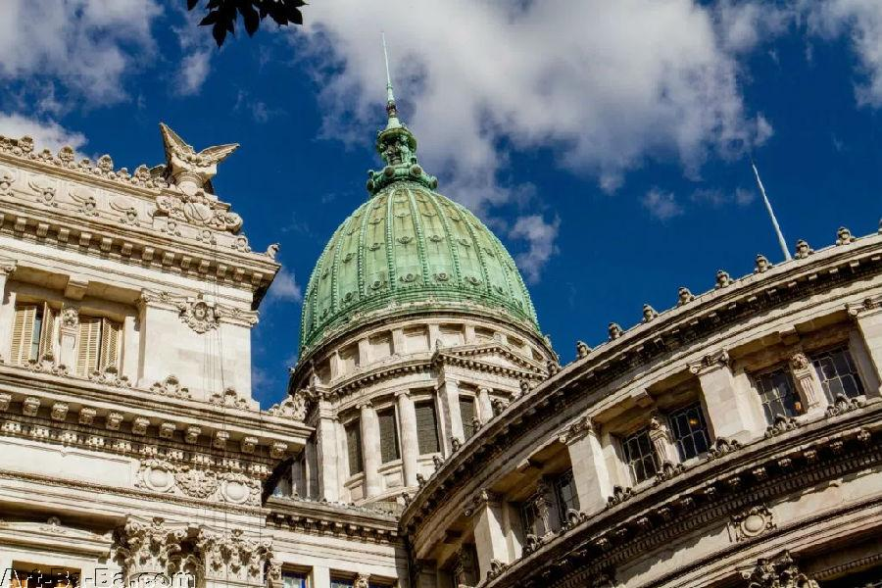

布宜诺斯艾利斯Congreso de La Nacion。图片：Courtesy of the City of Buenos Aires

**在如今的全球艺术世界，很多城市都举行艺博会。这变成了一种相对“无聊”的经历，因为每个艺博会的场馆都是那些如同抗菌实验室般的会议中心或一个空间站，和举办城市的本土文化语境脱离。巴塞尔艺博会都市项目既不是艺博会，也不是双年展或三年展或画廊周活动，而更像是各种类型的融合。所以，能否说说什么是巴塞尔艺博会都市项目？它的目的是什么？**

几年前我们决定不想再做第四个巴塞尔艺博会（已有的为香港、迈阿密和巴塞尔）。就像你说的，现在的艺博会太多了。在这个行业经历了50年左右的历史后，我们也明白已经很难再打造一个和其他三个同水平的艺博会了，所以我们要放缓脚步。但我们还是需要通过艺博会与一个非常庞大的藏家和展商关系网打交道。

因此，我们就想看看还能再做些什么。当时有很多被巴塞尔艺博会的经济影响力所吸引的城市时不时来找我们，而根据市议会的报告我们每年在迈阿密海滩产生约5亿美元的经济效益。对于那些找上门来的城市，我们只能说，“不，我们不会再做一个艺博会了。”

但我也开始对这些城市进行研究，有什么合适的事情是可以放在那里做的。我花了两年多的时间和全球好几个城市的市长进行对话，从中我们了解到，其实**在艺术圈的中心以外，也有非常活跃的艺术氛围，有对此非常投入的政府和充满激情的艺术工作者以及很棒的艺术家们**。但他们却没有得到应有的关注。

巴塞尔艺博会要提供的则是和整个艺术生态系统中各层级关系网进行沟通交流的平台，无论是艺术家、藏家、经纪人或是机构。同时，我们也能够根据项目所在地进行专业规划。

这是新模式的美妙之处，也是挑战所在：每座城市都有自己的文化生态系统。对于我们来说，任何一个巴塞尔艺博会都市项目的第一步，都是要让自己融入一个地方五个月（甚至更久）。我们在那里的行程会非常紧张，要和当地艺术圈所有的重要人物进行上百场访谈。最终，我们要理解这座城市独一无二的文化定位。

**从战略角度来分析，巴塞尔艺博会都市项目是如何在总体上对巴塞尔艺博会产生帮助的？**

对巴塞尔艺博会来说，这相当于创造了一种与藏家和客户交流的新形式。我们处于引领者的位置，所以一项重要的任务就是创新，向市场展示这里有新的探索机会，也有新的方式帮助城市和政府进行投资，以帮助当地艺术事业的发展。这样一来，能让他们参与到更大范围的艺术对话内。所以，从某种程度来说，我们成为了连接国际艺术界的桥梁。

**那么在帮助各个城市对当地艺术事业进行投资和达成巴塞尔艺博会自己的商业目标之间，是否有着直接的关联？**

几年前，我们做了一些市场营销工作坊，将巴塞尔艺博会定义为“推动艺术世界前行的交流平台”。这样一来，我们拥有了更大的自由度，可以不只做展览。

最终，我们需要创造商业、文化和知识方面的各种交流机会，就像Cecilia的巴塞尔艺博会都市项目就是对艺术品交易方面的探讨。这是一种新的模式，所以像你这样的人确实会有很多问题，艺术圈也会有问题。只有在做了几年之后，它才会真正开始立足。

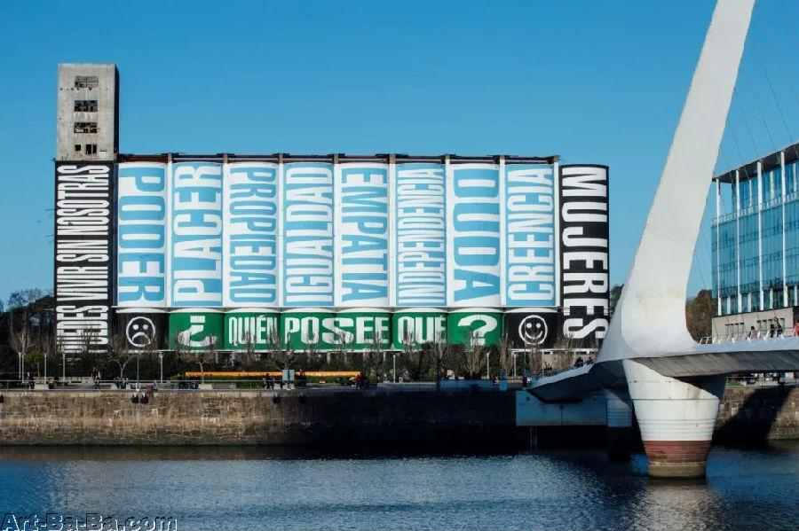

Barbara Kruger，《Untitled (No Puedes Vivir Sin Nosotras You Can’t Live Without Us)》，2018。图片：Courtesy the artist and Art Basel

**你们为什么会决定从布宜诺斯艾利斯开始这个项目？**

布宜诺斯艾利斯市政府非常愿意成为第一个实验者。如果我没记错的话，市长Horacio Rodríguez Larreta在第一次见面时就告诉我们，“如果通过巴塞尔艺博会都市项目，我们能够让城市的各界艺术人士开始协同工作，在同一目标下促发整个艺术圈的发展，这将是个十分了不起的成就。”他确实说的没错。当我们抵达布宜诺斯艾利斯时，那里的人都窝在自己的角落里为生存而战，虽然他们很愿意互相合作但却没有这么做。

我们花了两年的时间才和这座城市建立起联系。布宜诺斯艾利斯现代艺术博物馆（Museo de Arte Moderno de Buenos Aires，MAMBA）馆长Victoria Noorthoorn在一开始看到像巴塞尔艺博会这样的大型展会来到这座城市，其实是持怀疑态度的。所以我们不得不去倾听和理解，并向他们解释清楚**巴塞尔艺博会都市项目的主角并不是艺博会，而是城市本身和它的当代艺术圈**。即便几周前阿根廷比索暴跌，你还是能感受到政府对文化事业的积极支持。

这就是我们想要的合作伙伴，同时也有很多城市找到我们进行了类似的谈话，而且越来越多。大概20年前，Richard Florida的《创意阶级的兴起》（The Rise of the Creative Class）中认为**对于一个都市中心而言，文化是经济发展的重要部分**，如今这一观念已被普遍接受了。这比古根海姆美术馆在毕尔巴鄂建立分馆更迈进了一步。

**当一个城市来联系巴塞尔艺博会，希望估算一下他们（做这一项目）的成功几率，你们通常会做些什么？**

我们会对当地的艺术圈进行审核，也需要了解一些常识性的情况——当你开始和一座城市建立关系时，确保政府和经济的稳定性永远是最重要的。我们还要看那里是否有活跃的艺术氛围，以及非常专注于此的业内人员。

**到目前为止，你们一共审核过多少个城市？**

恕我无法透露这个数字，但确实很多，至少20多个。有时候过程很快，因为内战或动乱，我们会意识到这并不是我们想去的地方。有很多很棒的艺术胜地不幸笼罩在比较危险的政治和经济阴影下，我们虽然暂时无法参与，但还是会不断关注它们。在2016年3月宣布这一新项目时，我们就已经开始了各种商讨，并最终达成一致——在9月份宣布布宜诺斯艾利斯为第一个合作城市。

全球有好几个地方都是充满想象力的，而且所有人都知道布宜诺斯艾利斯是一个充满激情，音乐、探戈、文学、电影和视觉艺术氛围浓厚的地方，有着很长的历史和文化传统。我们在那里也有朋友和不少藏家。

另外，布宜诺斯艾利斯市政府的思维非常开放，这一点很重要。因为我们也不是带着一个制订好的计划来的。先期研究阶段过后，我们对当地的艺术氛围进行了态势分析，这样才能提出符合所有艺术圈人士需求的战略。除了这个，我们还需要设计一个完整的方案，包括如何转钱、如何在城市自有的规则框架中和当地进行互动。接着，当我们的提案完成后，我们再回到布宜诺斯艾利斯呈现我们的想法。最终，巴塞尔艺博会都市项目是和布宜诺斯艾利斯一起设计、也是为这座城市设计的——我们把方方面面都考虑到了，这才是推动一切发生的原点。

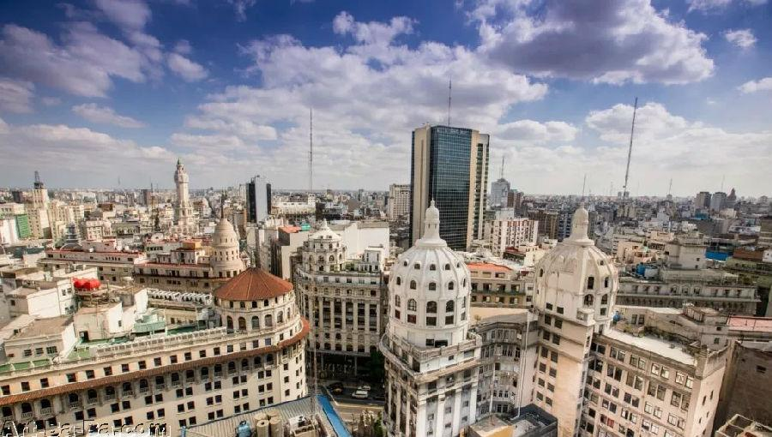

布宜诺斯艾利斯。图片：Courtesy of Art Basel

**所以你获得了他们的支持。**

是的，而且这对于都市项目来说很关键。有些人会质疑我们，这没问题。重要的是，巴塞尔艺博会作为一个合作者是在倾听他们的需求（也很在乎这些）。**我们并不是带着什么庞大的商业计划而来，或者试图从这座城市偷取什么东西——相反，我们满怀着尊重来到这里，欣赏当地的艺术生态。**为了做到这些，你就需要去了解这座城市。我是一个很笨的法国人，有些无可救药的浪漫，对我来说巴塞尔艺博会都市项目是个很美丽的商业项目。它非常浪漫，是一段需要长期探索的旅程。我们为那些和我们一样推动艺术和文化发展的人创造了未来、提供了机会，尽管这些人可能并没有完全融入这个世界。鉴于巴塞尔艺博会的国际地位，我们有机会打造这样一座桥梁，将这些并没有站在中心的人和全球舞台连接。他们值得拥有这样的机会。

**因为这是一个实验，所以它也很令人兴奋。**

是的，而且有可能在接下来50年内它一直是个实验。有所谓的“软影响”和“硬影响”两方面：“硬影响”很容易通过各种途径立即进行检验，比如媒体报道、来到这座城市的人数、创造的机会数量或是画廊在一个画廊周内所达成的销售额等；而“软影响”指的是比较不明显的长期影响，比如为年轻艺术家创造的机会或与国际艺术圈的接触等。比如，我们将UBS加拿大的负责人介绍给了布宜诺斯艾利斯文化部的官员，他们记得多伦多和布宜诺斯艾利斯是姐妹城市，所以现在已经开始讨论起合作的可能。

**像巴塞尔艺博会都市项目这样的计划，肯定有投入和产出。我们已经讨论过了产出，但很多人也会猜测这个项目需要投入多少资金。当地媒体曾报道过，布宜诺斯艾利斯在这个项目上总共投资了约250万美元。具体的分项投入是怎样的？这些钱是否包括研究阶段的开支？**

研究阶段的支出是在我们开始前预付的，但我不能透露数字。我们一旦和一座城市进行对话后，就会让我们的企业资助者也加入对话，所以我们也会自己贡献出企业赞助的部分——比如主要的资助者之一，UBS。因此，当我们推开市长办公室的门时，我们已经带着一些好消息来了（我们是带着对艺术的外部投资来的）。接着，我们会去找当地企业赞助，这里有一点很重要：**我们找的是从来没有对艺术进行过赞助的文化合作伙伴，因为不想破坏当地的生态系统。**如果我们带走了原本对艺术进行支持的企业赞助，那可能就会破坏了一家美术馆（比如arteBA）的支持来源。如果这样，可能会被当地艺术圈疏远。我们做了很多努力，跑了很多企业。有些当地企业以前从来没有考虑过艺术方面的赞助，现在他们的加入就完成了政府的任务，拓展了本地资金赞助的来源。

但每座城市都不同。我了解到有些城市的政府在这方面的投入为零，但当地企业的赞助反而非常活跃；也有一些城市政府对于文化事业非常支持，并在文化投资方面投入很多。布宜诺斯艾利斯政府很出色的一点就是在于他们切实地把这次合作视为一个长期的过程。

**预算是怎么分配的？**

一部分预算是用于当地生产，为当地提供就业机会。我们雇佣了一些人，而政府也为这个项目雇佣了不少人，两边大概各有15-20名新增的工作人员。还有些预算则用在巴塞尔艺博会方面，用以联系全球关系网、进行公关活动、社交媒体推广、在展览上的曝光、VIP项目等，都是为了给这座城市带来更多藏家。如果我们的阿根廷友人明年来到威尼斯双年展，我们可能就会为布宜诺斯艾利斯举办一个活动。另外，在迈阿密海滩巴塞尔艺博会，我们或许也会举办一个对话项目，讨论阿根廷艺术圈的未来。当然，所有这一切并不意味着这是去巴塞尔艺博会的通行证。我们还是有一套非常严格的流程，**你是巴塞尔艺博会都市项目的参与者并不代表着你可以去巴塞尔艺博会**。不过，Isla Flotante画廊确实入选了今年的Positions单元。

**如果把布宜诺斯艾利斯市的250万美元投入算在内，巴塞尔艺博会都市项目的总花费是多少？**

你需要问一下他们市政府是不是愿意公布这个数字。重要的是这些预算都是对文化的投资，对城市、未来发展的投资，以支持当地艺术的发展。

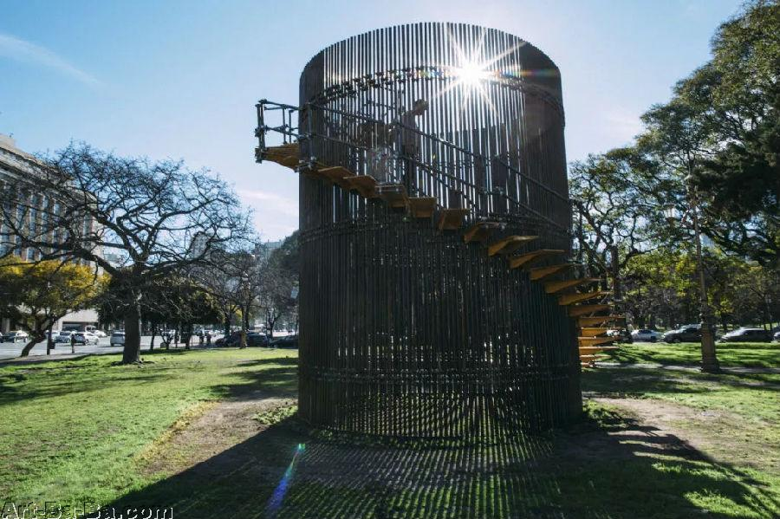

Luciana Lamothe，《Starting Zone》。图片：Courtesy of Art Basel

**考虑到当地新闻媒体提出的质疑，我觉得信息传递这一点很重要。**

在新实验变得更成熟前，我觉得总会有质疑声存在，但我们对于这个项目的投入是非常坚定的。尽管我不是瑞士人，但我知道瑞士商业文化的美好之处就在于对质量的重视和长期的投入。所以，我们目前对于明年和下一个城市签订合作（的前景），没有感受到任何压力。这依旧是一次企业运营的旅程——你做的任何计划都有可能被现实打断。某天早晨，你醒来就发现比索暴跌了，那该怎么做呢？我担心的是有一天会形成一个固化的模版，它从一个城市换到另一个城市，这其实不可能成功，而且我们也不会产生任何影响力。

**在经济危机的形势下，对巴塞尔艺博会都市项目进行投资的意义在哪里，当地人可能并不能被成功说服。他们会质疑在政府部门数量迅速减少，开支被大幅削减的情况下，为何还要花钱办这样一个大型又花哨的艺术展览？对此，你怎么看？**

我们为这个项目花了两年时间，所以并不是在经济衰退时才开始的。不幸的是，阿根廷这个国家长期处于危机之中，如果你和这里的人交流，会发现他们非常悲伤和失望。同时，他们又会以哲学角度来看待这一切，这样才能够习惯这种长期的危机形势，继续生活下去。我们是和市政府打交道，而不是国家政府，这一点还是很不同的。布宜诺斯艾利斯市的经济还比较强劲，也有自己的文化预算。

**展览会产生销售吗？**

我们没有介入到那个层面，但Cecilia展览里的所有作品都属于艺术家。全球的藏家们如果感兴趣都可以和艺术家本人联系，也可以通过画廊购买自己喜欢的作品。我们希望藏家们都找到他们真正喜欢的艺术，因为我们的目的就是使他们产生这种愉悦感——这也是他们为什么会回到巴塞尔艺博会的原因。我们希望政府可以长期持有其中的几件作品，但这完全取决于他们。我们在这里不会被销售左右，但这对于藏家和艺术家而言是很重要的。

**你曾提到，通过初期的相处了解和研究，你们集中讨论了布宜诺斯艾利斯艺术圈中一个亟待解决的关键问题。能否说一下是什么？**

从我们的角度来看，他们拥有着非常傲人的文化和艺术底蕴，但同时又对自己的能力缺乏自信，没有和世界进行积极互动。所以，我们进行了介入，告诉他们，“你们可以做到”。这让他们感受到了一种解脱。其中的美妙之处在于，你看到这座城市曾经分散的艺术工作者们在同一个目标下开始合作，而这个目标就是“把我们呈现在这个世界”。如果你和这里的人交流，会发现他们对推动文化发展充满了乐观和兴奋之情，政府也拥有同样的意愿。

文丨Andrew Goldstein

译丨Elaine

|  |
| --- |
| 发帖: **-13772** 威望: **20点** 注册时间:2006-07-24 最后登录:2012-05-29 |

[沙发:1楼] [**guest**](http://www.art-ba-ba.com/main/search.art?username=guest)2018-09-29 16:43:33

[引用回复](http://www.art-ba-ba.com/main/advAddPost.art?threadId=191154&postId=488030&forumId=8)  [回复](http://www.art-ba-ba.com/main/advAddPost.art?threadId=191154&postId=&forumId=8)

来源：artnet

巴塞尔都市项目的野心：如何将顶级艺博会模式延展至全球？（下）



Patrick Foret，巴塞尔艺博会商业项目总监。图片：Photo courtesy of Art Basel

不久前artnet新闻主编Andrew Goldstein和Patrick Foret进行了一场关于“巴塞尔艺术展都市项目”（Art Basel Cities，以下简称都市项目）这一新计划（布宜诺斯艾利斯为第一个开展的城市）的讨论，其中的一个中心话题就是这一项目所涉及到的**金钱、道德观和可持续性**。

九月初，阿根廷当地的报纸《El Diario Z》批评**政府在阿根廷比索不断贬值的情况下，依旧在都市项目上花费了200万美元，而布宜诺斯艾利斯神圣的Alvear剧院却因为资金削减关闭了长达四年之久**。都市项目这种新形式能产生什么样的影响目前还没有显现，但一位不具名的当地藏家打趣说这座首都城市“买了一场空”。

Foret礼貌地将这些指责一一化解，澄清说巴塞尔方面得到的这笔公共资金并不是从陷于财政困境的阿根廷联邦政府处获得，而是来自于布宜诺斯艾利斯市政府，并同时说明市政府的“经济状况十分稳定”而且拥有“自己的文化预算”。然而，相对于布宜诺斯艾利斯投了多少钱给巴塞尔，我更感兴趣的是巴塞尔艺术展（Art Basel）在布宜诺斯艾利斯花了多少钱。

当Goldstein问道这一项目的总投资时，Foret让他向当地政府官员询问，这也意味着我们现在并不知道有多少外部投资参与到了这个项目里。但Foret解释说“我们（指巴塞尔艺术展）也在由瑞银（UBS）主导的企业资助下对项目进行了投入”，同时也招募了一些“从没有在艺术方面进行赞助”的当地企业作为赞助者，从而避免了从阿根廷艺术家和艺术机构方面分走现有赞助人的局面。

根据21世纪的经济形势来看，我仍然非常肯定的是这一项目的外部投资才是重头戏，而且我猜测要比城市和纳税人的投入要多很多。无论是在艺术圈内还是艺术圈外，这一时代**最明显的信号并不只有公共资助的退位，同样还有私人资金的高歌猛进**。现在，那些被政府遗弃在干涸岸边的大型艺术项目，很多都得到了私人投资的润泽。

这真的很糟糕吗？我觉得未必，每件事都取决于最后的执行。在讨论到都市项目的整体愿景时，Foret提到Richard Florida的《创意阶级的兴起》（The Rise of the Creative Class, 2002）里曾写道“城市应该提供适宜步行的街区、便捷的交通工具以及手工作坊等各种设施，来吸引有知识的工人和时髦的企业家，共同创造城市的繁荣”。而Foret认为这样的理念已经成为“被普遍接受的事实。”但即便是Florida本人都已经意识到，他所提出的这些理论已经创造出了一些他自己都没有预料到的断层。

他随后于2017年发表了《新都市危机》（The New Urban Crisis）一书，在为这本书做的采访中Florid坦承道，“我低估了这些力量聚集在一起时所产生的分歧的程度。”如今，他认为自己在近20年前提出的发展理论引发了“城市间的空间不平等性”，“发展胜出的城市和失败的城市间出现了一种获胜者拿走所有资源的形态。”所以分化后各阶级间的敌意倒是助长了像Rob Ford和特朗普这样毁灭性的民粹主义者的兴起。

巴塞尔艺术展在布宜诺斯艾利斯这一项目上已经投入了两年的时间，而Foret也一再强调为了达到长期的良好发展，他们会坚定地与这座城市和当地艺术圈紧密合作。然而，都市项目是一次前所未有的文化介入实验，无论参与的人再怎么聪明、细致、考虑周详，Richard Florida承认的那种恐惧感也应该让我们意识到这一实验的结果没有任何保障。

文丨Tim Schneider

**「灰色市场」：为什么巴塞尔艺博会既是好事，也是坏事？**

功能:  [[返回]](javascript:history.back();)  [[上一主题]](http://www.art-ba-ba.com/main/?menu=Previous&forumId=8&threadId=190027)  [[下一主题]](http://www.art-ba-ba.com/main/?menu=Next&forumId=8&threadId=190027)  [[刷新]](javascript:%20window.location.reload();)

发起人：[开平方根](http://www.art-ba-ba.com/main/search.art?username=开平方根)　　回复数：**0** 　　浏览数：**208** 　　最后更新：2018/06/22 19:57:09 by [开平方根](http://www.art-ba-ba.com/main/search.art?username=开平方根)

|  |
| --- |
| 1/11  跳转到第页 |

|  |
| --- |
| 发帖: **166** 威望: **点** 注册时间:2017-03-13 最后登录:2018-11-08 |

[楼主] [**开平方根**](http://www.art-ba-ba.com/main/search.art?username=开平方根)2018-06-22 19:57:09

[引用回复](http://www.art-ba-ba.com/main/advAddPost.art?threadId=190027&postId=486520&forumId=8)  [回复](http://www.art-ba-ba.com/main/advAddPost.art?threadId=190027&postId=&forumId=8)

来源：artnet

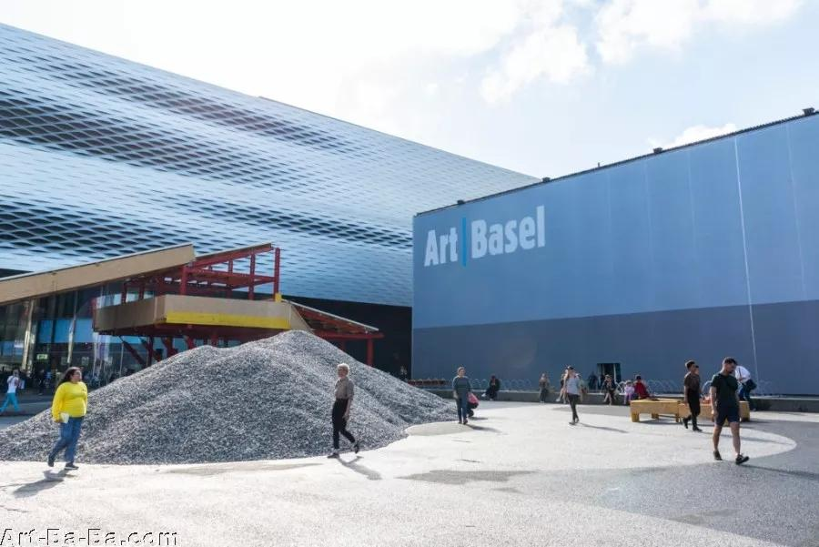

《Basilea》（2018）现场。图片：由Creative Time 和 巴塞尔艺术博览会提供

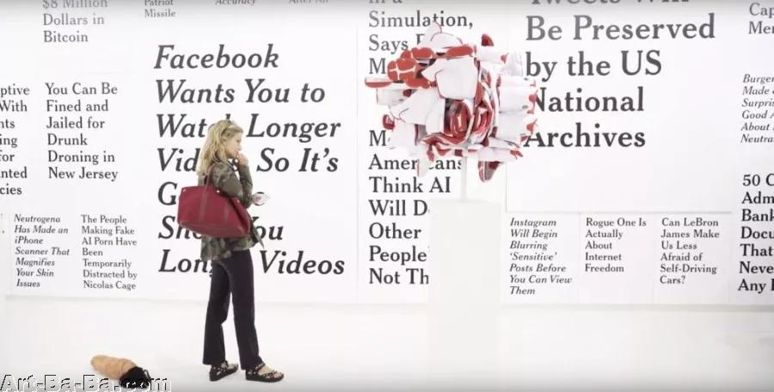

一位观众在琼娜杰弗里斯展位上罗恩寺田的作品《TL; DR》(2017–18)前参观。图片：巴塞尔艺术博览会视频截图

**这是一个价值百万的问题**

多年来，每当话题谈到参观艺博会的体验时，我从艺术行业大咖口中听到的最频繁的论调就是——“巴塞尔艺博会是与众不同的。”

这里提到的“巴塞尔艺术博览会”可跟那三个同为其名的艺博会品牌不一样。这是于1970年以城市巴塞尔命名，在整个巴塞尔艺博会体系中作为“领头羊”的一个。

我刚才提到的这个“巴塞尔艺博会”，相较于每年膨胀的艺术交易市场中任何一个艺术博览会，包括巴塞尔在香港和迈阿密海滩的姊妹分会场，高出的差距不是一星半点。

但我从未得到一个能够解释这个问题的清晰的答案。那些呢喃“巴塞尔艺博会就是与众不同”的人，似乎总是唤起某种难以言喻的复杂气氛——感觉像是巴塞尔找到了一种浮游于其他博览会散发轻微眩晕的沼气之上的方法。

可它是怎么做到的呢？似乎没有人能阐述得清楚。总之巴塞尔艺博会……就是更好。

在几个月前，巴塞尔艺博会组织者邀请我去主持《在艺术市场中的区块链科技》座谈会之后，我带着多年的怀疑，终于有机会到巴塞尔现场亲自调研。自我接受了邀请那时起，我便开始想知道究竟会有那些发现。

从瑞士回来后的几天，虽然我对其他事情产生了新的疑问，比如为什么苏黎世机场在航站楼间的往返客车上播放农场动物之声，但我至少我对有关巴塞尔艺博会的问题有了一个答案。

结果确实让我认同：巴塞尔艺博会的确是不同寻常。

但我怀疑，现在的差异较之以往并不多——这些不同之处恰恰切中了要害，也就是2018年对有意而危险的艺术行业幻想。



拉夫曼在马格斯画廊展出的作品。图片：由巴塞尔艺术博览会所有，2018

**一个既成的事实**

巴塞尔艺博会一个显著的方面就是它想方设法成为规模宏大又品质精炼的机构。

瑞士版的巴塞尔艺术博览会是去年在巴塞尔艺术博览会三巨头中画廊进驻最多的一个，也是唯一一个既有超大型的室内装置（“意象无限”，早于巴塞尔香港的“艺聚空间”单元）又有特定场地的室外装置环节的（“城艺之旅”，预示了巴塞尔迈阿密海滩的公共单元）。

随着巴塞尔城市中一系列精英机构在艺术博览会时期同步启动它们最优秀的展览，这样的阵容带给巴塞尔艺博会一种近似于双年展的感觉——尤其是因为“城艺之旅”装置遍布城市的各个角落，而不是单独设置在一个区域外的场地。这样一来就将整个艺术博览会庄严因素聚集起来，并将博览会的进程从一个典型会议中心的窒息空间里助推而出。

不过这种精炼的很大一部分原因要归功于瑞士本身。这个国家是我拜访过最有品味、最有效率的。我的瑞士处女游使我深信，那里的每一对即将喜得贵子的夫妇是按分钟计算预产期，而不是按天数——而且在生产的那天，婴儿身着定制的服饰从子宫里滑出来，去贝耶勒美术馆参观的计划已被提上日程。

这种生活方式的语境使每一次艺术世界中的普通交往变得奢华，我敢说，甚至变得重要。我遇到一个艺术经纪人明明正拿着一个外卖香肠从会展中的临时餐车中走出来，这一切却像是电影《瞒天过海》花絮里一个费尽心思作案前的片段。

长话短说，我怀疑在艺术博览会本身之外，在巴塞尔上的艺术生意近乎于黄金时期时的艺术交易。那时是卡斯特里（Leo Castelli，著名画廊主）将未来的艺术杰作寄予内行贵族的客户群，而不是将它们挂在享用香槟午餐的皇室阳台上，这也是任何人在21世纪都期待的那样。

请注意，我不是说以前真的是这样——至少不是一直是这样。但是我知道，这是如我一样的后代脑海里有的、浪漫化的、愿意有任何机会效仿的画面。

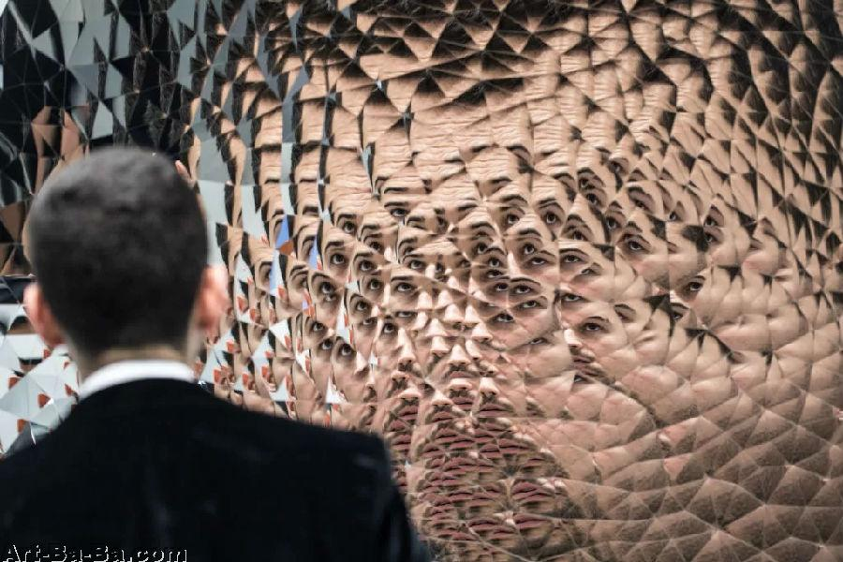

一个观众在和安尼施·卡普尔在香港艺术博览会上的作品《随即的三角境》互动。图片：安东尼·华莱士/法新社/盖蒂图片社

**世界属于你**

为什么进入过去时间的幻想中是如此简单？因为巴塞尔这个城市面积小，并且有自我选择性。你不用面对香港过度拥挤的当地人，也不用接触纽约数量庞大的游客，或者伦敦地理上的延伸。（而且这里丝毫不是一个喧闹的派对城市——你不会那么幸运地在晚上9点30找到能吃饭的地方——所以那些对迈阿密熟悉的观光旅客不会去巴塞尔旅行。）

据旅游网站“你好，瑞士”上的数据显示，巴塞尔的普通人口有17万。今年，据巴塞尔艺术博览会的收幕报告所称，参加该会展的的总人数大约是9.5万。

很明显，两倍的艺术博览会参观人数就会达到这个城市的常驻人口数量。但是即使有一半与会人员是当地居民，那就意味着在艺术博览会期间巴塞尔人口增加的数量比四分之一还多。如果他们都在那里成为永久定居并一起联合投票，那些与艺术博览会有涉及的人再多做一些适度的联盟构建，那么在不久的将来他们就可以控制地方政治。

我倾向于有选择性地用“艺术圈”这个词，因为我认为这个词通常不是那么有意义。但是既然那些关心艺术的人，在某种程度上讲，以一周的时间占据这个主办城市人口的一半，那么和“艺术巴塞尔”相比，人们或许就没有恰当的时间来谈“艺术圈”。你真的是毫不夸张地被巴塞尔艺博会包围着。

对我而言，这就是巴塞尔艺博会不同的地方：这不仅是一个为现当代艺术所创造的复杂环境。而是一种环境把现当代艺术踢出了地球以外的其他地方——一个由专家精心策划的月球殖民地文化。

唯一的问题是对于我们这些在苍穹下无目的、成群乱转的人是否是一件好事。

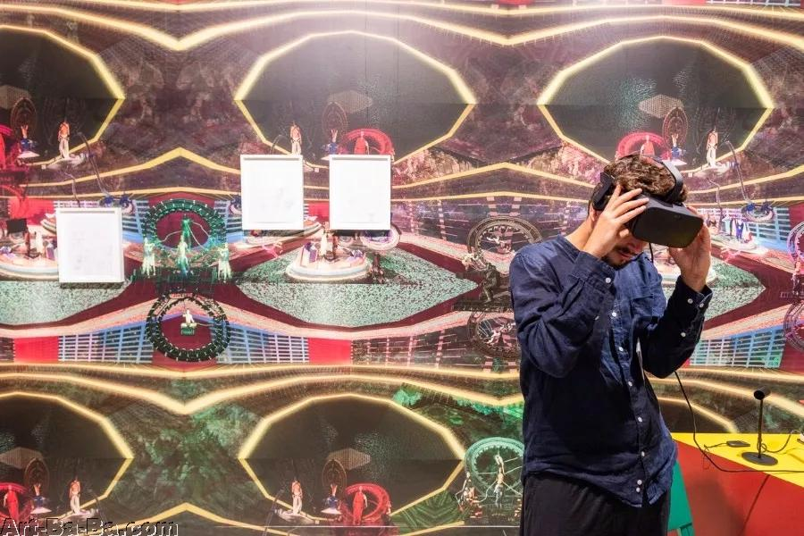

在莫兰莫兰画廊展出由Jacolby Satterwhite创作的虚拟现实作品

**泡沫中狂欢**

不足为奇的是，人们很容易失去对任何发生在巴塞尔艺术博览会期间之外的事情的判断力。

一个很好的例子：自去年八月臭名昭著的推特"火与怒"事件以来(指特朗普针对朝鲜发射导弹的推特内容），我也一直在追踪唐纳德·特朗普与金正恩间的关系。然而，直到我在周五坐上回纽约的飞机时，才得知“时有时无”的峰会实际上已经发生了。

现在我承认，我比许多人所想象的，在工作上还要拼命。人们在这种泡沫里的感官剥夺程度可能会有所不同。

但是无论人们怎么深入，在巴塞尔艺博会泡沫中，需要深思的问题是，奢华、精炼、支配的艺术与文化暂时地让你相信艺术世界的一切都很好。

记住：艺术世界中的一切都很好。

清楚地说，这种幻想效应并不真的是巴塞尔艺博会的错。把一个为艺术行业创造出理想中的社交环境的艺术项目做好，从某种层次上讲，这完全是一种命令。我也能胸有成竹地说，他们不是故意让整个城市及人口滞后。

虽然如此，一趟去巴塞尔的旅行使我弄清了在这个生态环境中，富人如何与穷人失去联系。在一个豪华的躯壳里——即使是一个粗鲁愚笨的，不如这个博览会精炼的——操作过久，你也会自然地开始忘记还有什么在地球另一端（尤其是当没有什么激励着你去主动探索）。

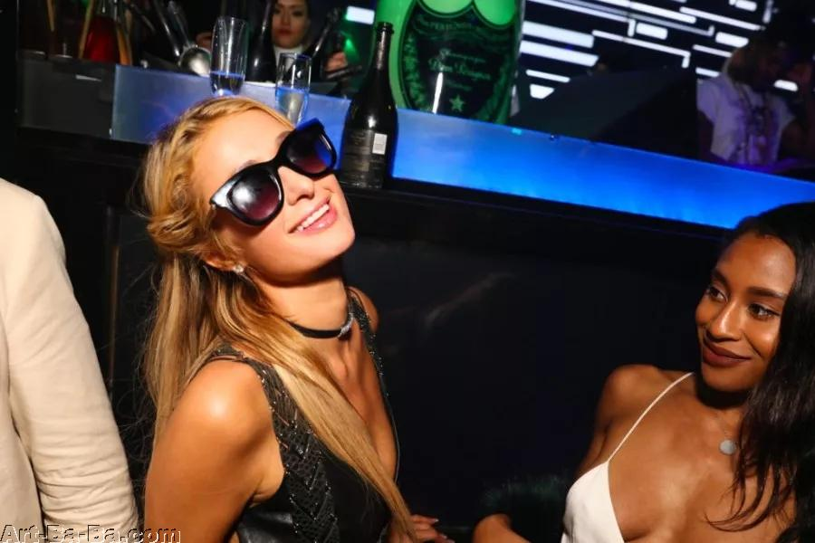

帕丽斯·希尔顿在巴塞尔迈阿密海滩艺术博览会派对上庆祝唐培里侬的作品“转化”，201。图片：由BFA//World Red Eye提供

**南部的曝光**

关键上来说，我认为这正是为什么艺术从业者遍布去年12月的迈阿密艺术博览会的原因。不管你是否参照迈阿密艺术博览会，迈阿密——这个霓虹灯闪耀、人们皮肤暴露在阳光下、24小时不间断派对的城市——就证明了自身。

请不要曲解我的意思。在迈阿密，人们可以欣赏很出色的艺术、文化与沙滩。我的心里有留给它的位置，并可以用一本书来解释。

但是我喜欢把它当做一个目的地的原因是：我不在乎你有多努力或在那里消费多少钱。你无法整理出一份在佛罗里达州南部的艺术行业行程，因为纯粹的迈阿密精髓不会被体现。

你将不会在流行文化与当代艺术相互猛烈的摸索中逃离。那份猛烈的心情，通常就像即将因为单程返乡旅程而分开的异地情侣怀揣的那样。

你也完全不会避开赶超崇拜者和想要靠盗取艺术而在社会上成功发财的小偷。

简而言之，你将不会逃脱我们在艺术中所处的混乱现实——那根本不像你在以城市为名的巴塞尔艺术博览会上最重要的活动一样，也不像卡斯特里的灵魂几乎可以触碰到那样。

不过这两种活动间的距离也许在微妙地缩短。

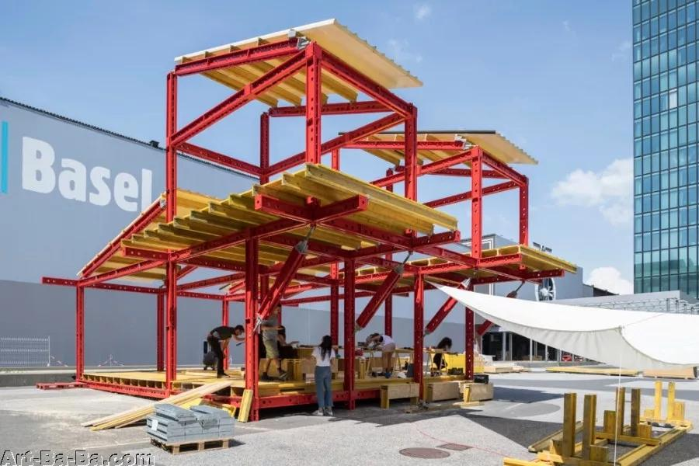

Basilea装置视图。图片由Creative Time与巴塞尔艺术博览会提供。

**小心缝隙处**

今年在和一些老收藏家的谈话中，我听到一些与这个话题相关的讨论：尽管参加博览会的人员数量很多，他们在博览会上看到的熟悉的面孔越来越少。

有一种感觉是这样，过去的捍卫者还没有过去——只不过被实时埋藏在越来越多的COINs（即名义上的收藏家）里。那些COINs主导着包括被视为“最后的艺术博览会堡垒”的巴塞尔等的艺术行业。

同样，我不禁注意到2018年也不是在卖方市场上的“无尘区”。这不是从博览会内部观察得到的结论，而是来自其他受到艺术财富，而不是人们因艺术本身所吸引的的展会边缘。

公开点名将会让这个专栏的长度超出可接受的范围，但尤其是当我们谈到创业生态系统时，只要提到卡斯特里的精神绝对是被安娜道薇的案例所包围住就行。

在明年又一不适当的时期里，后来者将如何深入地秘密潜入到这个罩护着巴塞尔艺术博览会的圆穹顶下呢？那后年呢，大后年呢？这不可能说清楚。

也许是因为这个城市大小适中，造就了一堵用以抵御装模作样的人和江湖骗子的天然防火墙。那些人可能根本找不到让他们施展拳脚的酒店房间和餐厅。

也许艺术行业能培养新晋收藏家的艺术品位，也能培养把他们发展成内行收藏家的诚恳兴趣。

也许真正在艺术无形价值中的信徒，就该接受在一个完全与世隔绝的泡沫里操作——无论多么有经验并且使人愉悦——这都是一种不健康的操作。

也许夹杂在2018年巴塞尔艺博会周边可见的裂缝中，将会有由艺术为主要支配的行业的全新希望的开始。

也许这真是我们最后一次嘲笑这种购买一位已故油画家帆布上一小部分所有权的概念。你可能永远也不会把这种面无表情的现金交易当做一种“体验艺术的方式”。

也许所有的一切在走下坡路。

我能肯定的是，如果每个人依照过去继续进行商业交易，我们比其他任何一方都更倾向于最后的结果。我几乎不会说艺术应该，或能够，完全独立于金钱之外。但是如果我们想让艺术体现金钱以外的更多价值，我们务必尽快从月球殖民地回到地球，并开始狠下苦功做出改变。

因为巴塞尔艺术博览会是与众不同的——一个艺术的现代商业活动，在特殊情况下仍被掺进一个逝去的年代中那种讨喜的形态与语调左右。如果我们对这一周的艺术博览会的体验满意，而不是为这个世界向好的方向发展做出改变而负责，那么事情在接下来一年中的51周里将会变得更糟糕。

这是这一周的内容。下次再见。

记住：艺术创作中若没有“创作/劳作”，那就是不存在的。

文：artnet新闻艺术市场撰稿人Tim Schneider

**一年24场艺博会，让画廊们疲于奔命了吗？**

功能:  [[返回]](javascript:history.back();)  [[上一主题]](http://www.art-ba-ba.com/main/?menu=Previous&forumId=8&threadId=189582)  [[下一主题]](http://www.art-ba-ba.com/main/?menu=Next&forumId=8&threadId=189582)  [[刷新]](javascript:%20window.location.reload();)

发起人：[点蚊香](http://www.art-ba-ba.com/main/search.art?username=点蚊香)　　回复数：**0** 　　浏览数：**284** 　　最后更新：2018/05/16 11:18:25 by [点蚊香](http://www.art-ba-ba.com/main/search.art?username=点蚊香)

|  |
| --- |
| 1/11  跳转到第页 |

|  |
| --- |
| 发帖: **863** 威望: **点** 注册时间:2012-05-30 最后登录:2018-11-05 |

[楼主] [**点蚊香**](http://www.art-ba-ba.com/main/search.art?username=点蚊香)2018-05-16 11:18:25

[引用回复](http://www.art-ba-ba.com/main/advAddPost.art?threadId=189582&postId=485992&forumId=8)  [回复](http://www.art-ba-ba.com/main/advAddPost.art?threadId=189582&postId=&forumId=8)

来源：Hi艺术 文：张朝贝

2018年，中国的艺博会有多忙？从3月份的香港巴塞尔、Art Central开始，4月份的焦点由艺术成都和艺术北京接棒，5月中旬登陆北京的JING ART艺览北京让不少人充满期待。上半年已然如此，下半年的博览会更为热闹，上海有影像上海、ART 021、西岸艺博会，深圳有艺术深圳及一场新开的博览会，北京有CIGE，还有两场新开的博览会：北京城市艺术博览会、艺术共合。那么，目前的博览会数量过剩了吗？博览会是否已经成为艺术交易的最主流平台？从不久前的纽约弗里兹所暴露的问题不难发现，中小型画廊很难在博览会获得经济效益，更早前大卫·卓纳呼吁大画廊帮小画廊支付更多博览会费用，无疑也反映了博览会与画廊之间的微妙关系。画廊寻求安身立命，博览会也在当代艺术的生态链中不遗余力地探索生存之道。

**14年后，遍地开花的艺术博览会**

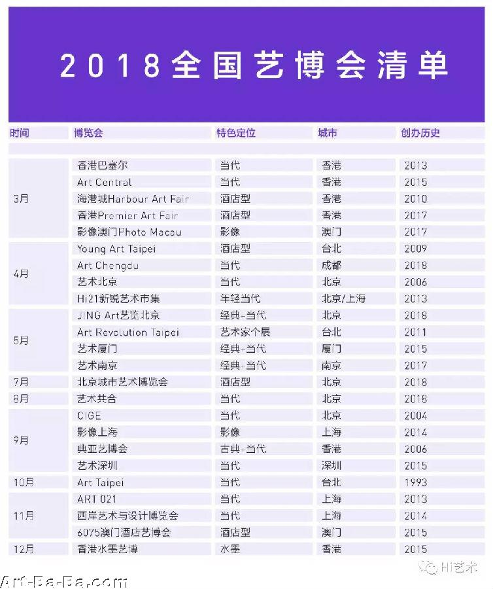

**24场/年过剩了吗？**

据不完全统计，2018年的中国共有24场艺术博览会。上述表格中，资历最老的本土艺博会是2004年在北京创办的CIGE（中国国际画廊博览会），距今已经过去了14年，然而时至今日我们甚至无法提前看到它的最新信息；2006年艺术北京初创，作为北京地区最重要的博览会近年来的口碑远远不如上海的ART 021和西岸艺博会。这一苗头早在2007年就有了，曾经的瑞士巴塞尔组委会巨头当年在沪创办上海当代艺博会，并且大获成功，但由于创始人之间的纷争，这一品牌早于2014年消失于名单之中。

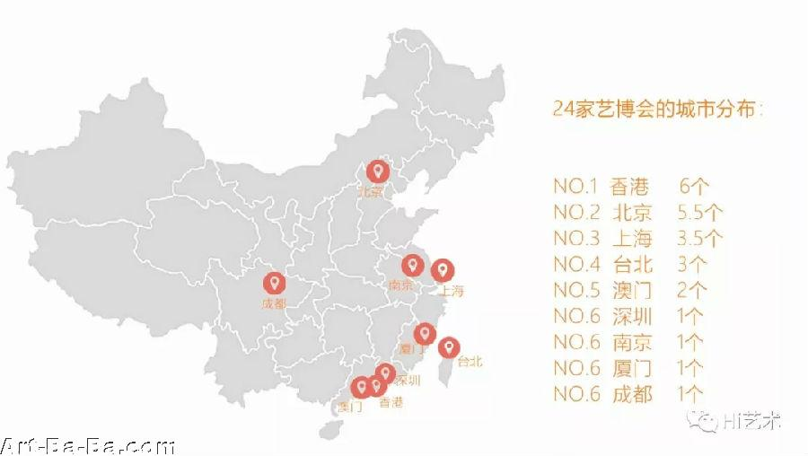

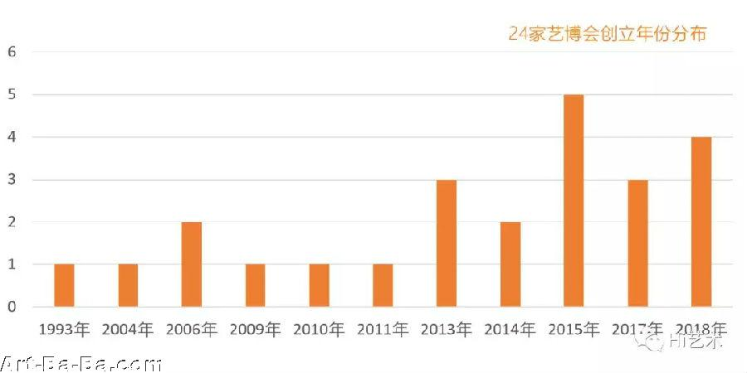

**50%的艺博会新面孔**

在2018年的24场博览会里，有12场是2015年之后的“新晋”面孔，占比高达50%。如今，中国最有活力的艺博会当属香港巴塞尔，这一事实多少会让国人有些尴尬。2008年，香港国际艺术展(ART HK)开始举办，五年之后被巴塞尔艺术展收购，拥有了今天的名字。在这之后，中国的艺博会似乎进入了雨后春笋般的上升期，2013年、2014年，ART 021、西岸艺博会先后创立，光是2018年新增的博览会就有4家，其中3家分布于北京。

**全国艺博会实力PK**

艺博会遍地开花，各家机构之间的竞争力何在？画廊又该如何选择？我们从以上表格中选择了10家艺博会，并从各自的场馆面积、代表展商、板块设置、门票、人流及周边综合状况对其进行了一份数据的统计。

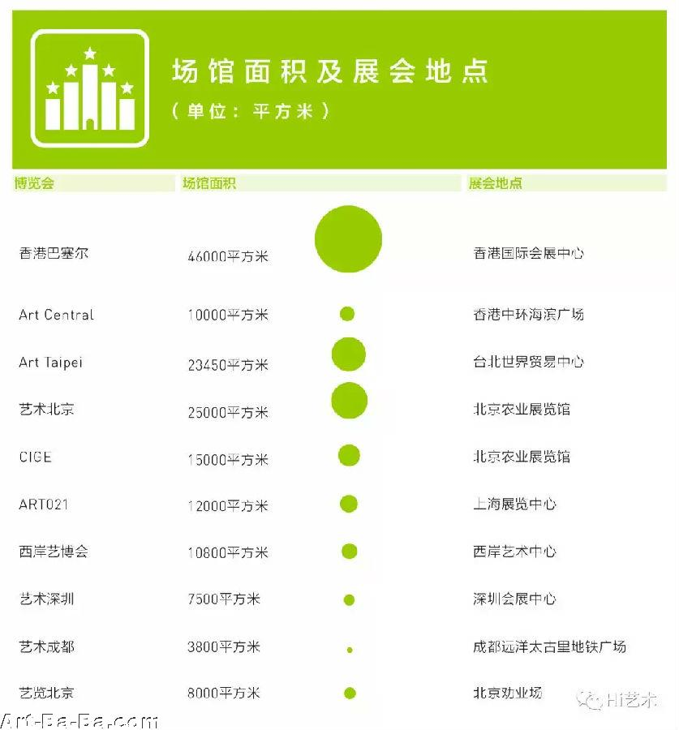

**46000VS3800㎡**

博览会面积与参展画廊数量几乎是正比，“巨无霸”香港巴塞尔占据了香港国际会议中心46000平方米的场地，Art Taipei和艺术北京次之，其余博览会面积均在10000平方米左右。两家新开的博览会，艺术成都和艺览北京，场馆面积分别为3800平方米、8000平方米，且均选址城市中心成都太古里商业街、北京前门劝业场。

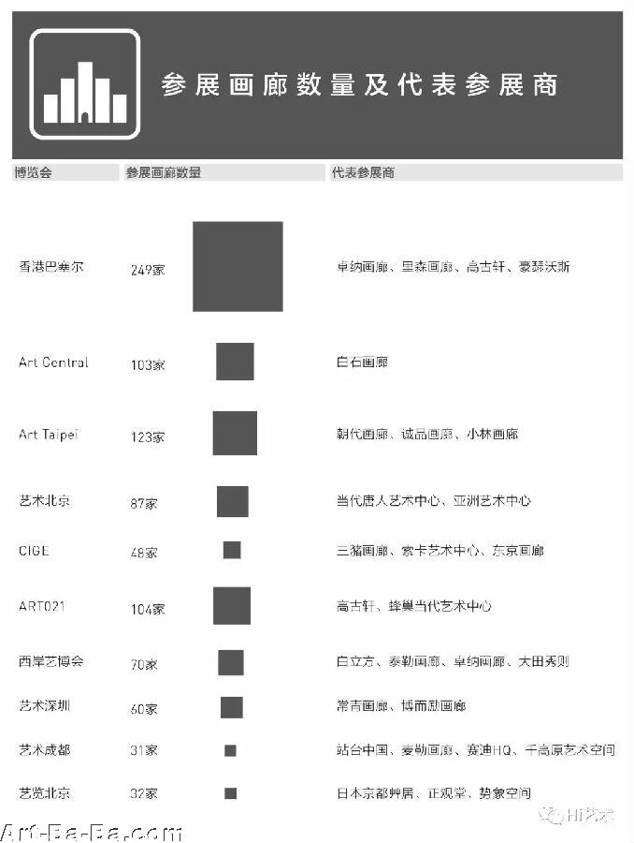

**249VS31家参展画廊**

除香港巴塞尔、Art Central、艺术成都、艺览北京为2018年参展画廊外，其余博览会均为2017年官方数据，这两家新兴博览会的参展画廊数量分别为31家、32家，大致相当。从代表参展画廊来看，249家机构组成的香港巴塞尔几乎包揽了国际大牌画廊；Art Taipei主打本地画廊和日本画廊；艺术北京、艺术深圳则聚焦本土；ART 021和西岸艺博会作为沪上两大博览会，分别邀请到本土及国际重要画廊。

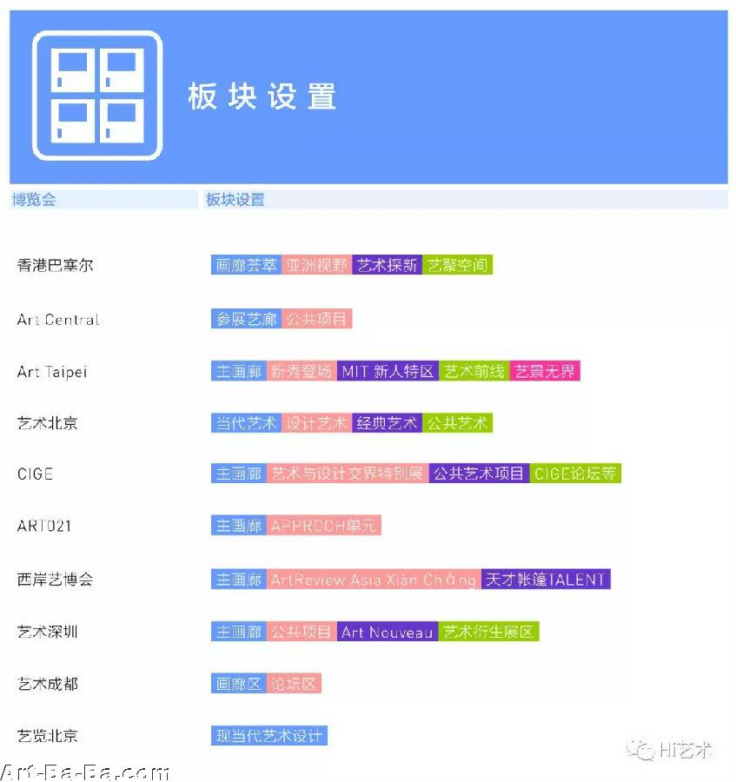

主画廊单元外，不同的板块设置也为博览会带来多元的看点。相对来讲，老牌博览会的板块设置更为成熟，像1993年创办的Art Taipei分为五大不同板块；西岸艺博会去年推出天才帐篷单元，扩大了主画廊单元之外的看点；而在香港巴塞尔，即便是非主画廊单元，也让国内画廊“挤破了头”；值得一提的是，今年13岁的艺术北京与Hi21新锐艺术市集合作，体量几乎等于两场博览会，按2018年官方公布的数据，累计参观人次已达12万。

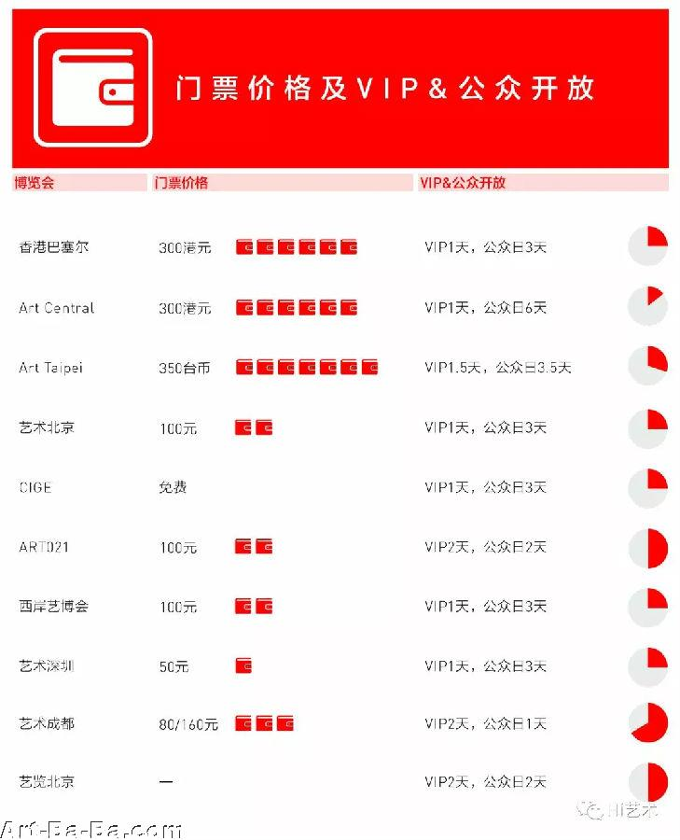

**12万参观人次**

各家博览会的票价几乎相当，均在100元左右，而香港两大博览会最贵，折合人民币约240元；采用取消展位费方式吸引参展画廊的CIGE在去年仅凭电子邀请函即可入场；5月中旬即将亮相北京的艺览北京暂未公布具体价格。按照2018年的12万参观人次，理想状态的票房将达1200万元。

而从VIP与公众开放日的设置上看，ART 021、艺览北京与艺术成都设置了更长的VIP时间，由于开幕时间临时提前，艺术成都的公众开放日仅压缩为一天；Art Central则在2017年将整个展期延长至7天。

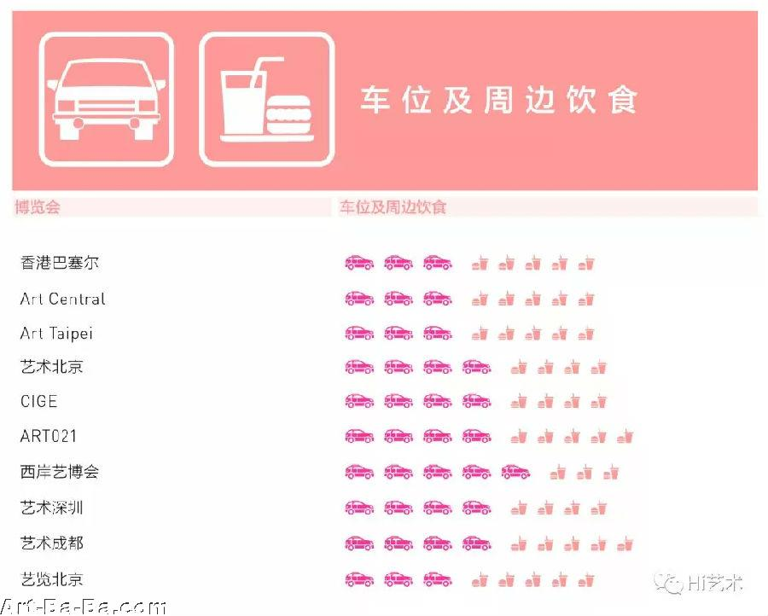

车位/交通和周边饮食，作为博览会专业考量指标之外的细枝末节，亦不容小觑。其中ART 021与艺术成都由于区位优势，得分较高，而其他几个博览会在这两方面的表现则各有短长。例如位于徐汇滨江“自家”艺术中心的西岸艺博会，交通/车位有着不可比拟的优势，但周边饮食则没那么方便；而位于市中心的ART 021、艺术成都、艺术北京周边饮食更为丰富。

**一年24场，国内博览会太多了吗？**

以每年24场博览会（不完全统计）的频率来算，每个月平均就有两场，这要远远超过大多数画廊的展览频率。而参加一次香港巴塞尔画廊花费百万元，几乎等于一家中型画廊一整年的租金；博览会的主办方花费则更大，31家画廊参与的首届Art Chengdu共花费700多万元，即便采取收费制也难以收回成本，况且这一届还是免参展费的邀请制。正如某青年藏家的感慨，“如今的博览会的确太多了。”面对“乱花渐欲迷人眼”的博览会，画廊该如何进行选择？博览会自身又该如何树立自己的特点？



李苏桥 资深艺术品经纪人

在资深艺术品经纪人李苏桥看来，博览会变多之后，画廊的选择会更加困难。“四、五月份当代艺术博览会在香港北京成都厦门等地同时扎堆举办，其中更有两家今年首次亮相的博览会，表面上看是画廊参加博览会的选择更多了，实际上也许是画廊的选择更困难了。香港巴塞尔不用提了，是赔本也要去的，因为那差不多算是画廊人的商业理想；老牌一点的博览会也许还要靠人情支撑着去笼络画廊，因为参加博览会到底有多少钱赚只有参展单位自己知道；新面孔的博览会也许值得去搏一把可能性，赚不赚钱也只有结束了才能知道。”

作为北京“老土著”的姚薇则表示，新的博览会进驻北京让人觉得眼前一亮，“艺览北京选择了劝业场这样保留了北京老文化的地方，并且博览会本身的定位也偏重2000年之前，气质上能够相互呼应。尽管参展名单和ART 021有重合之处，但我觉得它仍有必要在北京办，至少让我们看到了不同于在农展馆举办的另一种模式。”而正在筹备2018年北京城市艺博会的她，同样试图以一个定位不一样的博览会给这座城市带来更多的可能。

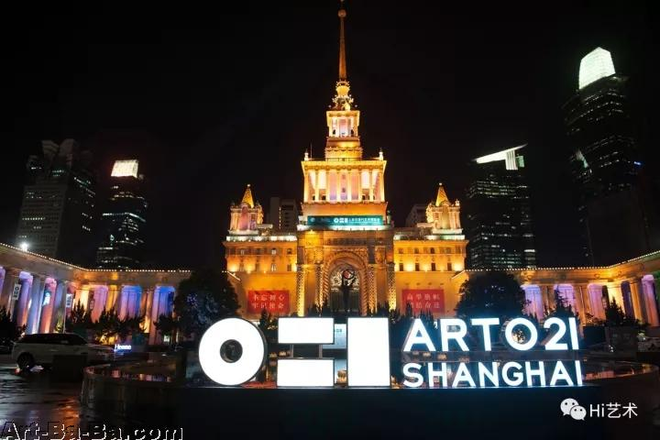

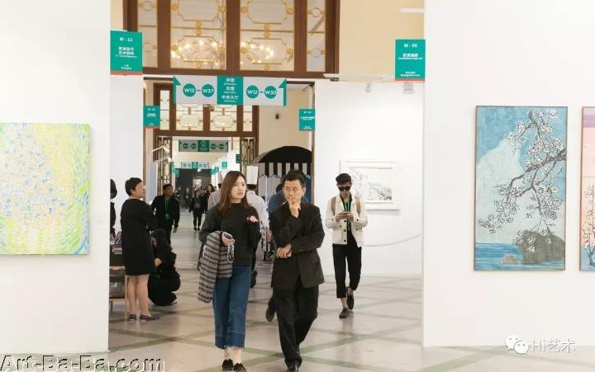

2017年，ART 021现场

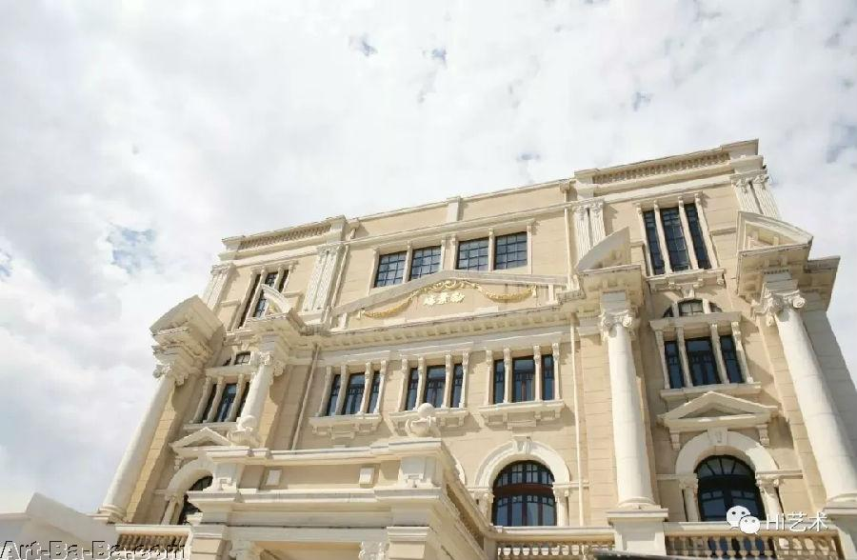

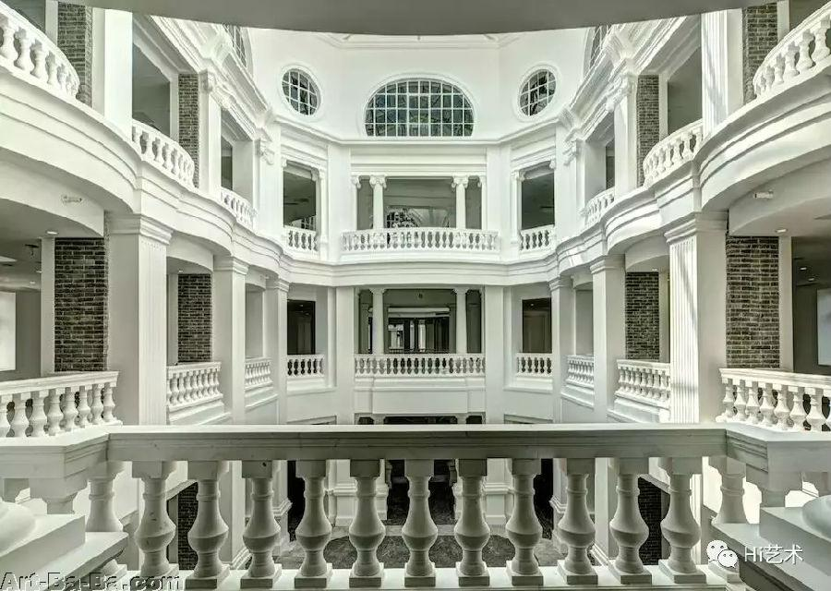

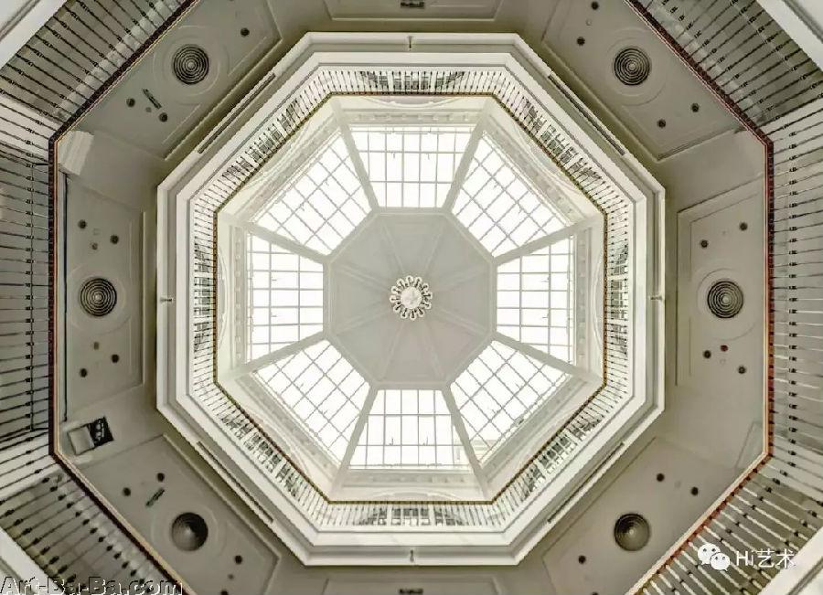

2018年，JINGART艺览北京公布展览地点：北京劝业场（廊房头条17号）



艺术成都联合创始人 黄在

刚刚在成都创办了首届Art Chengdu的黄在，今年9月中旬还将在深圳带来一场全新的当代艺术博览会。在她看来，博览会变多其实是好事，“从我个人角度来讲，至少大家都在为艺术推广出一份力，现在看起来也不算多。最早上海也有好多家博览会，后来也在慢慢地调整，我觉得这是一个正常的现象。而且博览会之间也会产生良性的竞争，促进相互之间的不断进步。”

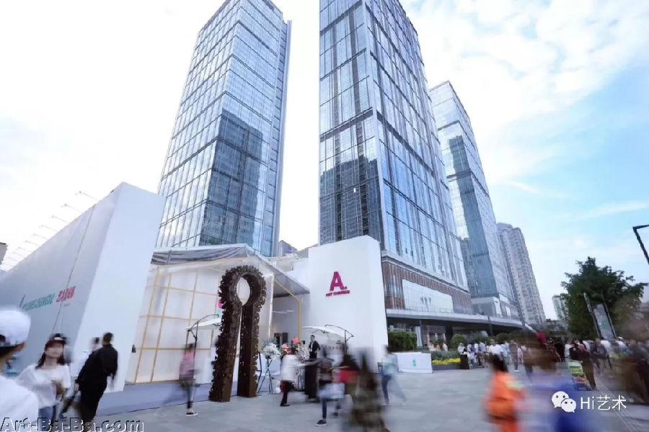

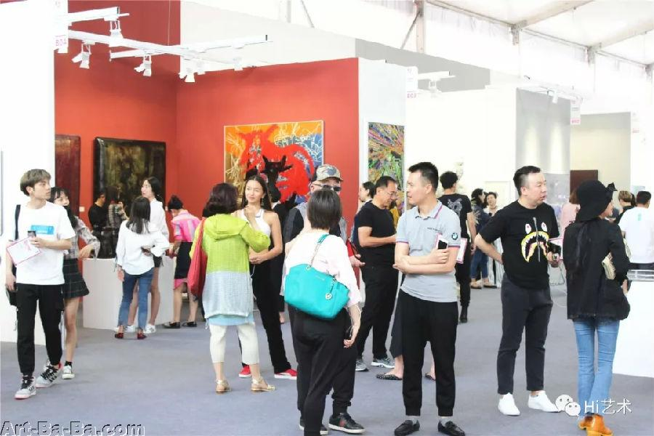

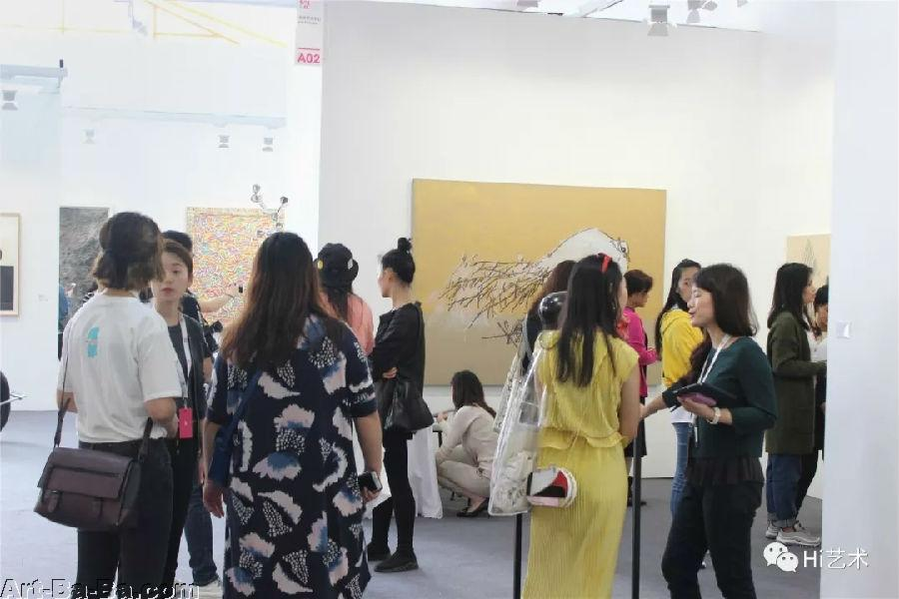

2018年4月，首届Art Chengdu博览会现场

**多还是少，画廊怎么说？**

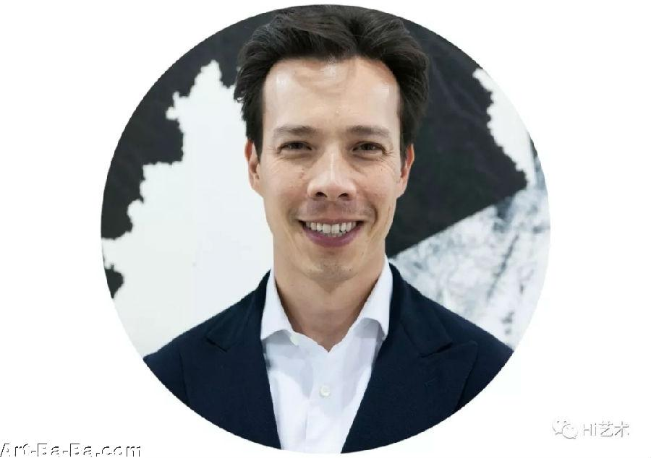

墨斋总监雷澄泉

博览会真的太多了吗？这道“送分题”似乎更适合留给画廊来作答。作为一家专注于水墨的画廊，墨斋是西岸艺博会、香港巴塞尔等重要博览会的常客，墨斋总监雷澄泉认为，中国艺博会数量的日益增多，是一个十分自然的现象，“中国目前的艺博会绝对不多，相反，这种教育的普及将对中国藏家产生越来越大的积极影响。”



站台中国负责人 陈海涛

在刚刚结束的艺术北京，常青画廊、站台中国等在北京设有机构的画廊并参加，据悉两家画廊会于8月底亮相农展馆全新的“艺术共合”博览会。站台中国负责人陈海涛认为，随着全世界范围内艺博会的崛起，其实现在整体上有一些同质化的现象，例如日本、韩国和台湾等国家和地区的艺博会。“作为在北京的画廊，大家都期待能有一个优质的博览会，以前北京有两个，但是客观上没有‘优质’起来。优质是可以竞争出来的，所以众多的博览会也会起到这种作用。”

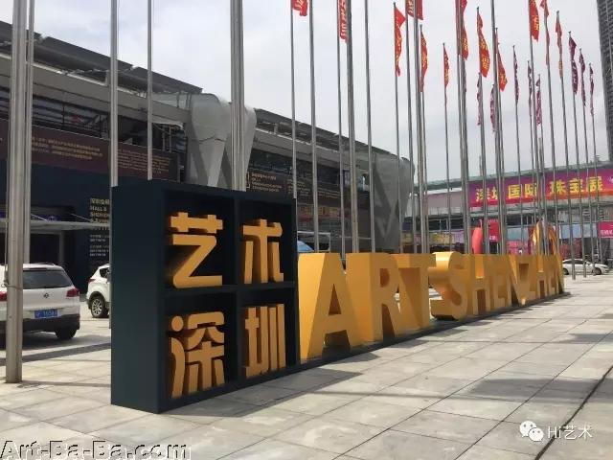

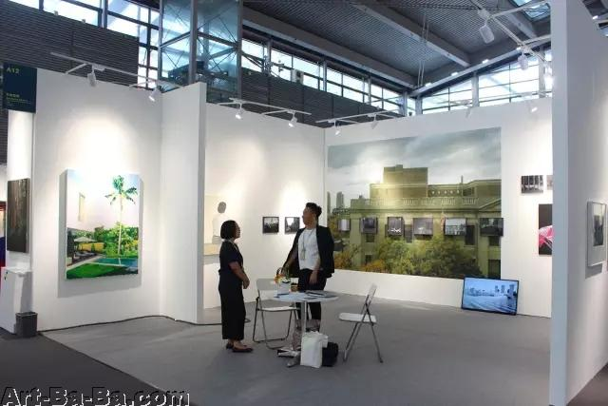

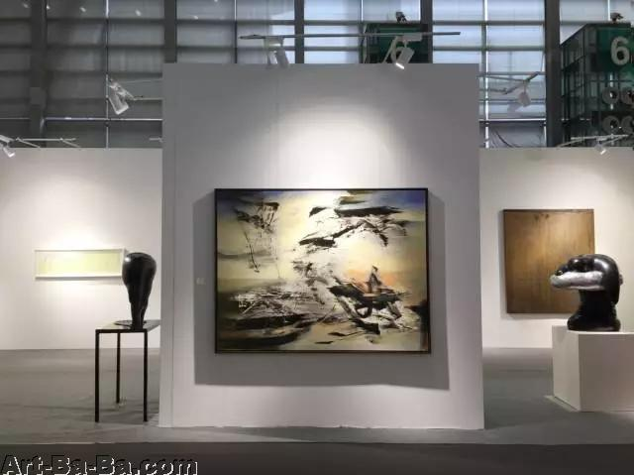

2017年，艺术深圳外景及内部展位现场



杨大宇 偏锋新艺术空间总监

近年来偏锋新艺术空间参与国内博览会的频率较低，画廊总监杨大宇并不觉得国内博览会太多，反而是好的博览会太少，“我们希望博览会能增强整个社会对艺术和收藏的认知度，打破小圈子的自娱自乐，可以成为可持续的、健康的艺术生态的一部分。”

势象空间创始人李大钧的答案同样是否定的，势象空间今年同时参加了艺术成都、艺览北京两个新兴的博览会，在李大钧看来，每个城市都可以办博览会，在这个后发制人的时代里，新的博览会也可以快速成长，老的博览会如果不作为也会消退，“中国的艺术市场应该有更多的展示的渠道，当然，它们在发展的过程中会形成不同的层次，这是就是市场决定的了。”

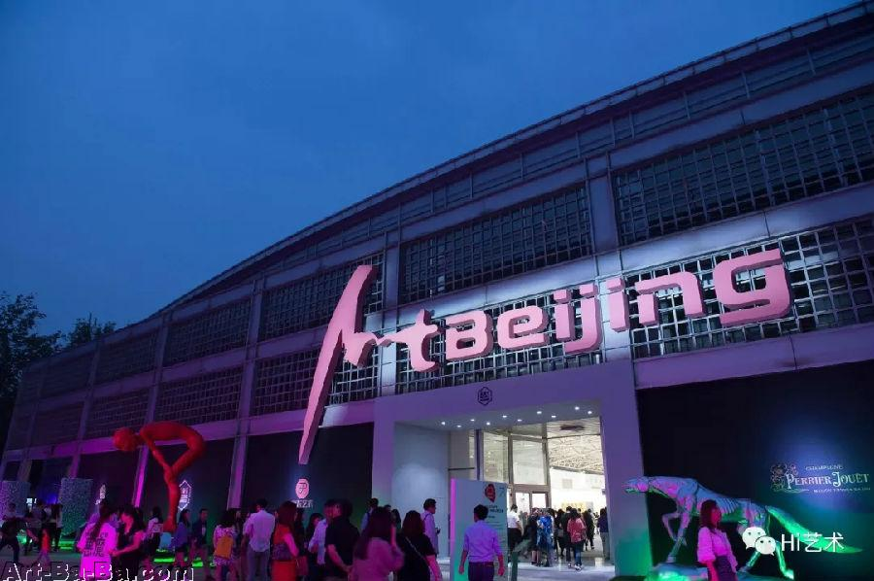

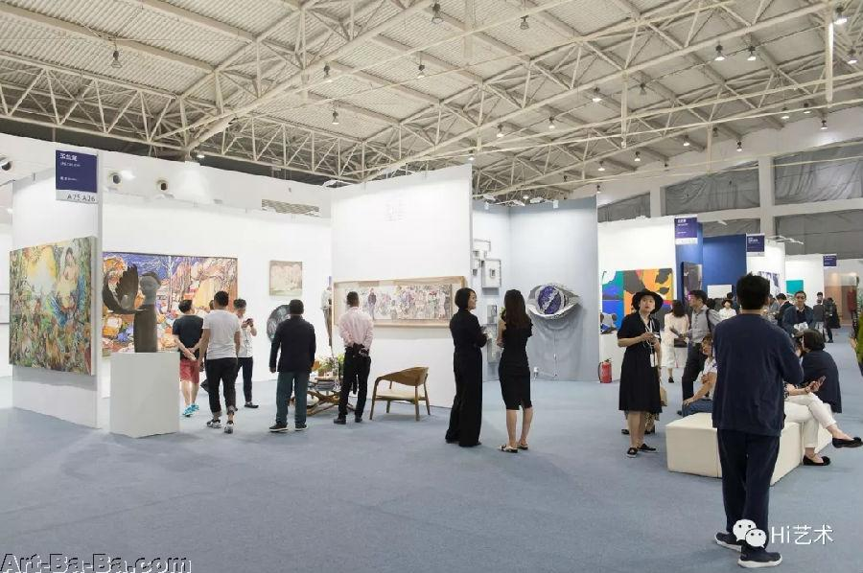

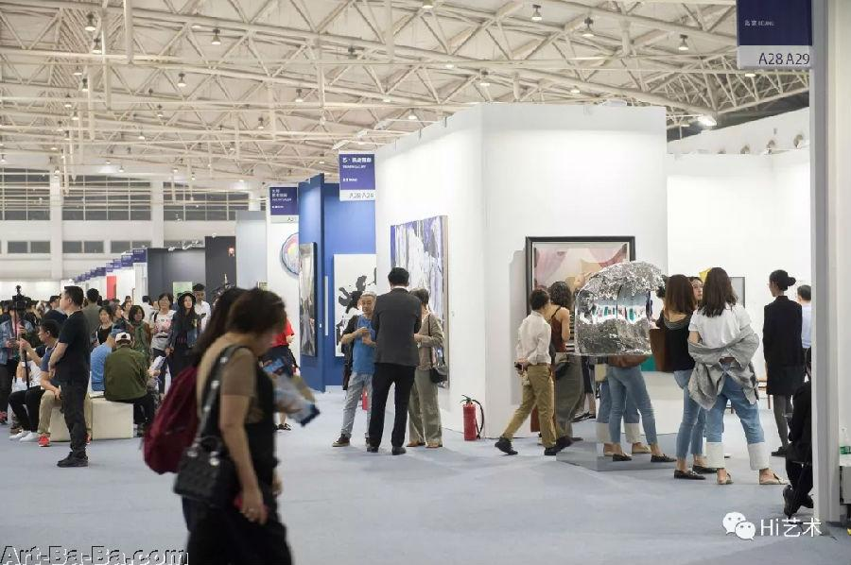

2018年艺术北京博览会现场

**博览会已经成为主流交易手段？**

当然，无论博览会数量多少，对于参展画廊来说，能不能形成交易似乎是最关键的考量。当我们将视线转向海外，不久前开幕的纽约弗里兹艺博会的情况似乎并不乐观，中小型画廊并不会得到实质的经济效益。而在更早之前，大卫·卓纳还在倡议大画廊应该更多地支付艺博会的参展费用，以接济中小型画廊。

饶是如此，相比于画廊日常的参观量，博览会上短短数日里数以万计的人流有着毫无疑问的吸引力。对于初试“战场”的新藏家，逛博览会似乎是最高效的方式。而对于不少画廊来说，博览会的确已经成为其最主要的交易手段。

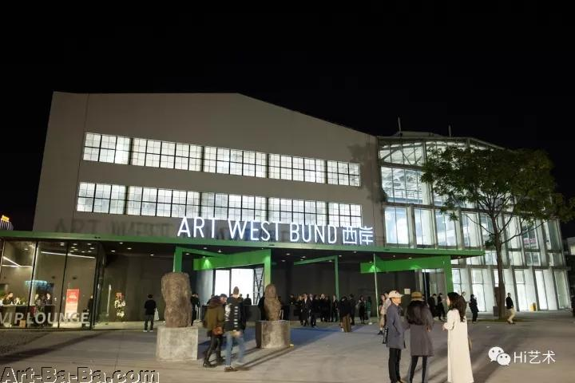

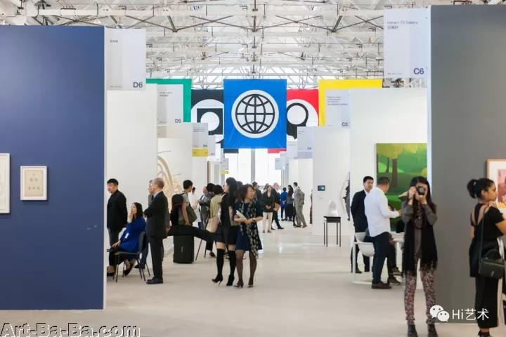

2017年，西岸艺博会现场

在姚薇看来，从交易上讲，目前似乎还没有更好的替代方式，“像是在香港巴塞尔，200多家参展画廊，你可以根据自己的经济条件选择喜欢的艺术品；即便是规模小一些的艺术成都，聚集了30多家优秀画廊，在销售和交易上，仍然比去画廊实体空间更为便捷。”但她同时也谈道，“相比于交易，博览会更重要的功能在于对大众的普及教育。”

杨大宇表示，欧美较成熟市场中，博览会是当代艺术生态中重要的一环。“欧美很多画廊一年中的大部分销售业绩和知名度都仰仗于频繁参加各种博览会。对于画廊来讲，一个成功的博览会意味着去除昂贵的参展成本之外有所盈利；能保证足够多的‘好观众’到场以保障参展艺术家的曝光度，这些人也许是尚未谋面的新藏家、或是可能带来展览机会的美术馆的馆长和策展人；当然好的博览会也是一场狂欢，为世界各地的艺术圈人士再次相聚创造了最佳机会。”

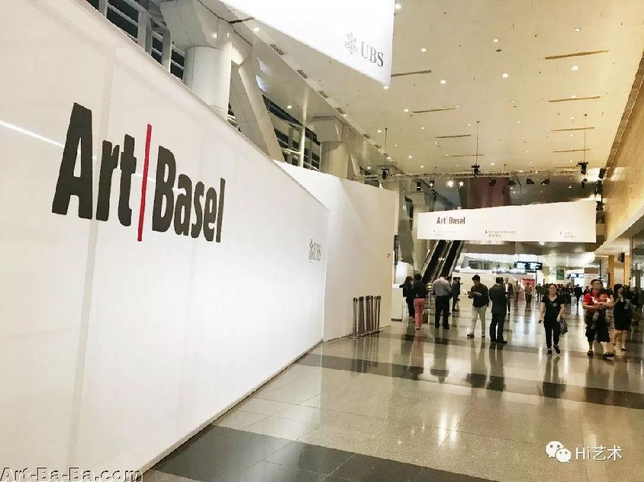

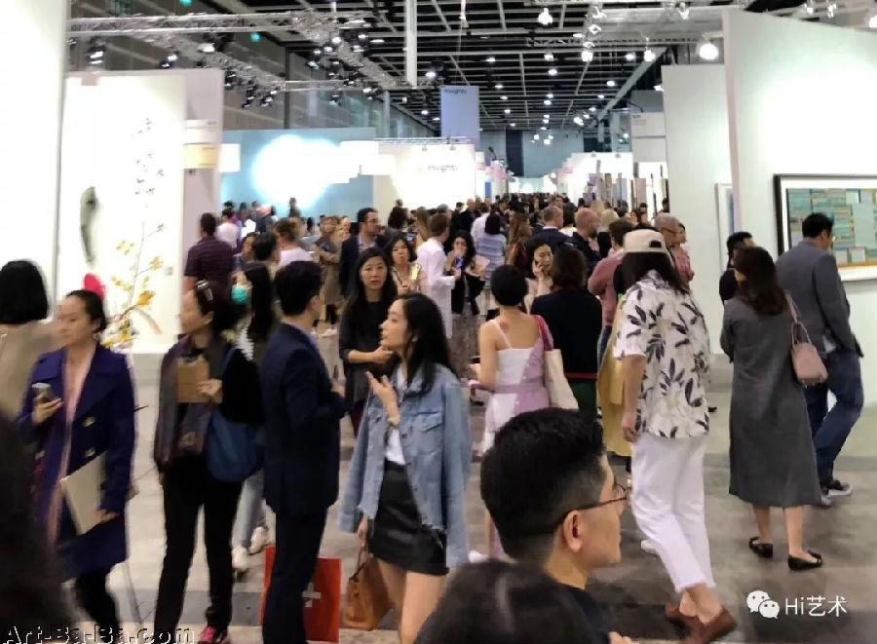

2018年，香港巴塞尔博览会现场

然而相比而言，李苏桥所持的看法更为审慎：“博览会肯定不是画廊的主要交易模式，博览会业界期待画廊悉数登场的可能性会越来越少，不是博览会业界不尽心尽力，也不是画廊挑三拣四，而是这个市场目前还太小太小了，博览会的VIP看上去乌泱乌泱的，而实际上很多都是没钱消费的主儿。”

陈海涛的数据证实了李苏桥的观点，站台中国每年的租金和参加一场香港的博览会费用相近，相比一整年的销售周期而言，四天的交易并不会成为画廊最重要的收入来源。但他随后又补充道，“当然，不同的画廊对于博览会的依赖度也不一样。”

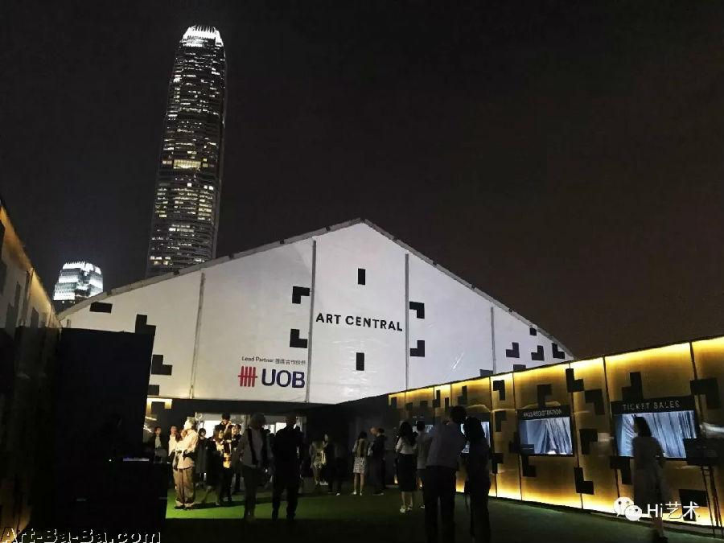

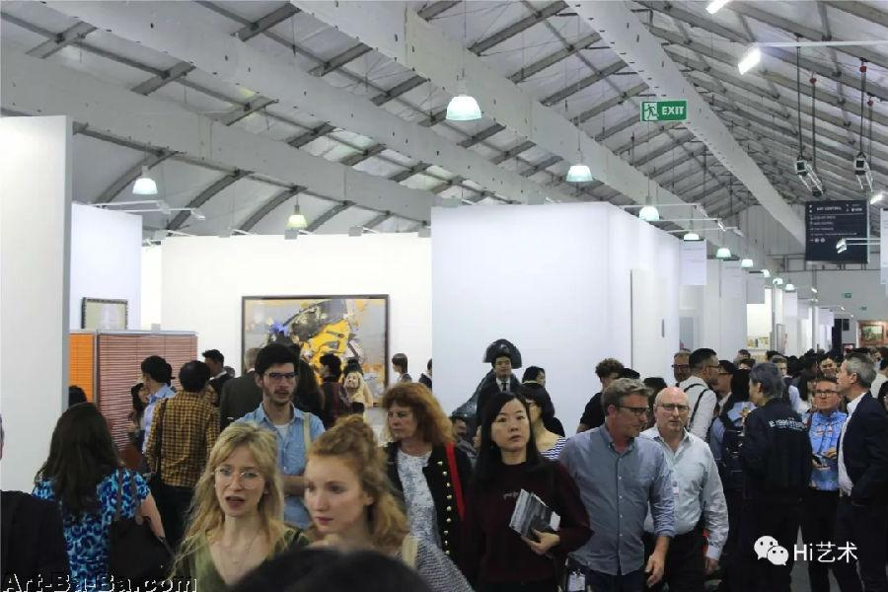

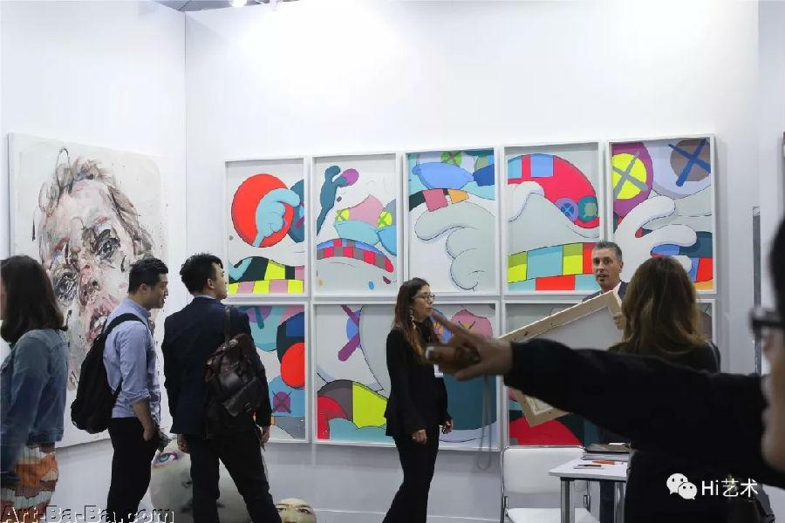

2018年，Art Central博览会现场



势象空间创始人 李大钧

李大钧则坚持，博览会不应该定义为纯粹的卖场，它的价值不仅仅是作为交易手段，而是为画廊提供传播推广的机会，为艺术提供集中展示的平台。他说道：“交易随时都会发生，但对目前的中国画廊和博览会而言，这是一个重新定义、充实自我的过程，而不是以花两三天把东西卖出去为衡量标准。”这与雷澄泉在参加首届艺术成都时所说的不谋而合，“艺博会不是我们销售的主要平台，但却是拜访本地藏家、结识新藏家的好方法。”不过，这种关系脉络的建立又何尝不是转化为销售的有效途径呢？

因此，博览会太多了吗？似乎的确如此。但正如陈海涛所言，“我们的期待和愿望，不能决定博览会的客观存在。”诚然，每个画廊都会有不同的选择，抱着怎样的目的、选择怎样的博览会。而对于大多数中小型画廊来说，或许博览会像天花板上悬着的达摩克里斯之剑，想要在这个平台上收获怎样的名利，就要面临它对应的危险。

**画廊食物链要重组了吗？建议艺博会征收“劫富济贫”税只是个开始**

功能:  [[返回]](javascript:history.back();)  [[上一主题]](http://www.art-ba-ba.com/main/view.art?menu=Previous&forumId=8&threadId=189466)  [[下一主题]](http://www.art-ba-ba.com/main/view.art?menu=Next&forumId=8&threadId=189466)  [[刷新]](javascript:%20window.location.reload();)

发起人：[欧卖疙瘩](http://www.art-ba-ba.com/main/search.art?username=欧卖疙瘩)　　回复数：**0** 　　浏览数：**269** 　　最后更新：2018/05/06 17:29:16 by [欧卖疙瘩](http://www.art-ba-ba.com/main/search.art?username=欧卖疙瘩)

|  |
| --- |
| 1/11  跳转到第页 |

|  |
| --- |
| 发帖: **741** 威望: **点** 注册时间:2013-02-28 最后登录:2018-11-01 |

[楼主] [**欧卖疙瘩**](http://www.art-ba-ba.com/main/search.art?username=欧卖疙瘩)2018-05-06 17:29:16

[引用回复](http://www.art-ba-ba.com/main/advAddPost.art?threadId=189466&postId=485861&forumId=8)  [回复](http://www.art-ba-ba.com/main/advAddPost.art?threadId=189466&postId=&forumId=8)

来源：TANC艺术新闻中文版

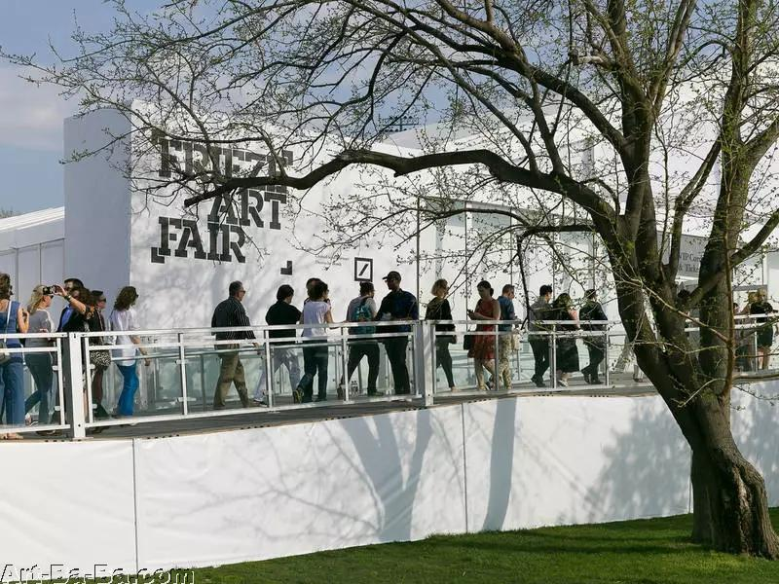

▲ 2018年纽约弗里兹艺博会现场，图片来源：Patch

要求大画廊承担更高的艺博会费用来支持小画廊，是大卫·卓纳（David Zwirner）在柏林某峰会上的提议。4月25日，卓纳在纽约时报的艺术领袖论坛上建议艺博会应该向顶尖画廊“征税”，以保证较小的画廊有机会参与这类活动。“当你赚的钱多了，你要交的税也会增多，”他说，“我非常愿意在艺博会上展出时付更高的价格，如果这意味着更多小画廊能参与进来。”卓纳还补充道，艺博会为此应该起领导作用。

他的建议得到了众多蓝筹画廊主的支持。然而，**参与纽约弗里兹艺博会 Frame 单元的各新兴画廊认为，虽然卓纳提议的意愿是积极的，但它过于简单，而且并未指出行业内更为艰巨的挑战**。

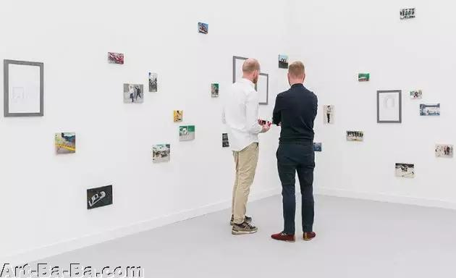

▲ 2018年纽约弗里兹艺博会 Frame 单元，图片来源：FRIEZE

**向大画廊征税难以解决根本问题**

洛杉矶画廊 Château Shatto 总监奥利维亚·巴雷特（Olivia Barret）认为，保障小画廊的生存对于大画廊来说也有好处。**她认为卓纳的提议是“善意的”，然而也是“现实的”，因为在艺博会上，因小画廊的参与培养的市场，最终服务于大画廊的利益**。

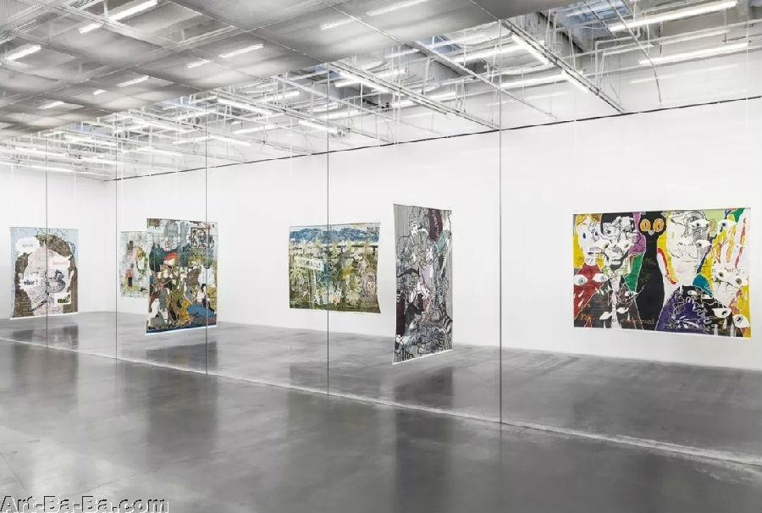

▲ Château Shatto刚刚为艺术家 Helen Johnson举办了一场个展，图片来源：Château Shatto

巴雷特举出一个实例——伦敦藏家凡妮莎·卡洛斯（Vanessa Carlos）早前在艺博会的出席对于卓纳画廊来说至关重要。“因为卓纳画廊正在代理的艺术家正是最初被卡洛斯发掘的奥斯卡·穆里略（Oscar Murillo）。”然而，凡妮莎·卡洛斯自己的画廊参与 Frame 单元的费用是8000美元，参与展会的总成本高达1.5万美元左右。

巴塞尔全球总监马克·施皮格勒（Marc Spiegler）对卓纳的提议感到惊讶。他告诉《艺术新闻》国际版：“至今为止，我还从未听成功的画廊公开表达过对年轻同行的担忧，并且主动为平衡艺术市场内的整合作出努力……这是一场对话的开始。卓纳在承认自己从原有制度中获益的同时，试图帮助那些未曾受益的同行，以平衡资源和机会的不均。他认识到自己是大的生态系统的一部分。”

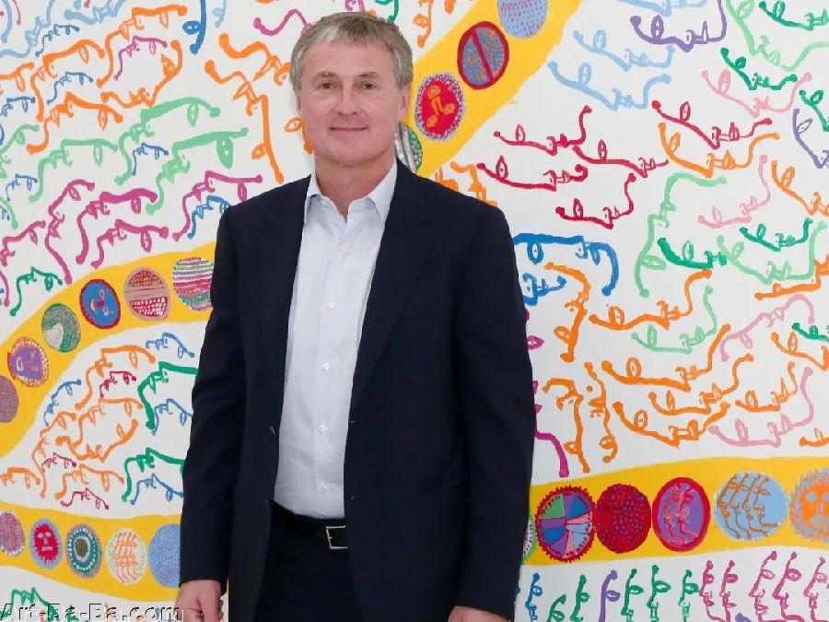

▲ 卓纳画廊画廊主大卫·卓纳，图片来源：The Independent

施皮格勒指出，给画廊带来巨大经济压力的不仅仅是艺博会。年轻的画廊常常会花很多年扶持刚刚开始职业生涯的艺术家，而一旦这些艺术家的事业稍有成就，就会被大画廊挖走。为了缓冲对小画廊经济上的打击，施皮格勒提出实行“让渡费”——这跟职业足球俱乐部转会的原理相同。

“目前为止，还没有针对艺术家离开时对画廊的保障制度。”施皮格勒同时表示。**他还建议大画廊主动与小画廊共同签署小型企业贷款，因为小画廊单独申请贷款比较困难。藏家也可以为此尽一份力——比如按时向画廊付款、按时购买他们预留的作品。**

**两极化的市场**

同样在画廊在 Frame 单元展出的伦敦“星期日画家”画廊创始人哈里·比尔（Harry Beer）认为征税的立场未能指出更深层的问题——那就是艺术市场的两级化。他说，两级化“归诸于许多因素，它是一个根深蒂固的问题”。**他也提议让大画廊在艺术家转移到中小画廊时付给艺术家一笔让渡费，这也许是更有意义的方法。**比尔补充道，搬运公司应该降低对小型业务的收费。他的画廊去年的搬运和展会费用占据了总运营费的35%。

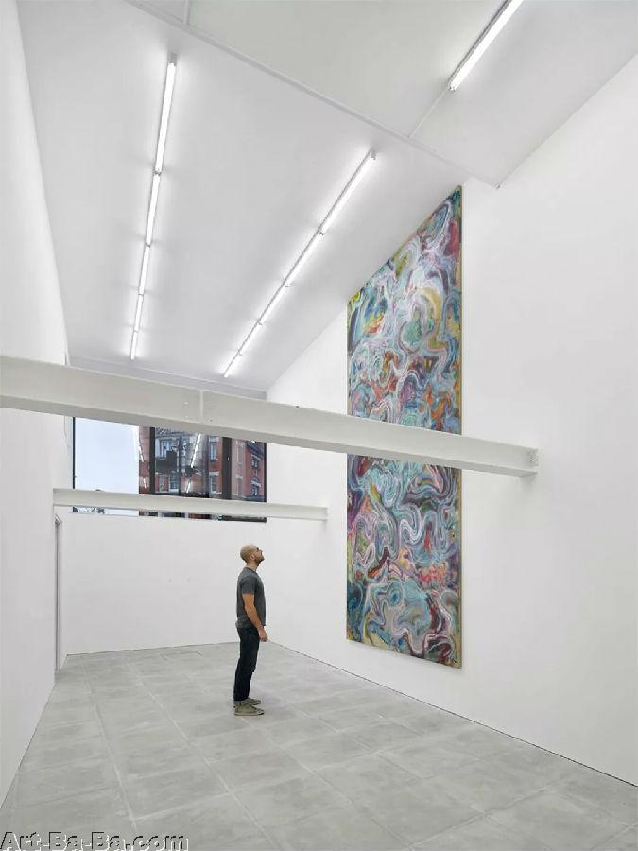

▲ “星期日画家”画廊最近为艺术家 Tyra Tingleff 举办个展“Will always be the opposite”，图片来源：The Sunday Painter

根据《[巴塞尔艺术展与瑞银集团环球艺术市场报告](http://mp.weixin.qq.com/s?__biz=MjM5MjMwODQwMQ==&mid=2650568115&idx=2&sn=6b054461a50198595ab3c0b6bf643e5f&chksm=bea0986d89d7117b754bf5b5a7cb71ec20c379ba13a3bbdf9b038784c6cd0ccf484730b7426e&scene=21#wechat_redirect)》3月发布的最新数据，尽管去年艺术市场增长了12%，市场两极化却更加严重。在拍场上，只有一百万美元以上拍出过的作品出现增值，而营业额低于50万美元的画廊收益则降低了4%。

马斯特里赫特大学经济学教授蕾切尔·波纳尔（Rachel Pownall）在《纽约时报》的论坛上发表了她对于拍卖市场的调研结果：“艺术市场反映的是全球的现状，最富有的1％占据了世界上大部分资产。”

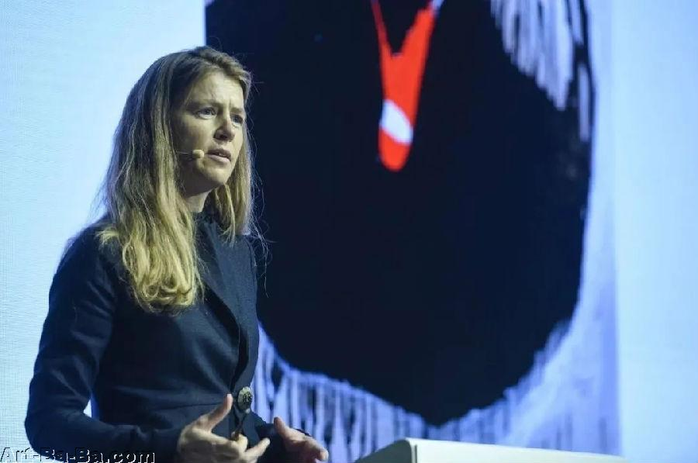

▲ 蕾切尔·波纳尔在上月末的《纽约时报》论坛上，图片来源：YouTube

中间市场的萎缩是一个“预警信号”，波纳尔说。“**在全世界范围内，当中间市场被挤得太紧，代表整体的经济水平不够强劲，并会开始萎缩。我们要保证这种差距不会越拉越大，否则最终顶端也会开始崩塌。**”

波纳尔说：“卓纳认清了顶端和底端的差距是一个棘手的问题。”但她认为，卓纳提出的补助金可能不是改变现状的最佳方法。“**简单的重新分配是比较过时的思考模式**……在今天，我们可以找到更多创新的、注重合作的方法来支持小型画廊。”

Frame 单元的另一位参展商支持卓纳的想法，尽管他还是较为谨慎。“我们无法欺骗自己——我们正处于一个新自由主义的世界，并在超资本主义的产业下工作，在掌权者认识到改变的意义和价值之前，一切都不会改变。”他说。

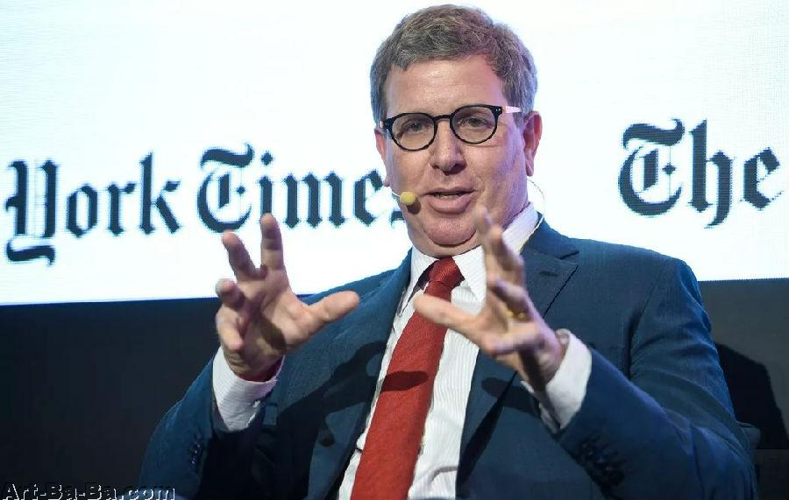

▲ 马克·格里姆彻在《纽约时报》论坛上，图片来源：New York Times

然而，那些所谓的艺术界掌权者并非不热衷于改变，甚至他们可能更加理想化。佩斯画廊的总裁兼首席执行官马克·格里姆彻（Marc Glimcher）同意卓纳的说法。他承认佩斯画廊曾在几年前的一个新兴展会上接受了免费的展位。但他认为设法实施征税制度是展会的责任。

格里姆彻说：“向大画廊增收10%的价格，对于小型画廊来说也许意味着50%的折扣以及经济负担的减轻。这样做并不是为了建立什么福利制度，而是为了扶持小型画廊，从而带动年轻的艺术家。”

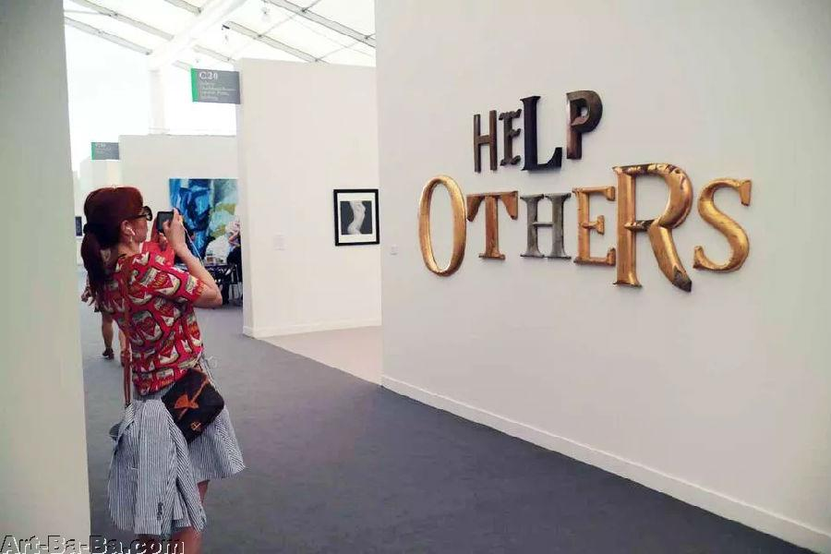

▲ Thaddaeus Ropac 展位上的作品《Help Others》，图片来源：TAN

对于格里姆彻来说，艺术界“与其说是一条食物链，不如说是一个自我平衡的生态体系。”画廊界人士中，支持卓纳的“税收制度”的还有 Thaddaeus Ropac 和里森画廊的副总监亚历克斯·劳格斯戴尔（Alex Logsdail）。劳格斯戴尔补充道，“互相支持并创造新的发展机会”是所有画廊的共同责任。

“让年轻画廊有机会参与艺展会的主场，就是改变的开始。”Exile 画廊的克里斯蒂安·西克迈尔（Christian Siekmeier）说。他的画廊在柏林画廊周上推出了艺术家保罗·索哈茨基（Paul Sochacki）的个展。他说：“**某些艺博会会给藏家开启主展场特别通道，以便他们光顾最有名的画廊，而这样他们就不会关注其他的画廊。我认为艺博会有责任先开始教育他们的观众。**”

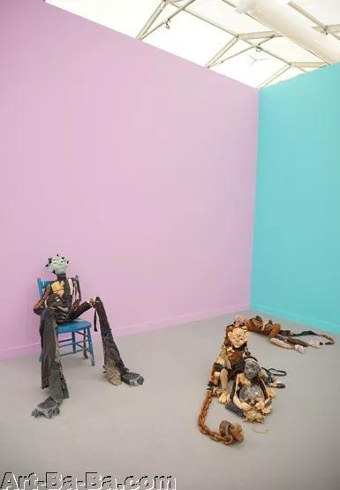

▲ 获得2018年纽约弗里兹艺博会 Frame 单元 Frame Prize 的Cooper Cole画廊，图片来源：ARTNews

弗里兹艺博会主席维多利亚·西达尔（Victoria Siddall）称艺博会早在2009年就开始补助年轻画廊。“能让世界各地的画廊都出席展会，对我们来说是一件大事。画廊成立的时间长短和规模并不在考虑范围内，”她说，“**在这周的纽约弗里兹艺博会上，Frame 单元（为成立时间少于8年的画廊设立的单元）的参展者比主场区的参展者少付50% 的平方米展位费”，而‘聚焦’（Focus）单元的展位费则相较少30%**。”

**自2018年起， Frame 单元的展位费已经比去年降低了20%，而参与 Live 现场表演单元是免费的**。弗里兹艺博会与各画廊也正在讨论如何在此基础上进一步作出改善。未来将在洛杉矶开展的弗里兹艺博会的具体安排及展位费仍在待定中。*（采访、撰文/Anna Brady、Julia Michalska、Laurie Rojas 编译/TANC）*

**香港巴塞尔前夕对谈“掌舵者"，世界最大艺博会有何野心？（上）**

功能:  [[返回]](javascript:history.back();)  [[上一主题]](http://www.art-ba-ba.com/main/view.art?menu=Previous&forumId=8&threadId=188991)  [[下一主题]](http://www.art-ba-ba.com/main/view.art?menu=Next&forumId=8&threadId=188991)  [[刷新]](javascript:%20window.location.reload();)

发起人：[聚光灯](http://www.art-ba-ba.com/main/search.art?username=聚光灯)　　回复数：**0** 　　浏览数：**501** 　　最后更新：2018/03/22 16:20:57 by [聚光灯](http://www.art-ba-ba.com/main/search.art?username=聚光灯)

|  |
| --- |
| 1/11  跳转到第页 |

|  |
| --- |
| 发帖: **308** 威望: **点** 注册时间:2017-03-22 最后登录:2018-11-08 |

[楼主] [**聚光灯**](http://www.art-ba-ba.com/main/search.art?username=聚光灯)2018-03-22 16:20:57

[引用回复](http://www.art-ba-ba.com/main/advAddPost.art?threadId=188991&postId=485324&forumId=8)  [回复](http://www.art-ba-ba.com/main/advAddPost.art?threadId=188991&postId=&forumId=8)

来源：artnet  文：Andrew Goldstein

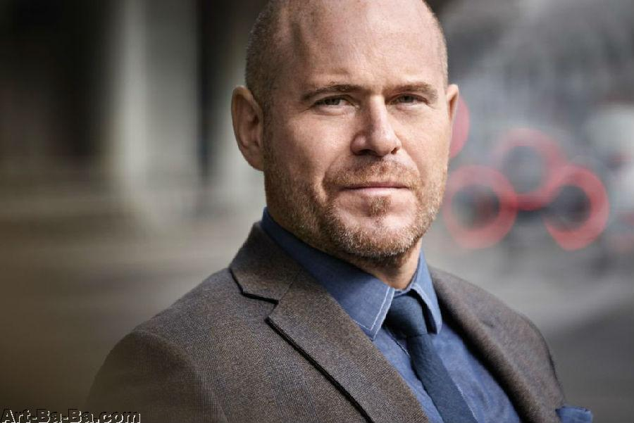

巴塞尔艺博会全球总监马克·斯皮格勒。图片：courtesy of Art Basel

10年前，作为艺术圈触觉最灵敏的艺术市场记者之一的马克·斯皮格勒（Marc Spiegler）离开了媒体圈，成为巴塞尔艺博会的掌舵者，而当时的艺博会也只有瑞士和迈阿密两地展会。毫无疑问的是，那时的艺博会就是集结了全球的艺术经纪人，向一批藏家们展示自己代理的艺术作品，让藏家们有机会亲自察看这些作品，然后有所新发现。

10年后的今天，巴塞尔艺博会已经蓬勃扩张到了其第三个展场——香港，而且正在继续全面发展。首先，它在社交媒体上表现十分强劲，分别拥有140万Instagram粉丝、66万推特粉丝以及41.4238万的脸书粉丝，而相较之下实际前往巴塞尔艺博会的人数只有25万人。它还曾和Kickstarter联手，为非盈利艺术场馆募集了近200万美元的资金（这一项目现在已经终止）。此外，它的网站还将过往参展作品的高质量图片进行了归档，人们可以从网上阅读这些画廊的“资料页"，然后通过“关注"该画廊获得各种更新消息。

巴塞尔艺博会的YouTube频道目前拥有1万多订阅者。该频道不仅会上传所有艺博会的“对话"项目视频，也会展示一些介绍单独参展画廊的小视频。最近，斯皮格勒又发挥了他的媒体记者本能，聘请了一支编辑团队来为艺博会打造全新的数字内容。阵容包括前《Sleek》杂志主编、当代艺术价值和评估方面专业的博士Jeni Fulton，以及资深艺术市场记者Coline Milliard。

最令人瞩目的是，这家来自瑞士的艺术组织正在推广一个名为“巴塞尔艺博会都市"（Art Basel Cities）的全新项目，旨在连续每年在某个地区的首都城市建立一个长达一年的跨学科当代艺术枢纽，而项目的首站将于今年秋天在布宜诺斯艾利斯开始。

所有一切都说明，在斯皮格勒带领下的巴塞尔艺博会已经进化到一个前所未有的更广阔、更多姿多彩、更具野心的综合体。最重要的是，它已经在画廊网络中起到越来越重要的作用，而画廊年收入的大部分都来源于巴塞尔艺博会。有人也许会说巴塞尔艺博会的作用就类似于“脸书"（Facebook）在媒体业中扮演的角色：一个能够大大提高来访者效率的聚合体，同时让他们的付费客户接触到更多意想不到的观众群。

和21世纪的其他文化产业一样，艺术画廊也已经感受到了这一新模式的局限性：除了几家顶尖大型画廊外，其他所有的画廊都面临着开支上涨、回报减少、日益加剧的垄断性竞争等问题。而这一模式重组的后果可能会威胁到整个艺术圈：那些培育和教导下一代人的小型画廊在恶劣的市场环境中，正在以一个规律的速度逐个关闭。巴塞尔艺博会需要为此承担责任吗？他们为此又能做些什么？

随着今年的香港巴塞尔艺博会很快即将举行，artnet新闻的Andrew Goldstein和斯皮格勒进行了一场对话。后者现在所处的有利地位，可谓是对于控制艺术市场的宏观趋势的近距离观察者。通过对话，他们将探讨关于“脸书"的比喻对于巴塞尔艺博会而言是否真实，以及艺博会今后该如何发展，以平衡好目前全世界新兴和中型画廊所面临的逆势。

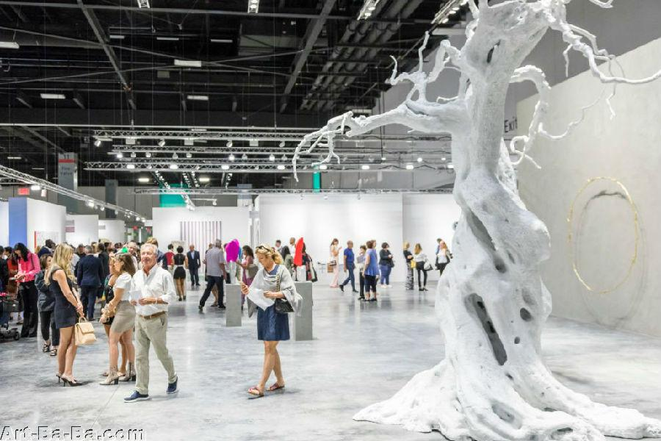2017迈阿密海滩巴塞尔艺博会。图片：courtesy of Art Basel

**artnet新闻主编Andrew Goldstein　x　巴塞尔艺博会总监马克·斯皮格勒**

**你在过去10年里一直在巴塞尔艺博会工作，而艺博会也已经发展到了不仅仅是一格格展位这样的简单设置。从一个根本角度来看，2018年的巴塞尔艺博会是怎样的？它仍旧主要是个艺博会的性质，还是已经发生了改变，而艺博会只是其中的一部分？**

我觉得我们所有的核心仍旧是以三场艺博会为主，因为通过艺博会能让我们直接和近500家画廊、成千上万的藏家以及数百位博物馆馆长们产生直接的联系。而隐藏在艺博会组织表面之下的主题是对于质量的看重，以及将那些能够进行生产交流的人聚集在一起。当然，有些交流是经济方面的，而这也是展览的核心部分，即经纪人前来为他们的艺术家寻找赞助人。但还有很多交流是社交性的，比如在艺博会上交到朋友或是旧友重逢，当然还有很多知识方面的交流。

当我加入巴塞尔艺博会时，展会上的谈话节目“对话"（Conversations）已经开始了，并发展得越来越好。我们现在每年会按地区来呈现三场不同主题的对话项目，内容都非常具有时效性，而对话的视频也会放到网上。这就意味着在巴塞尔艺博会上会有很多对当下艺术圈及时的思考和讨论，而且是在一个原本相当单纯的商业化环境里。这一点已经让巴塞尔艺博会超越了人们的想象，不只是一场交易会而已。

我认为让一场艺博会成功举办的因素都来自于艺博会之外。比如我们与赞助人、未来赞助人、私人美术馆、公共美术馆所建立起的关系；比如我们在寻找如何能时时对画廊进行支持。我们要明白如何通过不同的方法参与到全世界的艺术场合。当我加入巴塞尔艺博会时，它已经从在两个展厅举行两场展会转变成了在两个城市举行两周的展示，而现在它成为了艺术圈里持续出现的一项活动。我们并不是在一年内突然地快速出现三次，如果你看一下我们的所有活动就会发现，所有活动的关键都是对于文化的支持。

这也是我觉得我们所擅长的方面：不仅仅是调动起那些画廊们都已经熟悉的有意思的藏家，更要把近500家画廊介绍给不参加艺博会可能就不会知道他们的新藏家。这也就意味着接触到更大范围的赞助人、艺术家群体和艺术生产，而我们这样的想法既有很多潜在的影响力也带来了很多责任。我们并没有把自己视作出租场地的人，而是把自己看作让画廊能够维持艺术家职业生涯的地方，或是让画廊延续那些已经离世艺术家宝贵遗产的地方。

**长久以来，在展厅中举行艺博会的模式也就是把展位卖给参展商、把藏家带进来的工作，而附带产生的结果包括在走廊里进行的对话、展会期间的派对、人们的社交互动等等，都是一些令人满意的‘副作用'。巴塞尔艺博会的有趣之处（弗里兹艺博会也稍微有些这样的趋势）是在于把这些社交元素和对话转移至平台的中心。现在有种说法是将这种转型必比作社交媒体的进化过程，比如像Facebook这样的一家公司起初只是为了在校园社群内分享信息，但却转变成了一个在全球范围内进行分享的超大型平台。另一方面，巴塞尔艺博会已经扩张到脱离原本的商业性展会本质，成为了一个以支持艺术、和艺术产生互动、和对艺术感兴趣的志趣相投的人进行邂逅为理念的社交平台。你觉得这两方面是否是不交互地平行存在？**

我一半同意像“Facebook"的这个比喻。首先，我必须强调的是一个社群对于商业来说是至关重要的，同样对博览会的存在也是一样重要。事实是，现在有很多购买艺术品的方式，但前往艺博会还是一种了解艺术、和其他收藏家同行见面、遇到新的艺术家和观看展览的途径。我们需要在展会开始前全力以赴，让人们对当代艺术充满激情并确保我们已经竭尽所能让每个前来艺博会的人——无论是经纪人、策展人、艺术家或是博物馆馆长——都能满意而归。在艺术家方面，我们希望他们能够借此了解到处于另一端的画廊和藏家们现在是什么样的状态；同时，我们也希望为藏家提供在买到好作品的同时发现更多新画廊的机会；另外，画廊可以在艺博会上与现有藏家达成交易的同时也能遇到更多新藏家；而博物馆的馆长们可能会想为博物馆馆藏增添一些新作品，并且招待一下现在的董事会成员以及搜索新的潜在成员人选。

回到关于那个“Facebook"的比喻。如果说“Facebook"的起点是让用户们和自己的朋友交流，而发展到现在的和整个世界交流，这一点确实有些相似。但另一方面，任何人都可以通过“Facebook “的平台来发表东西，而巴塞尔艺博会在这点上就有所不同。我们的强项是开放、精准又非常严格的画廊甄选标准。这和" Facebook “的规则有很大的区别，后者拥有十几亿的用户，而一场巴塞尔艺博会的参展画廊也只有250-290家。那些分析互联网商业的人常常在谈论等级商业模式和大众商业模式。等级商业模式也就是在一个精致的地方陈列一些精挑细选后的产品，而对象是商家认为能够欣赏这些产品的一小部分顾客。大众商业则是为尽可能多的顾客提供他们想要的东西，巴塞尔艺博会显然不是后者这一商业模式。

不过现在有种越演愈烈的趋势是一场艺博会的情形更接近于双年展的情况。例如，总有那么几个艺术家会在艺博会上突然冒了出来。他们有可能是被重新发现的历史上的艺术家，或者是通过像“新锐探寻“（Positions）、"艺术探新“（Discoveries）、"艺创宣言“（Statements）等艺博会新兴单元而崭露头角的艺术家。而在艺博会上人们总喜欢口口相传各种见闻，尤其是到了展会第二天，当人们在鸡尾酒派对上交流过第一天的所见所闻之后或是开始找寻在朋友的Instagram上看到的好作品时。

译：Elaine

**毒舌Kenny迈阿密归来揭秘艺博会真相：灾难、死亡威胁与捡便宜…（上）**

功能:  [[返回]](javascript:history.back();)  [[上一主题]](http://www.art-ba-ba.com/main/?menu=Previous&forumId=8&threadId=187883)  [[下一主题]](http://www.art-ba-ba.com/main/?menu=Next&forumId=8&threadId=187883)  [[刷新]](javascript:%20window.location.reload();)

发起人：[点蚊香](http://www.art-ba-ba.com/main/search.art?username=点蚊香)　　回复数：**1** 　　浏览数：**319** 　　最后更新：2017/12/25 21:33:52 by [guest](http://www.art-ba-ba.com/main/search.art?username=guest)

|  |
| --- |
| 1/11  跳转到第页 |

|  |
| --- |
| 发帖: **863** 威望: **点** 注册时间:2012-05-30 最后登录:2018-11-05 |

[楼主] [**点蚊香**](http://www.art-ba-ba.com/main/search.art?username=guest)2017-12-16 22:15:25

[引用回复](http://www.art-ba-ba.com/main/advAddPost.art?threadId=187883&postId=484011&forumId=8)  [回复](http://www.art-ba-ba.com/main/advAddPost.art?threadId=187883&postId=&forumId=8)

来源：artnet

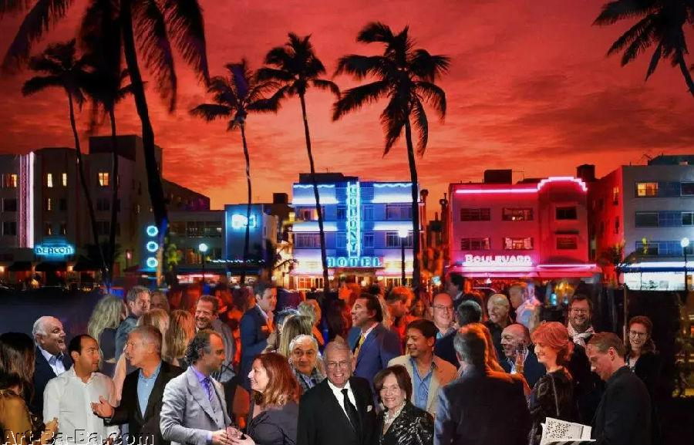

再一次，这群人都聚集在了迈阿密。Kenny Schachter的创作

就在我出发前往第16届迈阿密海滩巴塞尔艺博会之前，我碰巧遇到了艺术圈一位著名的公关总裁，他正在为第一次不用前往迈阿密而高兴不已（因为他那位著名的伦敦客户退出了本届展会）。我非常能理解这位总裁的不情愿，因为在那里上演的无穷无尽的时尚派对和非艺术类活动远比其他事件来的多。

我甚至非常欣赏藏家兼画廊主Adam Lindemann在2011年公开发表的抵制艺博会的声明：“我现在已经受够了这一切。事实上，（艺博会）已经变得有些令人尴尬，我为什么要挤在一堆虚伪的人或是赶时髦来看艺术的人之中，人们甚至都懒得假装下自己对艺术还有那么点兴趣?”Adam说得完全没错,但和他一样，我也参加了那届艺博会，而且自迈阿密海滩巴塞尔艺博会创立之日起，就一次都没有落下过一次。这就像是一种执拗，害怕错过那些让我们魂牵梦萦的艺术品。因此，我们就不得不一次次地去展会签到。

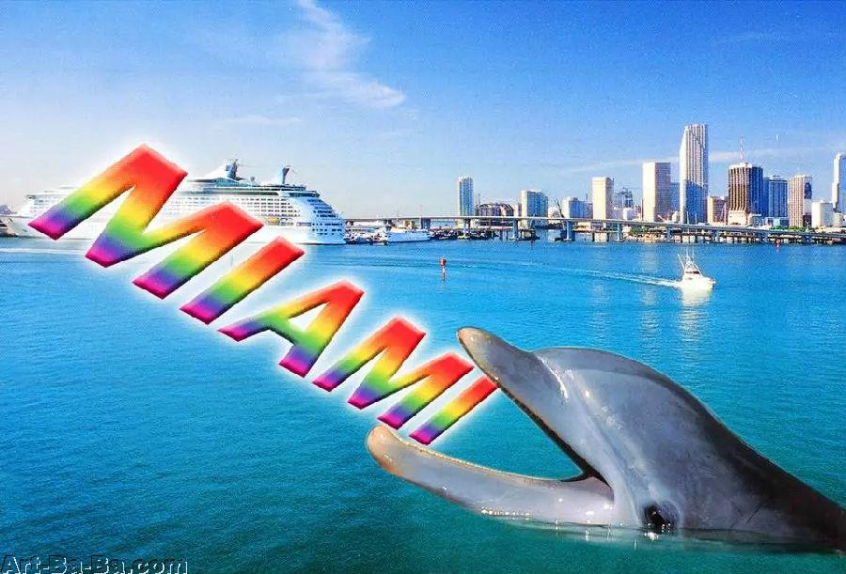

海豚已表明一切。图片·：Kenny Schachter创作的摄影拼贴

为什么每个人都想去憎恨迈阿密巴塞尔艺博会？这是我唯一能收到公关图片的艺博会，告诉我哪些大咖名人会出席哪些派对（名单实时更新）。巴塞尔艺博会上不仅有一些爱制造社会麻烦的闯入者，展会上艺术品本身比起瑞士巴塞尔展会还是略逊一筹。接着，就是迈阿密自身的问题，它的特色就在于毫不害臊地为一切的事热情狂欢，常常与酒精、毒品和卖淫有关。迈阿密并没有什么红灯区，整座城市都是一座“红灯”城。某天晚上，我曾看到一个男人雀跃着沿街而行，手指间不费吹灰之力地夹着一杯满满的马丁尼。迈阿密就是他的心灵归宿。

艺博会期间，迈阿密的整个城市服务、交通、基础设施都俨然到达爆发的临界点。一旦熟门熟路之后，我可能偶尔也会抢了别人出租车或是上卫生间时不小心插了个队。当把这些基本礼仪都抛在脑后时，我可能需要在情况变得完全不可逆转前先去学习下近代美国礼仪——但我做不到这一点，迈阿密能够轻而易举地把你最坏的一面给带出来。这也是唯一一个艺博会24小时全天候伴随着室外刺耳的背景音乐（从某个地方播放出来），毫无疑问地，这也是某个关系美学的表演性行为的结果。下次，我要带上自己的降噪音响设备。

迈阿密美丽的大海和沙滩绝不能错过，清晨的一场漫步别提有多治愈了。就如古希腊逍遥学派（Peripatetic School）早已阐明的道理，一场轻快的漫步和一场与其他艺术圈人士的偶遇能够给你带来无限收获。16年来，我在每届艺博会期间的慢跑，都能巧遇美国策展人兼画商Jeffrey Deitch，但后来我们都把这项运动变成了走路——Jeffrey是因为受了伤，而我是因为生活（而放慢脚步）。Jeffrey走上前跟我说，我“应该因为我的诚实写作而获得一个奖项，”当这句话出自这么一位经验老道的资深人士之口时，这真是慷慨无比的赞许。

接着，有一位年轻时髦的经纪人向我抱怨，他由于一些琐碎的政治和利益问题，被主展会拒之门外，而被“贬”到了参加迈阿密海滩巴塞尔艺博会的一些周边卫星展会。他表示巴塞尔艺博会上有许多家画廊都对他旗下一位明星艺术家虎视眈眈，如今他自己没能够申请上巴塞尔艺博会就等于破坏了他与艺术家的和气，而他自己就只能坐等别人来挖墙脚。说到曝光的问题，在我所有的迈阿密艺博会经历中，我从未踏进过迈阿密的海洋——你和你的专业同行们一起散步是一回事儿，但在他们面前宽衣解带又是完全另一件事。

Kenny Schachter视频

要从艺博会上找到自己想写的东西需要花费不少功夫，你得像一个果农一样机械式地有规律地在走廊上晃荡，然后摘下自己中意的东西——这个过程有点像是对某件物品进行阅读理解测试一样，需要在当场就作出决断。当然手边就有不少发现，但更明显的是，对于这些活动的猛烈抨击最终在参展画廊的赞助下骤然减少了，甚至消失了。更引出了所谓的帐篷主义（tentism）：由艺博会上的突发现象所形成的（观众的）短时间注意力，已经永远地重置了人们体验和消费艺术的过程。同样，我也决定略过艺博会上巨大的金钱热现象，而是在这场狂欢中寻找一些见解甚至是智慧。

夜生活

不过，在我进行艺博会情报搜索前，如果没有稍微接触一点迈阿密独一无二的夜生活的话，那也是太疏忽大意了。我的一个朋友带着我出席了在一位私人藏家海边顶层豪华公寓内举办的晚宴，但在去之前我差点需要签署一份保密协议；最终，我以我孩子的性命为担保答应保持沉默，他们也就此作罢。结果迟来的那份邀请上居然写错了地址，让我和我朋友白忙活了一个半小时。虽然邀请者一再向我们保证这是一个无心之举，但即使你不是个多疑的人都能察觉到（他们的）诡计——他们是想让晚宴上的那些重要人物先行离开，省得被我撞个正着。

另一晚，我和一些经纪人在一家私人俱乐部门口排队等吃饭——可以肯定的是，这绝不是最安静、最有耐心的一群人——其中有一位经纪人走到了（看似很牢固的）封锁线前，并直接冲了过去，根本不顾一旁挥舞着写字板并一脸困惑的工作人员，以及挤成一堆排着队的顾客。那位经纪人大声说，“嘿，大块头！走开！”和我们一同前往的画廊主的女儿为自己家长的行为感到难堪，不禁退后了几步与他们保持距离，我看她翻了一个白眼，几乎都快看不到她的瞳孔了。

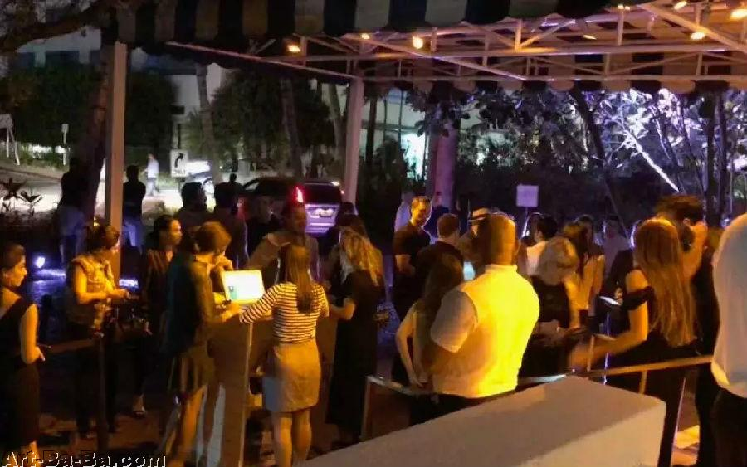

人们喧闹着挤进餐厅吃饭，典型的迈阿密风格。图片：Courtesy of Kenny Schachter

我不得不承认,那些为了狂欢而来的人，像是拼了命一般要将真正的外来者比下去——我实在找不到任何词汇来形容这些不分性别肆意用奇装异服打扮自己的景象。我所处的这群人注意力时刻都在自己口袋里的手机上。当一位在座的经纪人接到电话，得知自己带来的一张重要作品在艺博会开始前就已经预售出去了，桌上就如同阀门被打开了一样，弥漫着一股解脱的气息。

Untitled艺博会

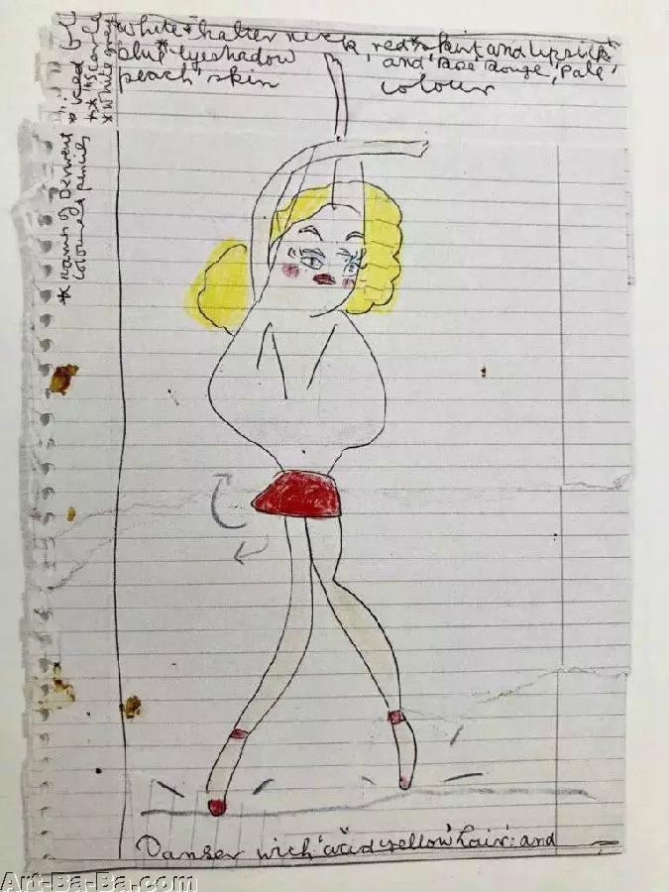

Choi and Lager画廊的一幅Rose Wylie拼贴作品。谁能抵挡得了？，Kenny肯定不行。图片：Courtesy of Kenny Schachter

对于Untitled艺博会其实真没什么好说的，除了它一贯地让人觉得的反复无常之外，展会上的作品质量比Scope艺博会好一些但也不及NADA。尽管如此，我还是在30分钟内就打破了自己定下的不买东西的承诺，但是在Choi & Lager画廊（科隆/首尔）展位上那幅小小的Rose Wylie纸上拼贴画只要5000美元不到？我也是人，完全不能抵挡。英国艺术家Rose Wylie正在伦敦蛇形画廊里有一场精彩的展览，她将自己作品上那些粘贴上去的破破烂烂的着色画布（或纸张）称为“贴纸”。实质上，她黏贴上的是自己的因果得失，并留下了令人欣喜的痕迹。

文：Kenny Schachter

译：Elaine

|  |
| --- |
| 发帖: **-13772** 威望: **20点** 注册时间:2006-07-24 最后登录:2012-05-29 |

[沙发:1楼] [**guest**](http://www.art-ba-ba.com/main/search.art?username=guest)2017-12-25 21:33:52

[引用回复](http://www.art-ba-ba.com/main/advAddPost.art?threadId=187883&postId=484142&forumId=8)  [回复](http://www.art-ba-ba.com/main/advAddPost.art?threadId=187883&postId=&forumId=8)

来源：artnet

毒舌Kenny迈阿密归来揭秘艺博会真相：灾难、死亡威胁与捡便宜…（下）

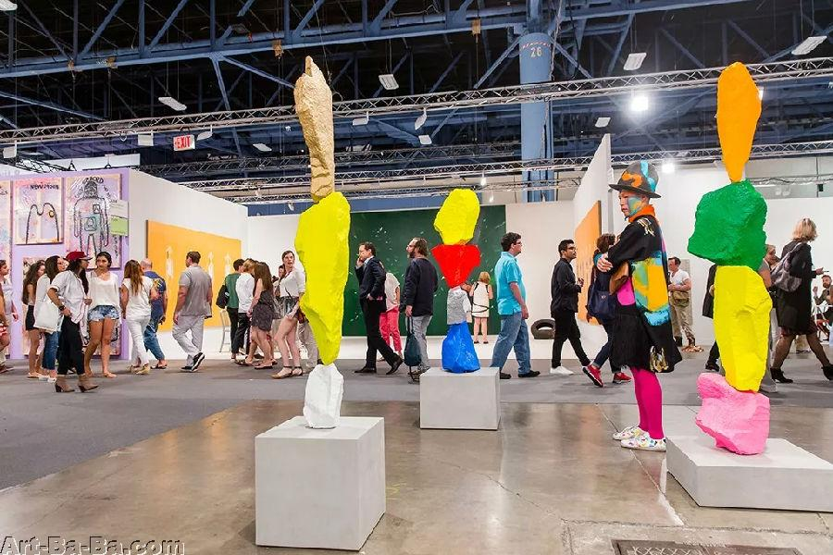

巴塞尔艺博会现场。图片：Courtesy Art Basel Miami Beach

巴塞尔艺博会

出于懒惰或是期待惊喜的双重考虑，我根本就没有打开涌入收件箱里的作品预览PDF。巴塞尔艺博会希望让藏家们能够享受到与作品偶遇的缘分，可以期待在艺博会上有所发现——这也是为何我听说一位经纪人成功地在展会开幕前就卖掉了很多作品反而因此受到了责备，还收到了一封要求停止这样行为的文件。当你到达任何一个举办如此大规模展会的城市时，你会立刻感受到一股来自超自然能量的气场将你真切地拉到展厅内，而且这股能量在开幕第一天后就会消散殆尽。我很自信地认为艺术是现在仅有的一项不需要合同、律师或者是一支笔，就可以尽情消费的生意（我们在谈论的都是上百万、千万美元范畴的交易）。你只需要轻轻吐出那几个充满魔力的词语，“我要这件作品”，或更简单的一个字“好"，就能做成买卖。而且通常人们都不会握手成交。如果你想太多的话，反而会惊出一身冷汗。

我从来不会在VIP开幕式一开始就立马去到艺博会，因为我害怕遇到一些暴躁的富人们，他们比我那晚在排队等位时横冲直撞的艺术经纪人更可怕。当我进入重新设置过的艺博会大厅时，就如同遇到了一群在新笼子里紧张着簇拥到一起的鸡群，由于莫名的恐惧和敌意像是随时要把对方的眼珠子给啄出来一样。而在通过主入口后在展厅内散开时，人群也就蒸发了。至于这次展会新的陈列设计，本来是为了达到空间更大、更便利的效果，但让我倒觉得有些困惑。接着，我再一次迷失在超市排队一般的笔直队伍里。由于我对迷路有着病理性的恐慌害怕，这确实不是什么理想的情况。

有一位经纪人（我非常欣赏她，但不能提到她是谁）表示，这种围绕着两个中央正方形场地而设计的艺博会（这是今年迈阿密巴塞尔的主要创新之处），其实这是在牺牲了一部分人利益的情况下让某些人获利。换言之，这里有种错误的思路，是和艺术圈任何一个地方同样受制于经济等级制度的冷酷现实。为这个连找个展位都已经十分困难的展厅更雪上加霜的是，那些由毫无关联的数字或字母组成的展位安排让定位系统显得非常混乱。这些字母没有遵循任何逻辑顺序，所以这到底是什么？可能艺博会的组织者们是希望去掉这样的导向之后，晕头转向的有钱人们可能会一眨眼就豪掷几十万美元——这难道是巴塞尔艺博会母公司MCH集团的大脑控制术？

迈阿密海滩巴塞尔艺博会开幕当天的早上10点半（正式开幕时间为11点），拉里·高古轩和一些其他重量级画廊主在进入会场时都被消防官员们（相当于英国的健康和安全官员）拒之门外。瞬时各种说法像城市传说般迅速传开，说是政府人员在会场内，因为有人被一辆叉车碾过，而且受害人还是一个工会工人。在当天稍早时，我在散步途中遇到了巴塞尔艺博会全球总监Marc Spiegler，就在我快要认定这个说法时他非常强烈地表示了否认。哈，我是在开玩笑的Marc，请不要打电话来质问我。他说只不过是一些车堵住了一个装卸区，没什么好看的。

乍看之下，大部分的巴塞尔艺博会都浸泡在了现金里，有种最新中东地区购物商场的味道，展示着那些华而不实没有灵魂的品牌化商品。如果对位于边缘区域的画廊（代理更多新兴艺术家作品）稍微进行一下挖掘，我意识到（画廊主们）倾力带来的展品都只是为了取悦某个人而做。一幅看上去很不错的巨型Lucy Dodd抽象画斜靠在纽约David Lewis画廊的墙上，售出了12.5万美元，甚至比Schnabel卖得还要好。另一个经纪人将一位艺术家包装为“黑人版朱利安——我们到底是生活在怎样的世界里？你不需要回答这个问题。年轻艺术家Yuri Pattison的科技雕塑将互联网艺术带到了一个更具雕塑性和视觉效果的表现形式上，其作品在Mother`s Tankstation（位于都柏林的一家画廊，在伦敦有一家新空间）的展位上十分惹人注目，作品标价在5000到1.35万欧元之间。

Barbara Gladstone画廊带来了一幅有些令人晕眩的R.H. Quaytman的抽象画，标价为20万美元；一件理查德·普林斯（Richard Prince）的早期时尚三联摄影作品，要价为37.5万美元；以及一件标价310万美元的Mike Kelley的作品《Memory Ware》，这幅作品曾于2015年在一场拍卖中以307万美元成交（这说明有人非常想把作品出手）。以上提到的作品在艺博会第一天结束前，没有一幅成功卖出。当我之后再次前往艺博会时（每次重访都觉得像是一场全新的艺博会），Mike Kelley的作品已经被移到了另一堵墙上。这可能是某种讲究风水的做法，就像我有时候会移动我经常下榻的酒店房间里的家具。

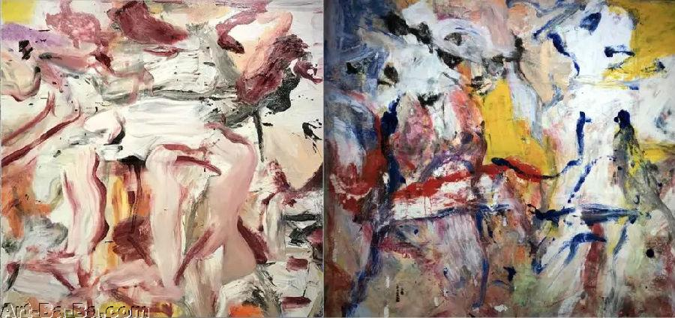

选一幅德·库宁的作品，任选一幅。然而尽管尺寸和和创作年份都相同，两张作品的价格差了近4倍。图片: Courtesy of Kenny Schachter

在Edward Tyler Nahem和Richard Gray画廊上，分别有两张相同尺寸（54 x 59 ½ 英尺）和相同创作年份（1977年）的德·库宁作品，标价为950万美元和3500万美元。Richard Gray画廊里那幅作品确实属于佳作，无懈可击，但看到这两件作品在同一屋檐下竟十分有趣——这是艺术圈版的比较购物。Francis Naumann画廊则带了另一件作品来销售：弗里达·卡洛的一件着色身体铸像，售价为280万美元（Naumann说这件作品的卖家拒绝了之前来自麦当娜180万美元报价）。

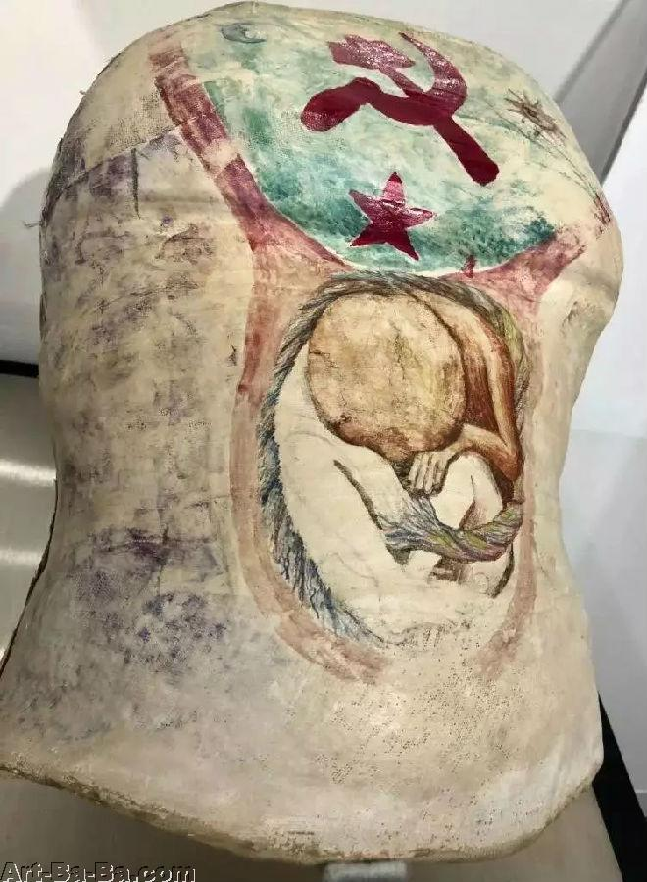

弗里达·卡洛的巨型身体雕塑，创作于1950年左右。图片：courtesy of Kenny Shcachter

经纪人Mary Boone穿着一件宽大的格仔西装，活像是从Eric Fischl的画作中走出来的人物一般。她请我到她的展位上看一幅Mass Bass的“Bloomingdales”画作（带着介乎于轻声耳语和威胁式口吻之间的气息）。她带来的这件作品开价7万美元，而为了促成销售Mary Boone软硬兼施，非常坚持不懈。Nahamd家族以220万美元卖出了一幅毕加索的作品。然而，他们并没有显得很高兴，反而是叹一口气，因为家族一半的人都因为要和那幅珍贵的作品说再见而感到愤怒。我非常崇敬艺术，它流淌在我的血液循环系统内，但比Nahmad家族更着迷于艺术的人真的是寥寥无几。

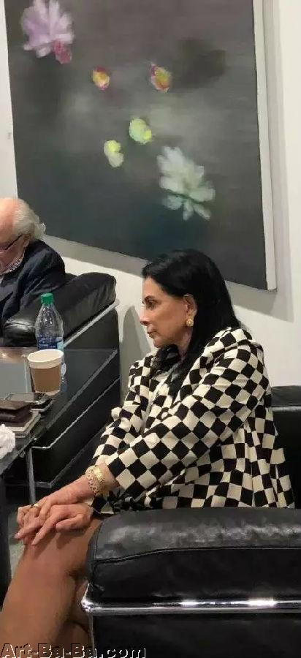

Mary Boone。图片：courtesy of Kenny Shcachter

NADA

Hello！欢迎来到亲切友好的NADA艺博会。这里每个人都很有礼貌，也很快乐，尽管有些展位看上去还没有我的独立衣橱间那么大。但别误会了，这里和其他艺博会一样也有着同样的销售压力，不然也不会有如下的一段对话：“Hi Kenny，你好吗？你在迈阿密？我正要搭乘去迈阿密的航班，但遇到了强气流。我先把我们在NADA艺博会上的作品文件预览发给你，以防我没能及时赶到那儿。”

当我跌跌撞撞地“闯”进芝加哥Shane Campbell画廊时，我非常震惊地发现所有人，包括老板和员工都穿着阿迪达斯的服装。Shane，你抢走了我的服装表演！无论好坏（应该是坏吧），人们都知道我一直穿着这套服装——它真的非常舒适——而我也很高兴能成为Campbell团队的着装灵感。一个团队缺乏时尚感的表现并不能阻止买家们几乎买空了整个展位，包括Alex Becerra创作的凝胶状的着色内景。

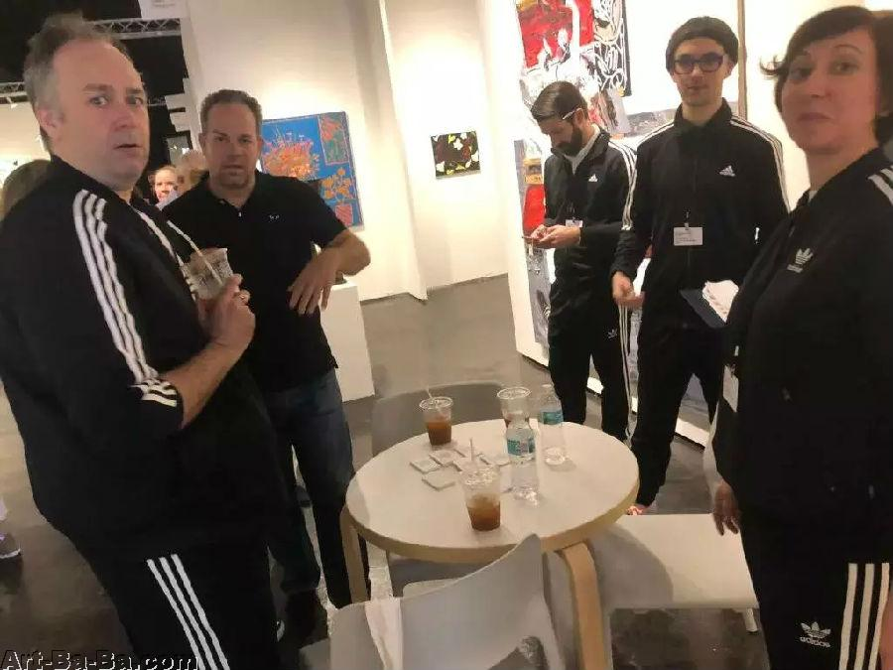

Shane Campbell画廊的阿迪达斯团队。图片: courtesy of Kenny Shcachter

艺术家兼经纪人Joel Mesler是东汉普顿Rental画廊的拥有者，他被迫去游说艺博会每一位委员会成员同意让他代理自己的画作——作品以6000美元-1.2万美元之间的价格销售一空，卖给了像Beth Rudin de Woody这样的藏家。藏家们就像把艺博会一周当作在西棕榈海岸开设私人美术馆的时机，馆里充满了跨越了几十年的各种艺术作品（和我的生活方式没什么两样，哈哈）。

这间被称为Bunker（也就是Beth的地堡）的场馆，收了一些不容错过的作品。这些都是由这位兴趣广泛的守旧派藏家收藏而建立起来的，同时还有着与这个时代不怎么相符的严格信条：为艺术而艺术，为艺术家的利益考虑。再爆料一下：Joel将会在下个夏天展出我的作品（Beth也拥有几件我的作品，但没有展出）。

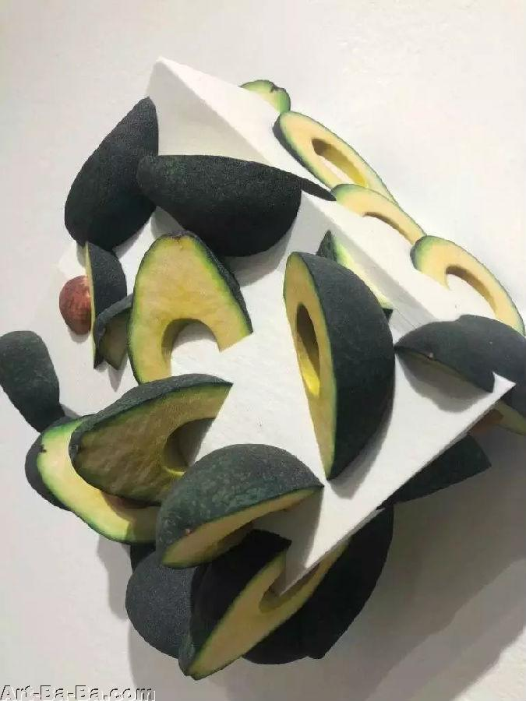

Pae White的雕塑一瞬间让我有了回到前世的感觉。图片：Courtesy of KennySchachter

Pae White一件砂岩立方体镶嵌着牛油果的墙上作品立刻吸引了我，这是一件计算机制作出来的作品（这个时代还有什么是不可能的？），在洛杉矶China Art Projects画廊上要价1.8万美元。我会吃很多很多这样的水果，把它们当作蔬菜，我想我的前世一定是个牛油果。如果真是这样的话，那我就得忍受自己作为一颗牛油果空降在一场艺博会上的命运。

一位非常有天分的洛杉矶经纪人Paul Soto试着把一件Mark Rodriguez 价格为4万美元的作品卖给我。那件作品是由一个木制的单元格架子组成，里面装着从eBay上买来的上百张非法生产的Grateful Dead磁带。他向我保证经纪人David Kordansky和艺术家Mark Grotjahn也有收藏这位Mark的作品。我并不是故意诽谤这位经纪人，只是我认为现在已经完全是一个新的时代，艺术经纪人和市场里的明星艺术家是作品价值的授予人，而非你口中的那些传统藏家——如果他们还存在的话。

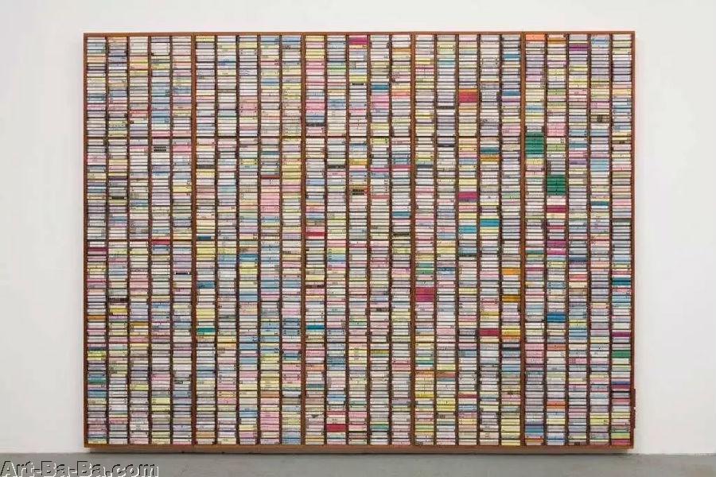

Park View画廊Paul Soto带来的Mark Rodriguez作品。图片：Courtesy of Kenny Schachter

各个艺博会既有共通之处，同时也充满了自己的特色：**艺术作品并没有非常多元化——毕竟这也是一桩生意，只有卖出作品才能称之为成功**——所以你会看到很多相同的作品。你会听到人们无休止地讨论相较于之前的艺博会，今年的艺博会参观人数和成交量是怎样怎样，但我能向你保证的是今年的成绩和去年几乎没有区别，或是只是好了一点点。你可以在那里叫嚷、抱怨直到陷入忧郁，但我只要能搭上飞机就还是要在这里写写关于艺博会的事情（希望你也会读一读）。我也不是在抱怨什么。艺术，甚至是艺博会艺术也会带给我养分。

我会为了艺术做任何事情，甚至为之赴死——我有天也许会这么做，因为最近有一位非常容易暴怒的有名律师非常不高兴，告诉他的朋友说希望我去死。（有些人真的没什么幽默感）除了这位有杀人倾向的律师外，大部分的人都和我相安无事，这是真的；我们会任性地花上很多时间呆在一起，这可能也是没有选择。

如同另一种关系美学所示，我从艺博会上搜集到的情报远不止艺术本身，而是一种参与者之间基于共同的审美强迫和尊重所形成的内在关联。奇怪的是，我已经准备好了迎接更多的艺博会，希望不要有那种大声的背景音乐就好。

文：Kenny Schachter

译：Elaine

**毒舌艺评人Kenny的上海行：在这里的艺博会中找到未来（上）**

功能:  [[返回]](javascript:history.back();)  [[上一主题]](http://www.art-ba-ba.com/main/view.art?menu=Previous&forumId=8&threadId=187539)  [[下一主题]](http://www.art-ba-ba.com/main/view.art?menu=Next&forumId=8&threadId=187539)  [[刷新]](javascript:%20window.location.reload();)

发起人：[蜡笔头](http://www.art-ba-ba.com/main/search.art?username=蜡笔头)　　回复数：**1** 　　浏览数：**409** 　　最后更新：2017/11/20 19:43:27 by [蜡笔头](http://www.art-ba-ba.com/main/search.art?username=蜡笔头)

|  |
| --- |
| 1/11  跳转到第页 |

|  |
| --- |
| 发帖: **1144** 威望: **0点** 注册时间:2011-10-10 最后登录:2018-11-07 |

[楼主] [**蜡笔头**](http://www.art-ba-ba.com/main/search.art?username=蜡笔头)2017-11-20 19:32:52

[引用回复](http://www.art-ba-ba.com/main/advAddPost.art?threadId=187539&postId=483590&forumId=8)  [回复](http://www.art-ba-ba.com/main/advAddPost.art?threadId=187539&postId=&forumId=8)

来源：artnet

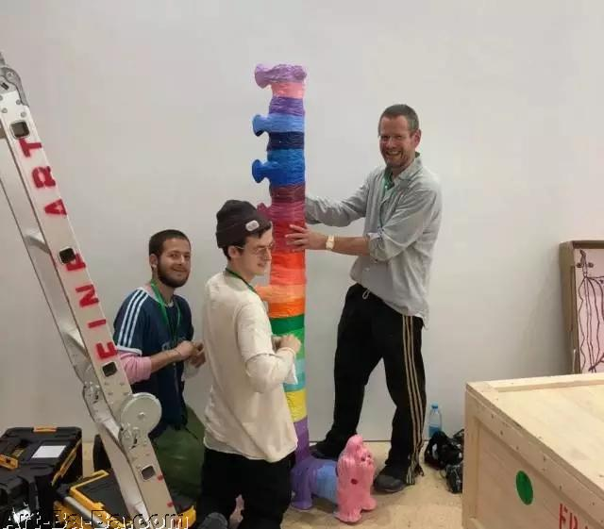

Adrian、 Kai和Kenny 在上海Art021现场安装一件Ilona Rich的作品。图片：Courtesy of Kenny Schachter

上周，两场国际性的艺博会同时在上海展开。一个是由三位年轻人——有着丰富公关经验的应青蓝、包一峰以及周大为——共同创立的ART021，今年已经进入了第五个年头。另一个则是由艺术家周铁海担任总监，政府发起的西岸艺术设计博览会。从规模上看，拥有一百多家画廊参展的ART021展览面积更大，而西岸的参展画廊数量为70家。其中，有20家画廊选择了同时参加这两场艺博会。

由于两场同城艺博会在同一时段举行，期间对两者的比较（或是抨击）可谓连绵不绝：ART021整体来看更趋年轻化，几位创始人在公关界的资深经历也吸引了不少名人和媒体圈人士前往观展；而反观西岸，参展商和艺博会的设计都显得更为传统。我本来就有意去参加一次中国的艺博会，一来可以真实感受下这个新兴的市场，二来也为自己在那里先占得一席之地。尽管以传统眼光来看，我从没有经营过一家专业的画廊，而且本人也已不再年轻，不过我还是选择了ART021作为展示场地，将今年夏天我在洛杉矶Ibid画廊策划的以“核心家庭”为主题的展览在这里做一个新的呈现。他们非常友好地答应了，而且还提出想要赞助这个项目。看来我在上海已经树立起了自己的招牌。

自从10年前，我决定退出画廊业做一个在艺博会上随便走动的私人从业者之后，我已经忘记了以参展身份坐在博览会里完全是另一种心态。老实说，我已经吃过让我提早退休的亏。首先，因为在军械库艺博会上，因不允许销售二级市场作品，但我还是在那里进行了展示，由此而被赶出了艺博会，然后又两次被巴塞尔艺博会踢了出来——其中一次是因为一件过激的维托·阿孔西（Vito Acconci）场地介入式的作品，另一次则是在本应展示最多三名艺术家的Nova单元中，一下子展示了25位过去及当代艺术家的作品。接着，我就被提前告知不用再去花时间申请弗里玆艺博会了。

我之前并不确定自己这次的艺博会之行该期待些什么，**也不确定在唯一一个艺博会帮我找的助手的帮助下**，自己能在展位上坚持多久。最终，几乎在整段艺博会举行期间我都能照看好我的展位，还玩得很开心，都不想离开。我不是一个很耐心的人，也鲜少在艺术交易零售方面打交道，而是比较喜欢经纪人对经纪人之间的交易。但在这里，你能最直接地接触到硝烟弥漫的战场，可能远超出你的理解力。

说真的，我能和艺术经纪人们聊上整整一天。我很喜欢他们，因为经纪人们能够毫不犹豫地集结自己所有的激情和热忱去支持艺术、购买艺术。这对于在整个星期都在同一屋檐下吃喝，和外界没有太多交流的我们来说，确实是件不错的事情。我可以在自己下榻酒店的大堂内不计后果地追逐着Thaddaeus Ropac，但之后我就会在外面等出租车时陷入了Pilar Corrias画廊发来的 Tala Madani作品图片的轰炸邮件。

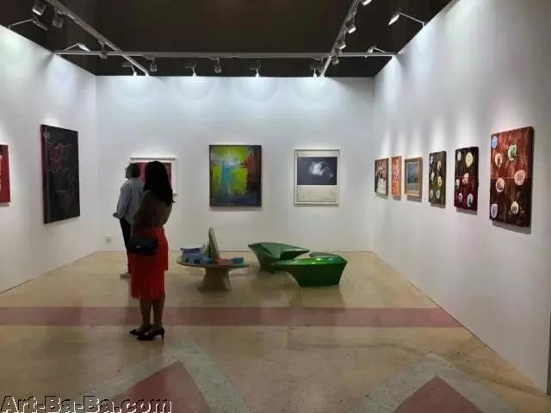

Kenny在ART021的展位

从一个更实际的角度来谈，我在博览会期间并没有什么机会上厕所或是吃东西，只能靠白天吞食焦虑感、晚上吃中餐喝红酒的生活来维持，而中间这段时间就什么都没有吃。艺博会一天的时间很长，令人焦虑又感到筋疲力尽。但是，包括我在内的所有人又有什么选择呢？现在来看，**亚洲很有可能是现在以及未来的中心**。卖艺术作品确实非常困难，不仅仅是因为所有来艺博会的人都习惯在这里获得闻所未闻的低折扣，而且一旦你退让了他们就会要求更多！我就应该跟着这么做。有趣的是，早已习惯艺博会的西方藏家通常都比较怯生，不敢做出同样的事情来。不过我知道也有一些人还是敢于尝试这些的。

相较于其他巴塞尔系列艺博会，参加上海艺博会的不同之处在于：这里90%都是亚洲人脸孔的本土观众，以及其他文化背景的人员。而且比起拼写出U-N-I-O-N这个词，找到电源并装好一排灯可能更快更简单一些。在中国，在艺博会上保留某件东西的习惯有着一种完全不同的含义：当我问一个画廊主今天的销售如何时，她回答我说：“今天有几个被预订的作品。”全世界的博览会管理人员应该考虑喊停“订下”这个行为，对它直接说不。这样的结果就是许许多多卖不出去的艺术作品就永远停留在被束之高阁的状态。同样，如果要保持艺博会展厅的畅通，应该为那些喜欢用手机的人专门辟出一块浏览区域。

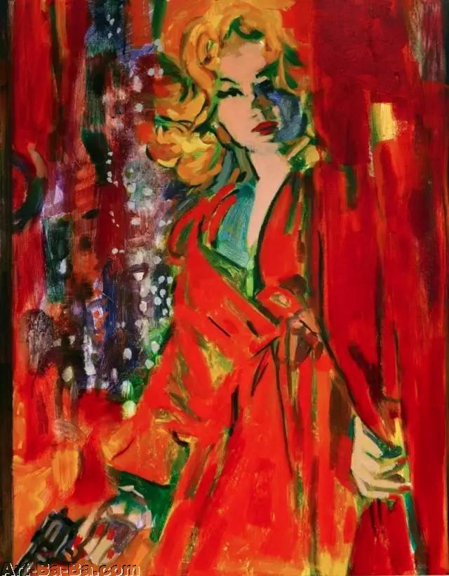

展位上Walter Robinson的《Below Suspicion》，2017

社交媒体平台在影响艺博会体验、购买艺术品上的绝对优势，是我从未见过的。微博和微信这两大平台上，就能让你感受到一种完全不同程度的社交媒体狂热症。但依我这个年纪来说，还要花上那么多时间和精力来接触这么一个新形式的社交媒体，实在是很讨厌。然而，就在我研究出来如何使用之后，我发在微信朋友圈的一幅绘画就立刻吸引了别人注意。一位不经意间错过了我展位的女士，在她的丈夫从微博上看到Walter Robinson的画之后就又折了回来，然后……要求先”订下”这些画。另外，微信上曾有一个名为“毒笔”（Poison Pen）的匿名推送文章，这是我专栏的众多中国粉丝们（更多的是诋毁者）起的外号。

*以下是Kenny在上海拍摄的视频，请在连接Wifi的情况下观看，土豪请随意：*

文：Kenny Schachter

译：Elaine

|  |
| --- |
| 发帖: **1144** 威望: **0点** 注册时间:2011-10-10 最后登录:2018-11-07 |

[沙发:1楼] [**蜡笔头**](http://www.art-ba-ba.com/main/search.art?username=蜡笔头)2017-11-20 19:43:27

[引用回复](http://www.art-ba-ba.com/main/advAddPost.art?threadId=187539&postId=483591&forumId=8)  [回复](http://www.art-ba-ba.com/main/advAddPost.art?threadId=187539&postId=&forumId=8)

来源：artnet

毒舌艺评人Kenny的上海行：在这里的艺博会中找到未来（下）

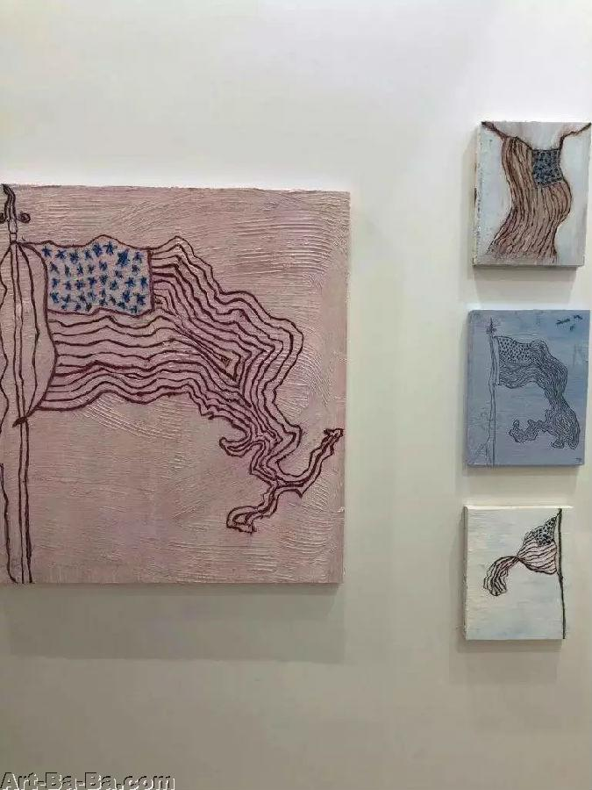

遭到审查（也已经卖出的）Kai Schachter作品

在ART021上，我还注意到了由许多摄影师和摄像师组成的各种媒体队伍。那些戴着深色墨镜并配备着随从的男男女女，像在时装T台上一般在展会走廊里阔步走过，眼睛只是望着前方摄像机的位置。显然，把艺术作为名流聚集、将艺术圈生活无限美化的前哨基地，已经不再是迈阿密海滩巴塞尔艺博会的专利了。

当我卸下艺博会参展商身份十年后，我已经不知如何在展位保卫战中（这和保护领地没什么区别）做到对近在咫尺的事情视而不见。尤其当你的邻居展位是放着刺耳的古典音乐并展示着Romero Britto作品的瑞士制表商Hublot。我的展位介于入口和画廊区之间，就像是处于小道和主干道之间不里不外的夹心位置，这和我在艺术圈的地位还真不匹配。

在这个重要的位置上，我所面对的困难是，要把上一届艺博会上影帝阿德里安·布劳迪（Adrien Brody）的同样展位替换掉。他去年所展示的是自己画的鱼——作品名很契合，叫做《上钩》——以及他母亲的摄影作品。和那些挂在展位外墙上的作品一样，如果你没有处在人流最集中的地方，那就很容易被大批观众忽略而过，就像我一样。无论如何，ART021还是勇敢而慷慨地接纳了我，而我也很感激他们的热情款待。我已经想要尝试更多事情了。

就在021开幕前，我接到了一个忧心忡忡的电话，告诉我审查的人对艺博会进行了仔细检查并威胁说如果不立刻撤下我儿子Kai画的四幅被扭曲的美国国旗，他们就要把整个艺博会喊停。我们首先在8月递交了材料进行审查，以通过政府的审核，但这几件作品是我们最后一刻人肉带过来的。由于当时特朗普正出访至北京，审查员们认为Kai画中星条旗上的星星数量不对——顾名思义就是旗子上画的星星不够多，可能会被视为对美国总统的挑衅。说实话，我想不到有什么理由要故意把星星画少了。

我们不情愿地作品撤下后，我就接到了来自管理者的电话说这四幅画已经卖掉了，一位和艺博会相关的人士在网上看了几幅画就买了下来。来上海前，我没有任何一个中国客户，而且只在去年的香港苏富比上拍卖了一件作品。但现在，我有了一个真正的藏家，虽然我没能见到过也不知道是谁。但我把我21岁儿子Adrian的作品卖给一个英国朋友时，我想着把价格提高点，而Adrian说：“别把我僵尸形式主义化”（他确实有提到其中一个人的名字，但逼着我发誓不能提起）看来他说得有道理。另外，展位上的Walter作品明显也起到了作用。

通常，在海外工作的中国人都会给自己随机取个英文名字，好让我们更容易记住。我希望我也能反过来这么做，但可惜我是个语言白痴。幸运的是，我那位超级高效的助手帮了我很大的忙。她自己经营着一个叫做Picasso and the Single Girl的博客，而且在极端自我推销方面比我更出色。她在艺博会开幕式现场宣传着另一个项目，同时头上顶着一个闪亮的红色问号在脑袋中间上下弹着。我当时已经快要抓狂。与此同时，媒体和观众们对于展位的反应都很疯狂——他们的接受度真的很高。除了作品以外，我被合影的次数已经超过了我在婚礼和成年礼的总和。

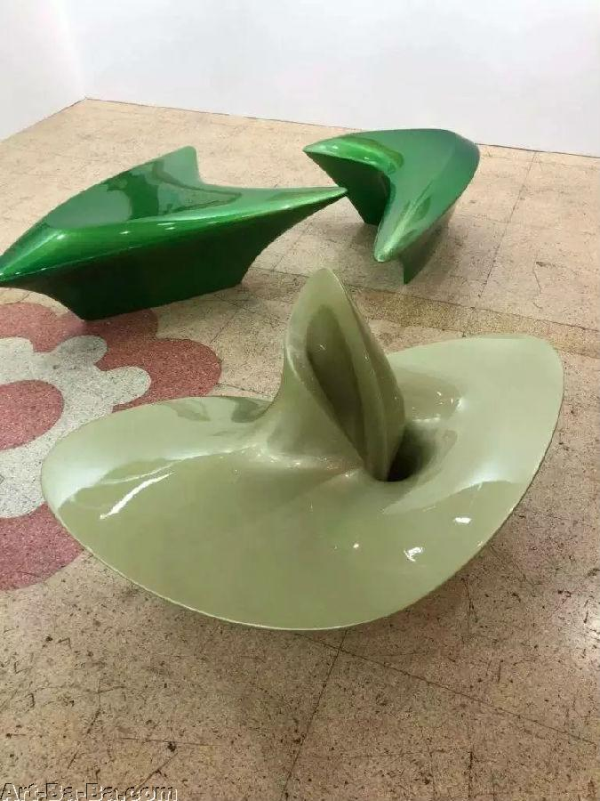

扎哈·哈迪德设计的椅子

艺博会期间，马伯乐画廊询价达2500万美元的弗兰西斯·培根描绘John Edward的作品被售出的新闻，像是一股电流通遍了ART021的会场。有人随后告诉我是卖给了一位中国藏家。这样的消息像是校园里迅速流传开的闲言碎语一般四处传播，但画廊的人却告诉我这不是真的。看来是一则假新闻。其他一些形式的错误信息也很猖獗。有人来到我的展位，向我询问展示的格哈德·里希特作品的真伪，好像觉得这是非法生产的作品。另一个观众一屁股坐到我的扎哈·哈迪德椅子上然后说：“我不知道怎么给艺术估价，所以，来，你来教教我。”伊万·沃斯曾经和我说过，这是一种“关系管理”的生意，需要一个逐渐累计增加最终看到成果的缓慢过程。不管从卓纳画廊还是到Blain Southern画廊，他们还是一如既往地卖得很好。

**番外篇：上海的夜晚**

你煞费苦心要建立起与同行间极为亲密的关系，每晚穿梭在同个酒店大堂。亲密得如胶似漆，如同室友间的礼节，而且同样具有娱乐性。精彩的戏码无处不在：例如当某年轻艺术家在向某藏家/顾问急着解释清楚原委，原因是她密谋与另外的藏家或顾问合谋买一件作品。我已经数不清多少次他们握手言和后又立马回到互相仇视的状态，但最后收场却又是宣称藏家有幸拥有了艺术史的一部分。不过，如果你没有些良好的自我信念是走不远的，在这里则到处都是。我感觉自己像个职业运动员长期休养后重返运动场，醉心于这些情谊、社交、乐趣和嬉闹间。当然还有那些吵闹。

我带着四位（艺术家）孩子去吃晚饭时，座位就是Kenny+4人的形式，而因为妻子Ilona留在英国工作，所以我在这边带小孩。其中的一顿晚餐时，我坐在一个曾是我的展位上里希特画作主人的韩国经纪人身边。Rosemary Trockel几十年前就和我说，世界很小，而艺术圈就更小了。说这话时是1990年，虽然现在艺术圈全球化日益严重，但此话依旧不假。第二天，我又碰到了同样拥有里希特作品的另一位韩国藏家。真是够了！

我终于有机会忙里偷闲时，就把孩子们和一个叫Sage的美国本土经纪人送到了卓纳举办的庆功派对上，包括我那个把自家房子烧了的15岁儿子。他们四个人最后到了著名的上海之夜卡拉OK俱乐部，在那里上演了一场“史酷比”追逐战。他们为了躲开一群保安，从一个私人房间跑到了另一个。当他们深夜回到酒店时，已经都相处得很好了，甚至有些好过头了。

我估计自己已经对于前线工作有些生疏了，最后只卖出了一些孩子们的艺术作品，另外就是和其他经纪人还未谈妥的几笔交易。不过我们还是度过了一段美好的时光，尽管唯一的遗憾就是飞行时间长达14小时，但也不能阻碍我再来一次的渴望。伴随着剧烈的时差反应，你会想念来来回回的那些人，他们也会想念你。一位洛杉矶的经纪人说他放弃了迈阿密海滩巴塞尔而选择来上海，我完全表示理解——这是一场非常值得再来一次的冒险。而随着ART021要在5月于北京举行，相信我有足够的机会再回到这里。

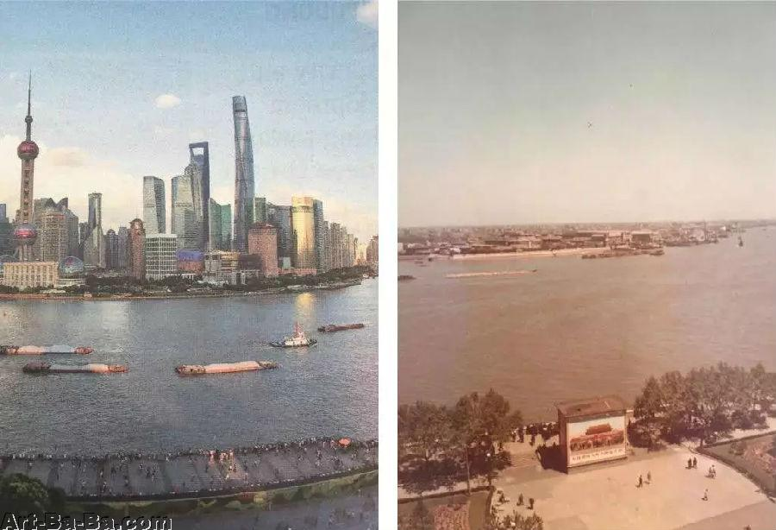

从浦西眺望浦东的场景。左：2017年。右：1976年。图片：courtesy of Dieter von Graffenried

我非常讨厌做总结，但是我在中国目睹到的对艺术的严谨和渴求令我感到惊讶，也留下了深刻印象。上海让我大开眼界，并深深感染着我——不过之后我就飞到了纽约参加和报道拍卖。我在上海遇到了和中国颇有渊源的Dietervon Graffenried（1984年，他在苏黎世创办了《Parkett》杂志）。他重新提到了这里的人们拥有的巨大好奇心，对我说：**“他们想了解我们的程度，比我们想要了解他们的程度要更甚一筹。”**他给我看了一张他在1970年代访问上海时拍摄的城市，当时的浦东还是一片荒凉，但如今已经高楼林立。和Dieter一样，我也被深深吸引了。

**西方大画廊深入中国艺博会，本土画廊如何应变**

功能:  [[返回]](javascript:history.back();)  [[上一主题]](http://www.art-ba-ba.com/main/view.art?menu=Previous&forumId=8&threadId=189593)  [[下一主题]](http://www.art-ba-ba.com/main/view.art?menu=Next&forumId=8&threadId=189593)  [[刷新]](javascript:%20window.location.reload();)

发起人：[蜜蜂窝](http://www.art-ba-ba.com/main/search.art?username=蜜蜂窝)　　回复数：**0** 　　浏览数：**256** 　　最后更新：2018/05/17 09:26:01 by [蜜蜂窝](http://www.art-ba-ba.com/main/search.art?username=蜜蜂窝)

|  |
| --- |
| 1/11  跳转到第页 |

|  |
| --- |
| 发帖: **1230** 威望: **0点** 注册时间:2010-12-20 最后登录:2018-11-07 |

[楼主] [**蜜蜂窝**](http://www.art-ba-ba.com/main/search.art?username=蜜蜂窝)2018-05-17 09:26:01

[引用回复](http://www.art-ba-ba.com/main/advAddPost.art?threadId=189593&postId=486003&forumId=8)  [回复](http://www.art-ba-ba.com/main/advAddPost.art?threadId=189593&postId=&forumId=8)

来源：TANC艺术新闻中文版 文：申舶良

首届艺览北京博览会 JINGART 即将在5月17日于北京劝业场揭幕。在参展首届 JINGART 的画廊中，不乏豪瑟沃斯、卓纳画廊、贝浩登等西方蓝筹画廊。在今年3月的香港，一定数量的中国本土画廊在面对由顶级画廊的高价交易主导的市场氛围时，表示明显感觉受到“挤压”。而当西方画廊从香港深入上海和北京等中国内地城市，本土画廊如何应对？他们如何看待这种市场“挤压”？他们的生存状况如何？在发掘人才、鼓励创作 、培育本土市场等方面，他们又能采取怎样的发展策略？七位本土参展画廊的负责人向《艺术新闻/中文版》给出了自己的答案。

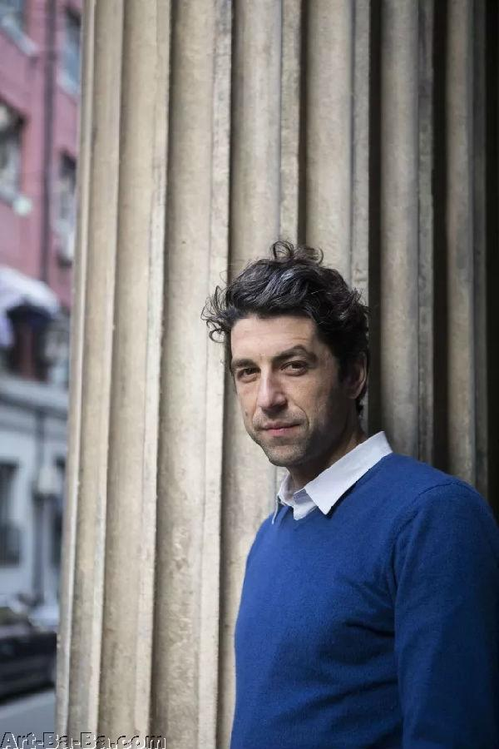

**马修**

BANK/MABSOCIETY总监

艺博会本来就和艺术没多大关系。艺博会是个 party！然后这 party 搞得越来越大。我们这样的画廊已经尽最大努力推动全球艺术人才和培育市场。无论主导的经济和政治力量对行业和市场进行着怎样的重组，人们想要的是安全、低风险的投资，一种让人民币保值的方式。藏家们已经历了一代艺术家价格的剧烈转变，不想再重复不断地玩这个游戏，就都去了看上去比较安全的地方。在艺术家生涯与价格规划上画廊必须采取非常谨慎的策略。

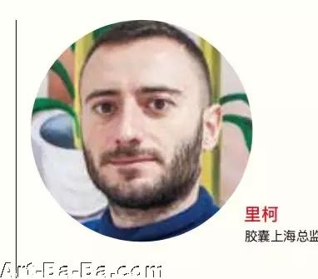

**里柯**

胶囊上海总监

本土画廊必须不断根据大环境调整市场战略，首先要与合作艺术家保持牢固的关系并有持续推进的日程。 此外还要努力建立与赞助人的关系来支持展览项目和艺术家。最终，在一个权力结构不平衡的环境中，从各种收藏、机构、媒体和艺博会获得更多帮助是关键。那些创造艺术界立足之基础的人们也应分担推动本土艺术的责任。



**王子**

天线空间画廊主

资本会向优质方向流动，最后话语权掌握在好作品和持有好作品人的手上，所谓的“挤压”既存在也不存在，或许早就存在只是现在被更明显的暴露出来。作为不管在哪里的画廊，我觉得策略再多也不如做好自己的工作，掌握工作主体性，认真做好每个展览，中国藏家还是很关注我们中国本土画廊的，除了同 为国人的情感之外，中国当代艺术也伴随着中国经济发展和意识形态转变等语境的同步变化而和国人发生千丝万缕的关联。看到中国藏家买了外国艺术作品就认为受到“挤压”可能有一些认知的问题，这个问题不该民族化。我觉得正面认识市场还是会对当代艺术整体发展有些积极的效用的。



**曲科杰**

魔金石空间总监

在当下的资本全球化时代，中国本土艺术行业的发展会越发艰难。本土艺术系统的不完善会使画廊的有效推动力变小，自然会加速资本的流失，影响生存。对于画廊来说，如何梳理自己艺术家的创作，完善工作细节，呈现好展览，使推广如何变得真正有效才是最根本的。



**吕静静**

北京公社总监

在国际画廊不断地开始代理中国艺术家的同时，我们的中国同行也没有停止脚步。考察一下刚刚过去的三月，就能看到有很多国内画廊在此期间展出了国际艺术家（不仅仅是“西方”艺术家）的作品。或者我们可以这么理解，中国的 art scene，也在逐渐成为世界 art scene 的一部分（不仅仅是在市场意义上）。我希望这过程使得艺术的交流更密切，也更日常。一方面是在中国以外的观众那里去除一些东方主义式的对中国当代艺术的想象，一方面也让在中国发生的展览的对话语境更加开放，而不是一个二元对立的“西方”和“中国”。在这二者之间艺术仍给我们留下很多的土壤去耕耘。



**张迪**

空白空间总监

所谓的“挤压”和“压力”是当代艺术市场全球化过程中一个不可避免的现象。伴随着我们的国力上升，中国对当代艺术的购买力和接受度是一个强势增长的状态。虽然这种增长未能指明在中/西各个价位艺术品上达到均势，但我们能体会到这并不仅限于对西方顶级画廊的高价位艺术品的消费，更有对本土艺术家的支持。在这样的趋势中，我们也以更积极的心态投入对艺术家和藏家的工作中。



**陈海涛**

站台中国艺术总监

中西两个完全不匹配的艺术系统！我们的系统建设还有待时日！没有系统的完善我们没有学术标准的话语权！也更没有国际市场的可能！压力，和挤压感肯定是有的！面对西方强大系统力量要清醒的做系统化建设吧！共勉吧！